





Das Deutsche Sprachdiplom (DSD I und DSD I PRO) im Land Brandenburg
Anlage
Übungssets DSD I

Das Deutsche Sprachdiplom
(DSD I und DSD I PRO)
im Land Brandenburg
Anlage: Übungssets DSD I

Ankica Jankovic, Josefine Prengel, Beate Stecker, Helena Trosin und Juliane Weber

Impressum
Herausgeber:
Landesinstitut für Schule und Medien Berlin-Brandenburg (LISUM)
14974 Ludwigsfelde-Struveshof
Tel.: 03378 209 - 0
Fax: 03378 209 - 149
www.lisum.berlin-brandenburg.de
Autorinnen und Autoren:
Ankica Jankovic, Josefine Prengel, Beate Stecker, Helena Trosin und Juliane Weber
Zu dieser Handreichung haben mit Tipps und Hinweisen beigetragen:
Anne-Marie Bartsch, Marion Gutzmann, Alexander Martens, Annett Pölöskei
Wir bedanken uns für die engagierte Unterstützung.
Redaktion: Josefine Prengel
Gestaltung: LISUM
Satz: Josefine Prengel
Titelbild: erstellt mit Bing Creator am 18.04.2024
Prompt: realistisches Foto: ein Schüler und eine Schülerin präsentieren vor einem Smartboard ihre Folien
Bildnachweise: alle Bilder von Katharina Prengel
Landesinstitut für Schule und Medien Berlin-Brandenburg (LISUM), Ludwigsfelde 2024
Genderdisclaimer
Sämtliche Personenbezeichnungen gelten gleichermaßen für alle Geschlechter: männlich, weiblich und
divers (m/w/d).

Soweit nicht abweichend gekennzeichnet zur Nachnutzung freigegeben unter der Creative Commons Lizenz CC BY-SA 4.0, zu finden unter: https://creativecommons.org/licenses/by-sa/4.0/legalcode.de

Alle Internetquellen, die in der Handreichung genannt werden, wurden am 06.09.2024 zuletzt geprüft.

Inhalt

1. Vorwort 7
3. Prüfungsteil Schriftliche Kommunikation 8
3.1. Allgemeine Erläuterungen für den Prüfungsteil Schriftliche Kommunikation 9
3.2 Hinweise zur Arbeit mit den Übungssets für den Prüfungsteil
Schriftliche Kommunikation 9
4. Prüfungsteil Mündliche Kommunikation 11
4.1 Allgemeine Erläuterungen für den Prüfungsteil Mündliche Kommunikation 11
4.2 Allgemeine Hinweise für das Erstellen einer PowerPoint-Präsentation für den
Prüfungsteil Mündliche Kommunikation (DSD I und DSD I PRO) 12
4.2.1 Hinweise für das Erstellen einer PowerPoint-Präsentation 15
5. Weiterführendes Material 17
5.2 Material der Zentralstelle für das Auslandsschulwesen (ZfA) 17
6. Anhang 18
6.1. Prüfungsteil Schriftliche Kommunikation (DSD I) 19
6.1.1 Übungsset für eine prototypische Aufgabe im Prüfungsteil
Schriftliche Kommunikation 19
6.1.2 Erwartungshorizont und didaktische Erläuterungen zum Übungsset für eine
prototypische Aufgabe im Prüfungsteil Schriftliche Kommunikation 49
6.2 Prüfungsteil Mündliche Kommunikation (DSD I) 70
6.2.1 Prototypische PowerPoint-Präsentation für den Prüfungsteil
Mündliche Kommunikation im DSD I – „Meine Stadt Königs Wusterhausen“ 70
6.2.2 Mustervortrag auf der Grundlage von Stichpunkten und visuellen Impulsen zur
PowerPoint-Präsentation „Meine Stadt Königs Wusterhausen“ 73
6.2.3 Mustervortrag zu einer PowerPoint-Präsentation zum Thema „Mein Vorbild …“ 76
6.2.4. Mustervortrag zu einer PowerPoint-Präsentation zum Thema
„Das Tanzen ist mein Hobby“ 79

1. Vorwort
Dieser Auszug aus der Handreichung Das Deutsche Sprachdiplom (DSD I und DSD I PRO) im Land Brandenburg. Gut vorbereitet auf den Schriftlichen und Mündlichen Prüfungsteil enthält die Übungssets zur Vorbereitung auf das DSD I inklusive einiger Erläuterungen. Weitere Informationen und Materialien sind auf dem Bildungsserver zu finden.


Diese Handreichung sowie die Anhänge (z. B. die Übungssets) sind auf dem
Bildungsserver Berlin-Brandenburg digital und zum Teil in bearbeitbaren
Formaten hinterlegt.
https://p.bsbb.eu/dsdbb

Wir wünschen Ihnen und Ihren Schülerinnen und Schülern viel Erfolg!

3. Prüfungsteil Schriftliche Kommunikation

3.1. Allgemeine Erläuterungen für den Prüfungsteil Schriftliche Kommunikation
Vor allem der Prüfungsteil Schriftliche Kommunikation stellt für die Teilnehmenden erfahrungsgemäß eine Herausforderung dar. Es gilt, einen zusammenhängenden Text aus drei Teilbereichen zu einem vorher unbekannten Thema zu verfassen. Als Grundlage dienen die Aussagen von vier Personen (DSD I) oder ein zusammenhängender Forumsbeitrag (DSD I PRO) zu einem Thema. Die darin enthaltenen Informationen sind zunächst von den Prüflingen eigenständig wiederzugeben, anschließend werden eigene Erfahrungen zum vorgegebenen Thema begründet erläutert sowie die eigene Meinung zu einer themenbezogenen Fragegestellung dargestellt.
Der typische Aufbau des zu schreibenden Textes ist der folgenden Abbildung zu entnehmen.
Einleitung
Wiedergabe
der im Text bereits enthaltenen Informationen mit eigenen Worten
Überleitung
zum Erfahrungsbericht
Erfahrungsbericht
zum vorgegebenen Thema mit eigenen Erfahrungen
Überleitung
zur eigenen Meinung
Eigene Meinung und Begründung
zum Thema, inklusive Argument und Beispiel zum Argument
Schluss
Abb.: Typischer Aufbau des Prüfungsteils Schriftliche Kommunikation

Von der ZfA werden Modellsätze für die einzelnen Prüfungen zur Verfügung gestellt, die auch Aufgaben zur Vorbereitung auf den Prüfungsteil Schriftliche Kommunikation enthalten (vgl. Kapitel 5.2). Mit den beigefügten spezifischen Hinweisen zur Bewertung können diese Modellsätze zur Vorbereitung der Teilnehmenden genutzt werden und bieten den Lehrkräften die Möglichkeit einer umfassenden Beurteilung der verfassten Texte. Für das DSD I PRO liegen zusätzliche Aufgaben zum Trainieren von Kompetenzen vor, da bisher nur zwei Modellsätze verfügbar sind. Erfahrungsgemäß reichen die vorhandenen Übungsmaterialien der ZfA nicht für eine umfassende Prüfungsvorbereitung aus. Auch ist eine kleinschrittige Vorbereitung auf das Schreiben eines zusammenhängenden Textes für eine erfolgreiche Prüfung notwendig. Dafür können die im Anhang zur Verfügung gestellten und umfangreichen Übungssets genutzt werden.

3.2 Hinweise zur Arbeit mit den Übungssets für den Prüfungsteil
Schriftliche Kommunikation
3.2.1 DSD I und DSD I PRO
Die Übungssets für jeweils eine prototypische Aufgabe im Prüfungsteil Schriftliche Kommunikation für das Erlangen des DSD I bzw. des DSD I PRO sind so aufgebaut, dass sie Prüflingen die Möglichkeit bieten, sich mit den Teilaufgaben in der Prüfung der Schriftlichen Kommunikation vertraut zu machen. Die Teilaufgaben können in einzelnen Schritten bewältigt und die dazu erforderlichen Kompetenzen trainiert werden.

Die Gegenüberstellung der Merkmale der Übungssets für eine prototypische Aufgabe im Prüfungsteil Schriftliche Kommunikation für den Erwerb des DSD I bzw. des DSD I PRO soll ihre Spezifika übersichtlich darstellen, die übrigen Hinweise in diesem Kapitel beziehen sich auf beide Übungssets.

 | Übungsset für eine prototypische Aufgabe im Prüfungsteil Schriftliche Kommunikation für das Erlangen des DSD I | Übungssets für eine prototypische Aufgabe im Prüfungsteil Schriftliche Kommunikation für das Erlangen des DSD I PRO
von Prüflingen anzufertigende Textart | z. B. Zeitungsartikel | z. B. Blogeintrag
Anredeform in Operatoren je Übungsset und Prüfung | Du | Sie
Kontextualisierung der Schreibaufgabe im Schreibauftrag je Übungsset und Prüfung | vier Sprechblasen mit Aussagen von Schülerinnen und Schülern | Beitrag aus einem Internetforum einer auszubildenden Person

Im Übungsset für eine prototypische Aufgabe im Prüfungsteil Schriftliche Kommunikation für das Erlangen des DSD I befinden sich vier Sprechblasen mit Aussagen. Aus diesen Aussagen sind zwei Pro-Argumente und zwei Kontra-Argumente (an späterer Stelle) abzuleiten.
Im Gegensatz dazu wird im DSD I PRO-Übungsset der Schreibauftrag mit Bezug auf Informationen in einem vorangestellten und eingerahmten Beitrag aus einem Internetforum beschrieben.

Die im Anschluss folgenden Arbeitsaufträge in beiden Übungssets sind stark an die Original-Prüfungen angelehnt und sollen verdeutlichen, dass zur Bewältigung der jeweiligen Schreibaufgabe verschiedene Schritte notwendig sind und die Schreibaufgabe aus drei Teilaufgaben besteht: der Wiedergabe von Aussagen, dem eigenen Erfahrungsbericht sowie einer begründeten Meinungsdarlegung. Diese Teilaufgaben sollen sich sowohl in der von Prüflingen anzufertigenden Textart „Online-Zeitungsartikel“ (DSD I) als auch in der von Prüflingen anzufertigenden Textart „Blogeintrag“ (DSD I PRO) widerspiegeln.

In den hellgelb bzw. dunkelgelb markierten Kästen befinden sich Hinweise zu Arten von möglichen Übungen, deren Mehrwert für Prüflinge sowie didaktische Hinweise für die Lehrkräfte.

Die Übungssets sind als Angebote zu verstehen, aus denen die jeweilige Lehrkraft, die Prüflinge auf die jeweilige DSD-Prüfung vorbereitet, die für die Prüflinge passenden Aufgaben aussucht. Diese entscheidet, welche Übungen aus dem Übungsset notwendig bzw. sinnvoll sind, damit bestimmte Kompetenzen erworben oder gefestigt werden können. Geübt werden können u. a. Grammatik- und Satzstrukturen, die Kommasetzung, Überleitungen durch den Einsatz von Konjunktionen und Adverbien, der Wortschatz und die gezielte Arbeit mit einem Wörterbuch. Einzelne Aufgaben enthalten Rückbezüge zu anderen, um beispielsweise Zeitangaben und Verbformen, die in den Textvorlagen vorkommen, zu üben und darüber hinaus neben der Schreibkompetenz auch die Lesekompetenz zu fördern.

Jeder der drei Teilaufgaben sind im DSD I-Übungsset Checklisten vorangestellt, die eine schnelle Orientierung bieten sollen. Die jeweiligen Angaben in der linken Spalte zeigen, welche Teilschritte kriteriengeleitet mit welchen Übungen trainiert werden können. In der rechten Spalte der Checklisten befinden sich Beispielformulierungen, die von den Prüflingen in den Übungen verwendet werden können und dürfen. Im Idealfall stellt die Kenntnis der Kriterien sowie der Beispielformulierungen pro Checkliste für die Prüflinge einen roten Faden dar, den sie bei der Bewältigung bzw. der Anfertigung der drei Teilaufgaben in der Schriftlichen Kommunikation für eigene Formulierungen heranziehen können.
Im DSD I PRO-Übungsset befindet sich eine ähnliche Checkliste am Ende.

Den jeweiligen Einzelübungen in den Kapiteln sind Zwischenüberschriften vorangestellt (z. B. „Das Textverständnis vorentlasten“), die den Zweck bzw. didaktischen Schwerpunkt der jeweiligen Übungen hervorheben.

Grau bzw. mit Blautönen untermalte und kursiv gedruckte Aufgaben im DSD-I-Übungsset beinhalten keine Nummerierung. Sie haben einen Beispielcharakter, um die darauffolgenden Übungen vorzuentlasten oder die Herangehensweise zu veranschaulichen.
Farbliche Untermalungen betreffen Aufgaben, die die Argumentationsfähigkeit trainieren, also potenziellen Prüflingen in den Aufgaben die Möglichkeit bieten, Pro- und Kontrapositionen zu entwickeln, mit geeigneten Beispielen zu unterfüttern und sprachlich angemessen zu verschriftlichen. Im Falle des DSD I PRO-Übungssets kann dafür eine Mindmap durch künftige Prüflinge erstellt und im Prozess der Verschriftlichung verwendet werden.

Die eigentlichen Übungen mit Nummerierungen orientieren sich an den gängigen Übungstypen für das Aneignen bzw. Trainieren von Teilkompetenzen und enthalten Operatoren, mit denen Prüflinge vertraut sein bzw. gemacht werden sollten. Unabhängig vom Duzen bzw. Siezen je Übungsset gehören u. a. handlungsleitende Verben wie „ankreuzen“, „einkreisen“, „anordnen“ bzw. „zuordnen“, „sich austauschen“, „ergänzen“ und „schreiben“ zu den gängigen Operatoren.
Diese sind in geschlossene (z. B. Richtig-Falsch-Aufgaben, Multiple-Choice-Aufgaben), halboffene (z. B. Informationen anordnen oder aus einem Text ermitteln) sowie offene Aufgabenformate (z. B. einen Erfahrungsbericht oder eine Meinungsdarlegung verfassen) eingebettet. Die Vielfalt an Übungen ermöglicht den Prüflingen, je nach eigenen Stärken oder Schwächen die Teilkompetenzen gezielt in Einzel- sowie z. T. in Partner- oder Gruppenarbeit zu trainieren und fördert sowohl eine individuelle Vorbereitung auf den Prüfungsteil Schriftliche Kommunikation im DSD I als auch eine für Gruppen.
Die Übungen sind kleinschrittig aufgebaut. Damit der jeweilige Zweck und Fokus der Teilaufgaben im Blick behalten werden, bekommen die Prüflinge die Möglichkeit, das Gelernte in Zwischenphasen gleich anzuwenden, indem sie kurze Texte wie z. B. eine Einleitung mithilfe der Beispielformulierungen selbst verfassen. Diese kürzeren Texte sollen Erfolgserlebnisse ermöglichen und sind gleichzeitig schnell auszuwerten und ggf. zu korrigieren, falls sich Fehler einschleichen sollten. Die Tipps sind bewusst kurzgehalten, um die Motivation zum Auswendiglernen zu steigern und ein schnelles Lernen von fehlerfreien Formulierungen zu fördern.

Am Ende der jeweiligen Übungen zu den drei Teilaufgaben werden in drei verschiedenen Niveaustufen Anlässe geschaffen, die Wiedergabe von Aussagen, den eigenen Erfahrungsbericht sowie eine begründete Meinungsdarlegung als Texte zu verfassen.
Durch die Unterscheidung in drei Niveaustufen wird der Binnendifferenzierung Rechnung getragen.
Die Niveaustufe „leicht“ beinhaltet Übungen, die den Fokus häufig auf das Ergänzen von fehlenden Angaben oder das Zuordnen von passenden Formulierungen legen.
Die Niveaustufe „mittel“ umfasst in der Regel Übungen, die das Anordnen von Satzbestandteilen/Satzgliedern in der richtigen Reihenfolge oder das richtige Zuordnen von passenden Teilaussagen als Schwerpunkt haben.
Die Niveaustufe „schwer“/„schwerer“ bietet oft Übungen an, die das selbstständige Vervollständigen von Aussagen mithilfe von Satzanfängen oder vorgegebenen Formulierungshilfen erfordern.
Die Prüflinge legen durch die Bearbeitung der jeweiligen Übungen den individuellen Kompetenzzuwachs offen. Durch das nahezu vollständig eigenständige Ausformulieren von Teilaufgaben in den dafür vorgesehenen
Kästen wird die Komplexitätsbewältigung der Teilaufgaben und -kompetenzen offenbart.

4. Prüfungsteil Mündliche Kommunikation

4.1 Allgemeine Erläuterungen für den Prüfungsteil Mündliche Kommunikation
Im Gegensatz zum Prüfungsteil Schriftliche Kommunikation liegt der Fokus im Prüfungsteil Mündliche Kommunikation auf dem freien Sprechen. Das Herzstück dieses Prüfungsteils stellt eine Präsentation bzw. ein Vortrag dar. Diese Prüfungsleistung erfolgt im Anschluss an eine kurze Aufwärm- bzw. Kennenlernphase und wird mir einem Anschlussdialog zum gewählten Thema der Präsentation bzw. des Vortrags abgerundet. Die Schülerinnen und Schüler nutzen im Prüfungsteil MK in der Regel eine PowerPoint-Präsentation oder Plakate, um ihr Thema vorzustellen.

4.2 Allgemeine Hinweise für das Erstellen einer PowerPoint-Präsentation für den Prüfungsteil Mündliche Kommunikation (DSD I und DSD I PRO)
PowerPoint-Präsentationen (PPP) werden sehr oft im Prüfungsteil Mündliche Kommunikation des DSD gewählt, um ein Thema vorzustellen. Diese Medienart hat den Vorteil, dass auf den Folien visuelle Eindrücke die Stichpunkte ergänzen und den Prüflingen eine Strukturierung ihres Vortrags vorgeben. In einer PPP ist es möglich, viel mehr Bilder als z. B. auf einem Plakat zu verwenden. Wenn die PPP mithilfe eines Beamers vorgestellt wird, sind die Bilder auf den Folien auch deutlich größer als z. B. auf einem Plakat zu sehen. Damit eine PPP gut gelingt, sind einige Hinweise zur Vorarbeit, zur inhaltlichen, visuellen sowie zur sprachlichen Gestaltung von Folien zu beachten. Die tabellarische Übersicht bündelt die wichtigsten Hinweise für das Erstellen einer PPP für den Prüfungsteil MK. Die Checkliste im Anschluss bietet Schülerinnen und Schülern die Möglichkeit, die wichtigsten Hinweise zügig zu erfassen und im Rahmen ihrer Vorbereitung auf eine Prüfung zum Erwerb des DSD den Überblick zu behalten.
Hinweise zum Erstellen einer PowerPoint-Präsentation

 | Vorarbeit:
- sich zu einem Thema informieren, welches interessant ist und einen Bezug zum eigenen Leben hat
- im Internet, in Büchern/Zeitschriften recherchieren oder Orte besuchen, die etwas mit dem ausgewählten Thema zu tun haben
- Stichpunkte anfertigen, die Quellen notieren, wenn erlaubt: Fotos mit dem Handy aufnehmen
- Stichpunkte so strukturiert wie nur möglich anordnen
- eine sinnvolle Gliederung in Kapiteln und Unterkapiteln anfertigen

 | Hinweise | sprachliche Bausteine
die erste Folie | die erste Folie enthält  - das Thema  - deinen Namen  - den Zweck der Präsentation und  - (wenn möglich) ein Bild | - Ich möchte das Thema „…“ vorstellen. / Jetzt möchte ich etwas über „…“ (Thema) erzählen. / Ich möchte Ihnen heute …  - Das Thema finde ich interessant, weil ich schon immer gerne … gemacht habe.  - Hier ist ein Bild von „…“ (Thema).
die Gliederung | die Gliederung:  - deine Informationen sollten sinnvoll in Kapiteln gegliedert werden, z. B.:  - allgemeine Informationen  - Entstehung/Entwicklung/Geschichte zum Thema (Ort, Tätigkeit, …)  - typische Merkmale und Besonderheiten  - persönliche Erfahrungen und Bewertung dieser Erfahrungen  - Quellen | - So habe ich das Thema gegliedert.  - Als Erstes / Erstens / Im ersten Kapitel möchte ich etwas über … erzählen.  - Danach/Zweitens / Im zweiten Kapitel werde ich auf … eingehen und das vorstellen.  - Anschließend / Im Anschluss / Im dritten Kapitel möchte ich über … berichten und auch erklären, wie ich dies/e/n finde.  - Im letzten Kapitel / Zum Schluss werde ich meine Quellen benennen.
die Kapitel | die Kapitel:  - pro Folie ungefähr zwei bis drei Stichpunkte (Daten/Fakten) notieren  - ein bis zwei Bilder/Grafiken/Piktogramme verwenden  - Redezeit pro Folie: ca. 30 Sekunden  - auf die Stichpunkte und Bilder immer zeigen  - mithilfe der Stichpunkte ganze Sätze bilden und frei sprechen  - keine Sätze und ganzen Texte auswendig lernen und vortragen | - „…“ gibt es / existiert seit ….  - Wichtig zu erwähnen/nennen ist, dass …  - Ich komme jetzt zum nächsten Punkt und das ist …  - Interessant ist, dass …  - Ich habe auch herausgefunden, dass …  - Das ist spannend/schön, weil …

 | Hinweise | sprachliche Bausteine
die Kapitel (Fortsetzung) |  | - Hier ist ein Bild von … / Das Bild hier zeigt …  - Nun/Jetzt komme ich auf … zu sprechen.  - Viele Menschen wissen nicht, dass …  - Ich habe bei meinen Recherchen (auch) herausgefunden, dass …  - Das ist so, weil …  - Zum Thema … habe ich auch gelernt, dass …  - Wussten Sie, dass …?  - Mir gefällt besonders …, weil …  - Mir gefällt … nicht, weil …  - Zum Schluss / Zusammenfassend möchte ich sagen, dass …  - Das finde ich großartig/toll/super, weil …  - Ich kann das Thema allen / für alle empfehlen, die …  - Diese Quellen habe ich verwendet.  - Vielen Dank für Ihre Aufmerksamkeit.  - Ich freue mich jetzt auf Ihre Fragen.
weitere  Hinweise | sonstige Hinweise:  - die Präsentation mehrfach zu Hause (und vor einem vertrauen Publikum) üben  - die Präsentation in der Schule / im Prüfungsraum vor Beginn der Prüfung testen  - Augenkontakt zum Publikum halten  - auf die Zeit achten: die Präsentation dauert fünf Minuten

Checkliste für das Erstellen einer PowerPoint-Präsentation
 |  | Kriterien
0 |  | In der Vorarbeit habe ich  - zu einem Thema recherchiert,  - Stichpunkte notiert,  - Fotos aufgenommen (wenn möglich und erlaubt),  - eine Struktur und  - eine Gliederung für meine Kapitel angelegt.
1 |    | Die erste Folie enthält  - den Titel der Präsentation (Thema)  - meinen Namen  - ein Bild, welches das Thema veranschaulicht
2 |  | Die Gliederung enthält Kapitel mit  - allgemeinen Informationen zum Thema,  - typischen Merkmalen und Besonderheiten,  - persönlichen Erfahrungen und Bewertungen sowie  - Quellenangaben.
3 |  | Die Informationen in den Kapiteln  - sind auf ca. 10 Folien verteilt,  - enthalten pro Folie 2-3 Stichpunkte und 1-2 Bilder,  - werden pro Folie in ca. 30 Sekunden bis 1 Minute erklärt und  - mithilfe von Stichpunkten und Bildern in Sätzen frei formuliert.
4 |  | Darüber hinaus habe ich  - die Präsentation gut vorbereitet und geübt,  - die Bilder auf meinen Folien mit einbezogen,  - das Publikum beim Sprechen angeschaut und  - ca. fünf Minuten lang gesprochen.

4.2.1 Hinweise für das Erstellen einer PowerPoint-Präsentation
Diese Art der Darstellung von Hinweisen für das Erstellen einer PowerPoint-Präsentation bietet den Vorteil, dass bereits Impulse für die visuelle Gestaltung der Folien gegeben werden. Da Bilder bekanntlich mehr als Worte sagen, haben die Schülerinnen und Schüler so die Möglichkeit, Ideen für ihre eigenen Produkte zu bekommen, wenn es darum geht, Hervorhebungen durch Farben, Schriftgrößen oder das Layout vorzunehmen. Während auf diese Weise sichtbar gemacht werden kann, warum Folien mit zu viel Text im Vergleich zu wenigen Stichpunkten ungünstig sind, befinden sich im Anhang jeweils anschauliche, prototypische PowerPoint-Präsentation, die die geforderten Kriterien im Prüfungsteil MK im DSD I und DSD I PRO erfüllen.

Alle Folien sind als bearbeitbare PowerPoint-Dateien auf dem Bildungsserver zu finden.

https://p.bsbb.eu/dsdbb
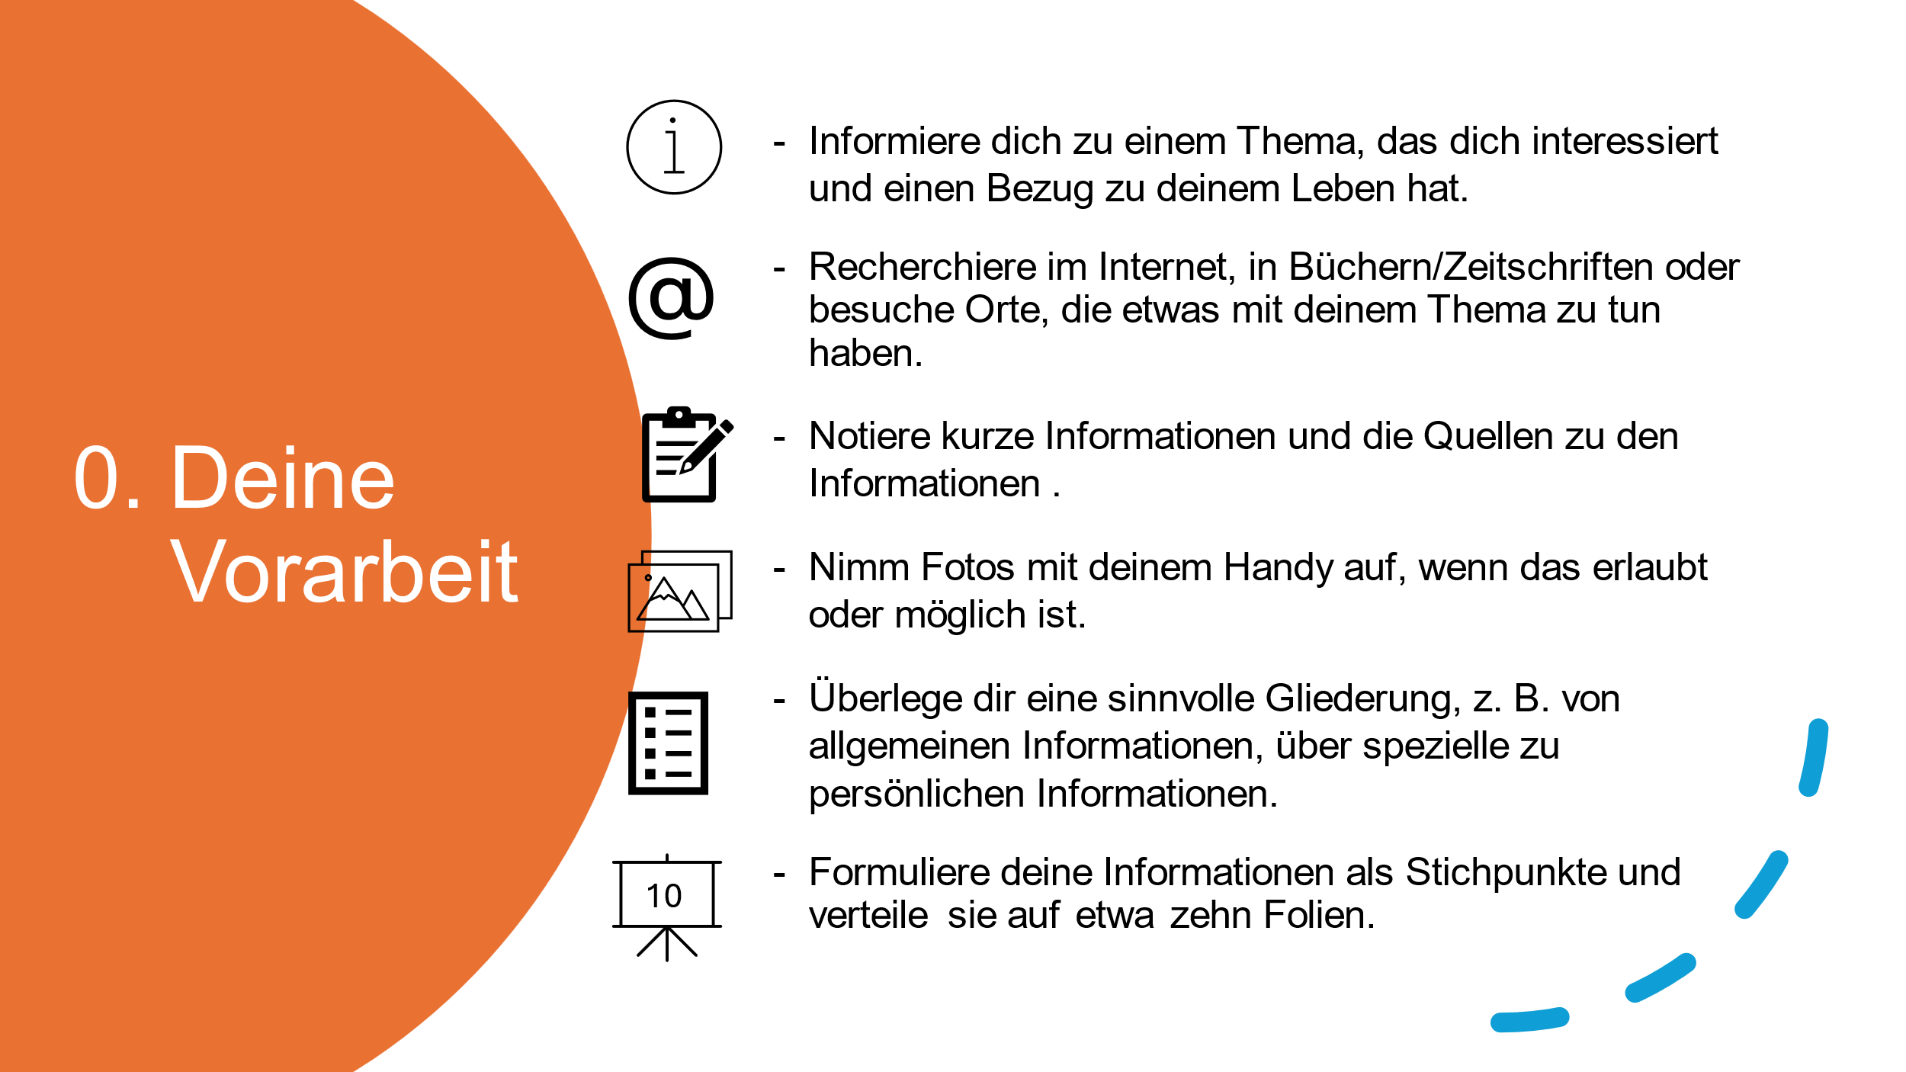
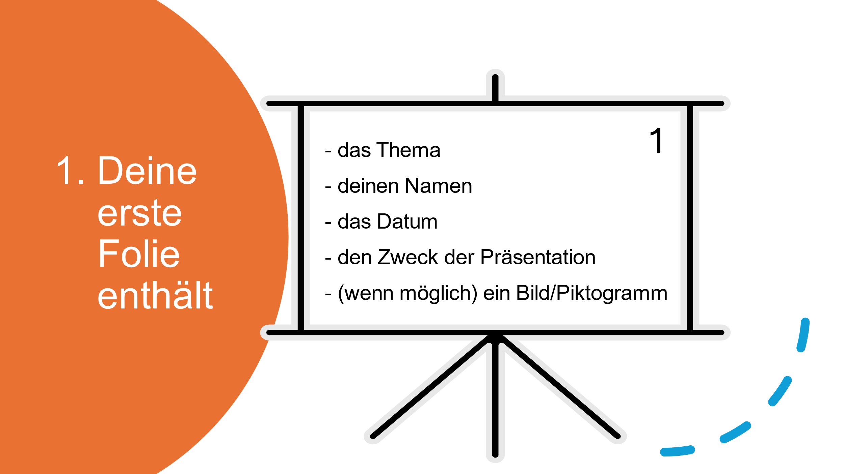
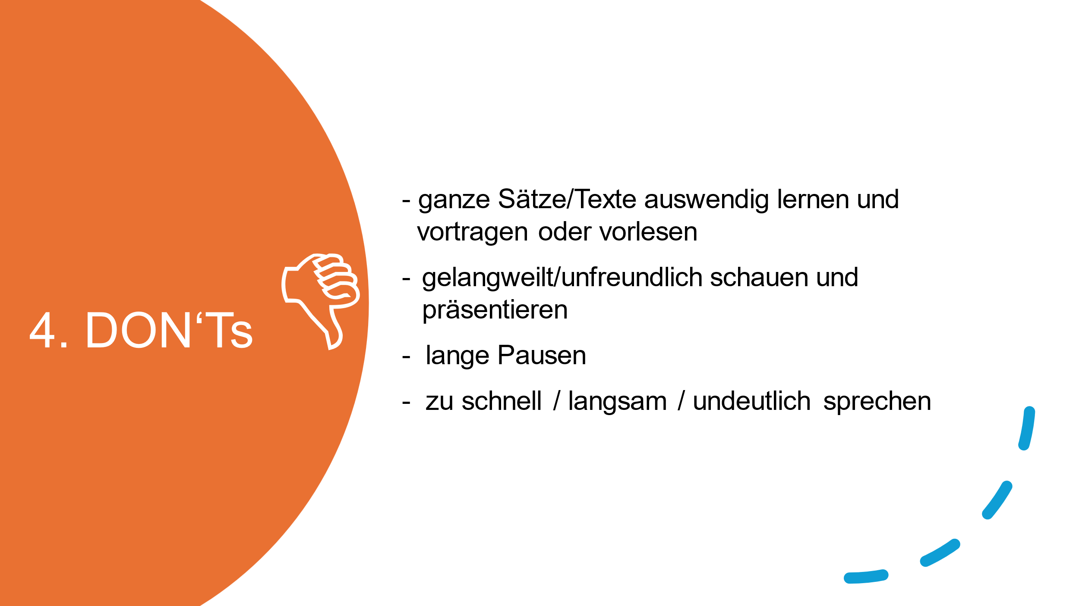
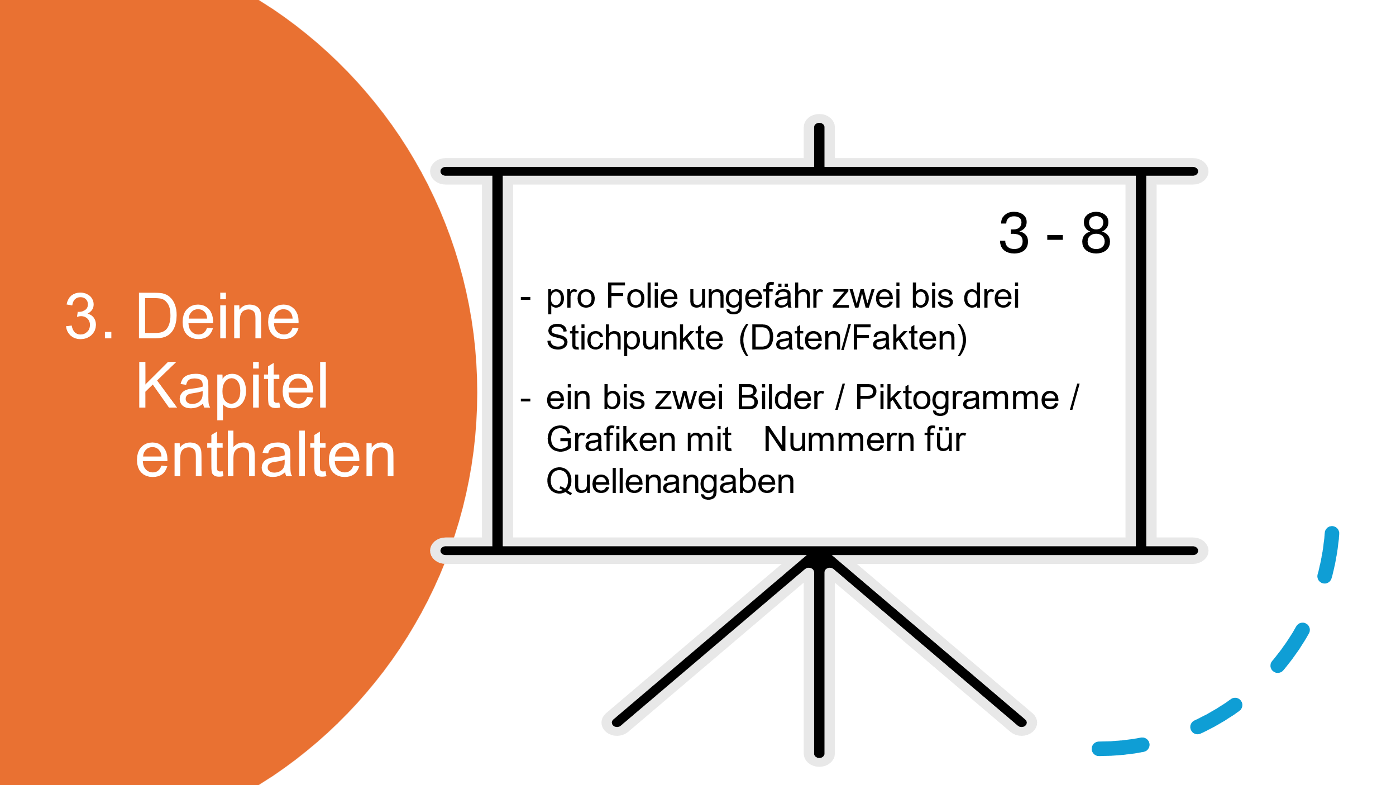

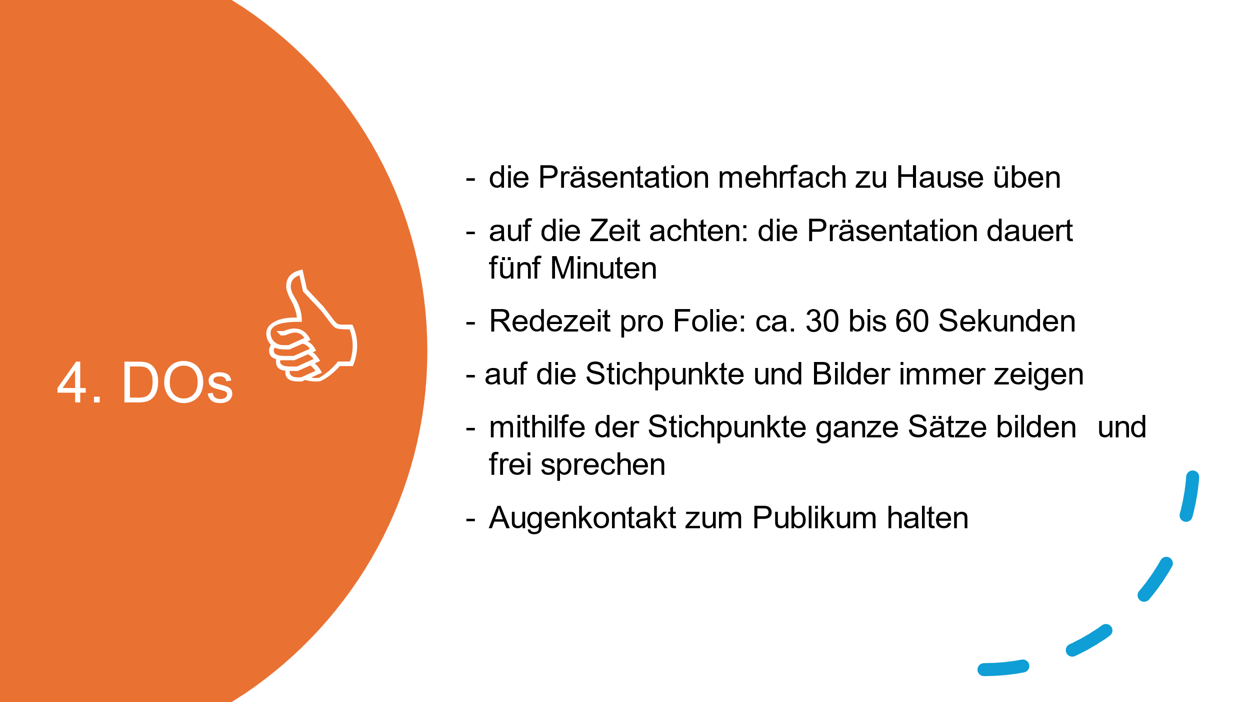
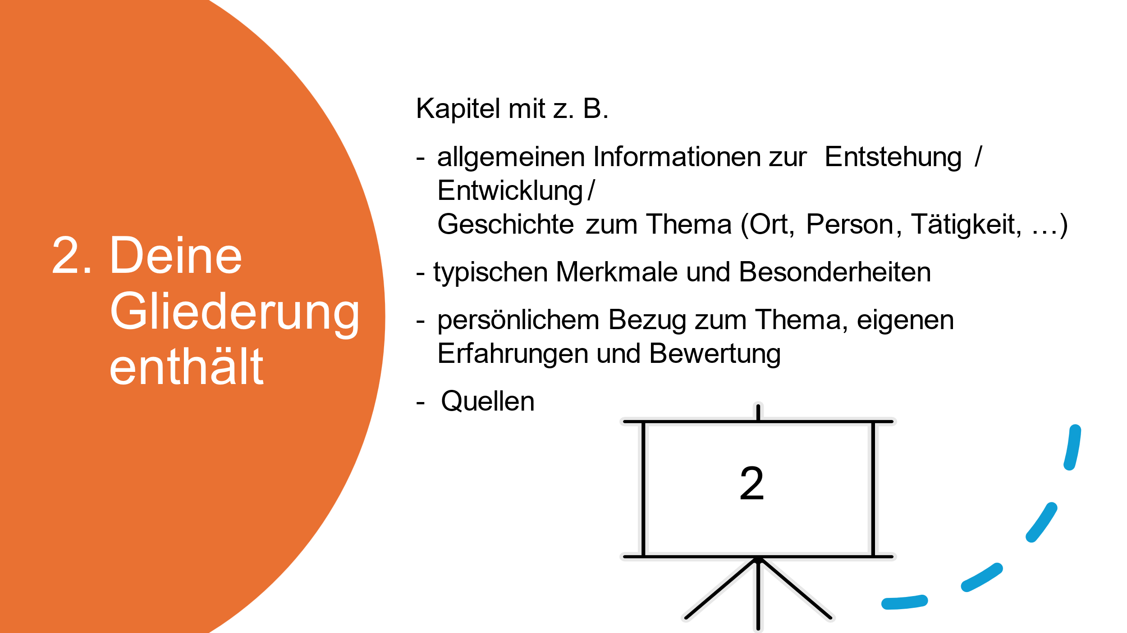

5. Weiterführendes Material


5.2 Material der Zentralstelle für das Auslandsschulwesen (ZfA)
Unter https://www.auslandsschulwesen.de/Webs/ZfA/DE/Deutsch-lernen/DSD/dsd_node.html sind Materialien für das DSD I und DSD I PRO zu finden.
- Handreichungen für die Schriftliche Kommunikation
- Handreichungen für die Mündliche Kommunikation
- Modellsätze für die Bereiche Schriftliche Kommunikation, Mündliche Kommunikation, Leseverstehen und Hörverstehen

Zusätzlich für DSD I PRO:
- Hinführung zum DaZ-/DaF-Unterricht
- Übungsaufgaben für die Schriftliche Kommunikation
- Tipps und Tricks für das Halten von Präsentationen
- Sprachliche Inventare für das DSD I PRO

6. Anhang
6.1 Prüfungsteil Schriftliche Kommunikation (DSD I)
6.1.1 Übungsset für eine prototypische Aufgabe im Prüfungsteil Schriftliche Kommunikation
6.1.2 Erwartungshorizont zum Übungsset für eine prototypische Aufgabe im Prüfungsteil Schriftliche Kommunikation

6.2 Prüfungsteil Mündliche Kommunikation (DSD I)
6.2.1 Prototypische PowerPoint-Präsentation für den Prüfungsteil Mündliche Kommunikation im DSD I „Meine Stadt Königs Wusterhausen“
6.2.2 Mustervortrag auf der Grundlage von Stichpunkten und visuellen Impulsen zur PowerPoint-Präsentation - „Meine Stadt Königs Wusterhausen“
6.2.3 Mustervortrag zu einer PowerPoint-Präsentation zum Thema „Mein Vorbild …“
6.2.4. Mustervortrag zu einer PowerPoint-Präsentation zum Thema „Das Tanzen ist mein Hobby“

6.3 Prüfungsteil Schriftliche Kommunikation (DSD I PRO)
6.3.1 Übungsset für eine prototypische Aufgabe im Prüfungsteil Schriftliche Kommunikation (DSD I PRO)
6.3.2 Erwartungshorizont zum Übungsset für eine prototypische Aufgabe im Prüfungsteil
Schriftliche Kommunikation (DSD I PRO)

6.4 Prüfungsteil Mündliche Kommunikation (DSD I PRO)
6.4.1 Prototypische PowerPoint-Präsentation für den Prüfungsteil Mündliche Kommunikation im DSD I PRO -
„Der Beruf des Malers und Lackierers“
6.4.2 Mustervortrag auf der Grundlage von Stichpunkten und visuellen Impulsen zur PowerPoint-Präsentation -
„Der Beruf des Malers und Lackierers“

6.1. Prüfungsteil Schriftliche Kommunikation (DSD I)

6.1.1 Übungsset für eine prototypische Aufgabe im Prüfungsteil
Schriftliche Kommunikation

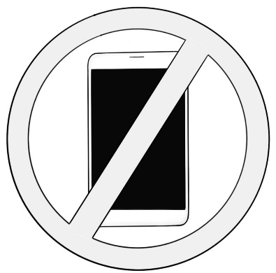
Handyverbot an der Schule?
In einem Internetforum gibt es eine Diskussion zum Thema „Handyverbot an der Schule?“.
Dazu findest du hier folgende Aussagen:
Layla: Es ist sinnlos, Handys an der ganzen Schule zu verbieten.
Sie sind in vielen Situationen hilfreich, weil man schnell Informationen für die Schule bekommen kann.

Melissa: Ich finde ein Handyverbot an der Schule sinnvoll. Das verbessert die Kommunikation
untereinander.

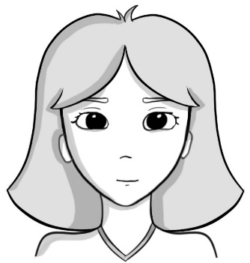
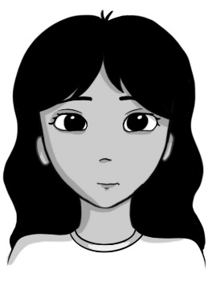

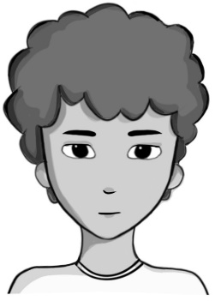
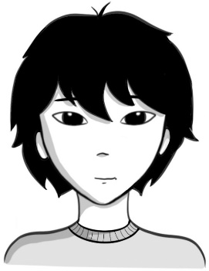

Ali: Handys sind in den Pausen super. Eltern oder Freunde möchten manchmal etwas Wichtiges mitteilen oder wir ihnen.
Tom: Laute Handys im Unterricht sind schrecklich. Wir müssen uns im Unterricht konzentrieren und Handys lenken nur ab.

Schreibe einen Beitrag für die Schülerzeitung deiner Schule.
Bearbeite in deinem Beitrag die folgenden drei Punkte:

• Gib alle vier Aussagen aus dem Internetforum mit eigenen Worten wieder.
• Wie ist die Handynutzung an deiner Schule geregelt? Berichte ausführlich über deine Erfahrungen damit.
• Sind Handyverbote deiner Meinung nach sinnvoll? Begründe deine Meinung ausführlich.


Checkliste 1: Wiedergabe von Aussagen mit eigenen Worten

Mit der Checkliste kannst du die Schritte zur Wiedergabe von Aussagen mit eigenen Worten üben und auf Vollständigkeit prüfen
Die Nummern in der linken Spalte zeigen dir die Aufgabennummern.

 | Kriterien | Beispielformulierungen | √
1.1  1.2  1.3  1.4 | Ich habe mithilfe von Lesestrategien den Wortschatz und Inhalt des Textes verstanden.
1.5 | Meine Einleitung enthält eine  Anrede. | - Liebe Mitschülerinnen und Mitschüler, …  - Hallo zusammen, …
1.6 | Meine Einleitung enthält eine Quelle für die Textaussagen. | - In einem Internetforum/Blog/Onlineartikel bin ich auf  einen interessanten Beitrag/Artikel/Text gestoßen.
1.6 | Ich habe einen Bezug zur Schreib-  situation. | - Der Text/Artikel/Beitrag handelt von …  - In der Diskussion geht es um das Thema …
1.7 | Ich habe eine Überleitung von der Einleitung zur Wiedergabe der Textaussagen. | - Zunächst/Zuerst / Als erstes möchte/werde ich euch  die Meinungen/Aussagen aus dem  Internetforum/Blog/Onlineartikel wiedergeben.
1.8 | Ich habe für die Wiedergabe  Sätze mit „dass“ verwendet  oder im Konjunktiv II bzw. im  würde-Konjunktiv. | - Er/Sie/Es sagt/meint/äußert, dass … ist/sind.  - Er/Sie/Es sagt/meint/äußert, … wäre(n) / hätte(n) …  - Er/Sie/Es sagt/meint, … würde(n) / könnte(n) …
1.9  1.10 | Ich habe die wichtigsten Aussagen mit eigenen Worten, in einer angemessenen Zeitform und  vollständig wiedergegeben. | - Sie/Er erzählt/informiert über …  - Sie/Er / Die Person … findet …  gut/schlecht/interessant/spannend/langweilig.  - Sie/Er findet/meint/sagt/schreibt/äußert/  denkt, dass …  - Sie/Er ist der Meinung/Ansicht, dass ..., weil …

Einleitung
Wiedergabe
Überleitung
Erfahrungsbericht
Überleitung
Eigene Meinung und Begründung
Schluss

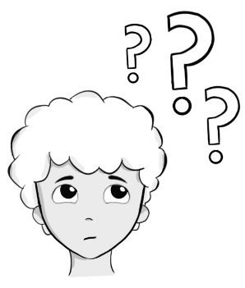
Das Textverständnis vorentlasten

In Texten können einzelne Wörter gebeugt vorkommen, z. B. gegangen/gingen, warteten,
sangen, traten … auf, anzufangen, Zeitungen usw. Lies die folgenden Beispiele.

 | Beispiele für  gebeugte/flektierte Wörter | Grundform | Wortstamm | verwandte Wörter
1 | gegangen/gingen | gehen | geh | Gehhilfe
2 | warteten | warten | wart | Wartezimmer
3 | sangen | singen | sing | Sänger/Sängerin
4 | traten … auf | auftreten | tret | Auftritt
5 | anzufangen | anfangen | fang | Anfang
6 | Zeitungen | Zeitung | zeit | zeitlos

  - Lies die Aussagen in den vier Sprachblasen. Notiere max. 10 unbekannte oder schwierige Wörter sowie ggf. deren Grundformen und ihre Bedeutungen mithilfe eines Wörterbuchs.

 | unbekannte bzw. schwierige Wörter | ggf. Grundform | Bedeutung/Übersetzung | verwandte Wörter
1
2
3
4
5
6
7
8
9
10

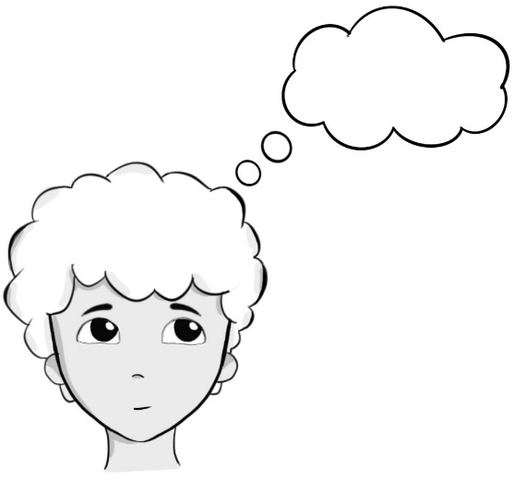


Ordne jeder Formulierung die entsprechende Bedeutung zu.

0 | eine/die Pause
1 | ein/das Handyverbot
2 | zwecklos
3 | etwas nachschlagen
4 | konzentriert sein
5 | jemanden ablenken
6 | jemandem etwas mitteilen
7 | manchmal
8 | ein/das Handy
9 | etwas Wichtiges
A | etwas prüfen/herausfinden/recherchieren
B | jemanden/etwas stören /  störend sein
C | das Handy ist nicht erlaubt
D | etwas klären / jemandem eine Information geben
E | aufmerksam sein / aufpassen
F | sinnlos/unsinnig/zweckfrei
G | die Zeit zwischen zwei Unterrichtsstunden
H | etwas Relevantes/Dringendes
I | gelegentlich / ab und zu / ab und an
J | ein/das Telefon/Mobilfunkgerät

Nummer | 0 | 1 | 2 | 3 | 4 | 5 | 6 | 7 | 8 | 9
Buchstabe | G

  - Wörter mit einer sehr ähnlichen oder gleichen Bedeutung werden Synonyme genannt (Beispiel: die
Karotte; Synonym: die Möhre).
Prüfe mithilfe eines Nachschlagewerkes oder Wörterbuchs, welche Wörter Synonyme sind.
Kreuze alle passenden Synonyme an.

 | Wort | (X) | Synonyme
1 | interessant (Adjektiv) | □  □  □  □  □ | informativ  unwichtig  wissenswert  bedeutungslos  spannend
2 | der Kommentar (Substantiv) | □  □  □  □  □ | die Stellungnahme  die Aussage  die Ansicht  die Meinung  der Gedanke
3 | nerven (Verb) | □  □  □  □  □ | informieren  ablenken  stören  belästigen  ärgern
4 | das Erlebnis (Substantiv) | □  □  □  □  □ | die Geschichte  die Erfahrung  das Ereignis  das Geschehen  der Gedanke
5 | die Erklärung (Substantiv) | □  □  □  □  □ | das Beispiel  die Erläuterung  das Schauspiel  die Situation  die Bedingung
  - Jedes fett markierte Wort enthält pro Satz ein Synonym.
Leider ist jedes Synonym falsch geschrieben.
Notiere in der rechten Spalte die richtige Schreibweise.
Beachte dabei die richtige Singularform (z. B. Mensch) oder die Pluralform eines Wortes (Synonym von
Menschen: Leute).

 |  | richtige Schreibweise des Synonyms
1 | Ich finde alle Aussagen aus dem Internetforum interessant und s-n-a-p-d-n-e-n ^{(Adjektiv, Singular)}. | 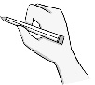
2 | Besonders wichtig sind die Positionen und  M-n-e-n-i-n-u-e-g ^{(Nomen, Plural)}  von Melissa/Layla/Tom/Ali.
3 | Mich nerven und s-ö-t-e-r-n ^{(Verb, Plural)}  die Aussagen von Melissa/Layla/Tom/Ali.
4 | Nun möchte ich über meine eigenen Erlebnisse und  E-f-r-h-a-g-r-n-u-n-e ^{(Nomen, Plural)} berichten.
5 | Ich werde dazu auch Erklärungen und  E-r-ä-l-u-r-t-u-e-n-e-g-n ^{(Nomen, Plural)} nutzen.

Eine Einleitung mit Anrede, Quelle und Bezug zur Schreibsituation formulieren

1.5 Die Einleitung in einem Beitrag beginnt mit einer Anrede.
Kreuze an, welche Sätze eine passende Anrede ausdrücken.

 | (X) | Anreden
1 |  | Sehr geehrter Damen und Herren,
2 |  | Liebe Schülerinnen und Schüler,
3 |  | Hi,
4 |  | Guten Tag,

1.6 Lies die folgenden Sätze (1-4) mit dem Bezug zur Quelle und einer Schreibsituation.
Kreise das jeweils passende Wort pro Satz ein.

Bezug zur Quelle und zur Schreibsituation
1 | In einem Internetforum bin ich auf einen unwichtigen / interessanten / alten Artikel gestoßen.
2 | Der Text handelt um / handelt über / handelt vom Thema „Handyverbot an der Schule“.
3 | In einem Internetforum habe ich spannende Aussagen / Ereignisse / Sachen gelesen.
4 | Deswegen / Darüber / Darin geht es um das Thema „Handyverbot an der Schule“.



Schreibe eine Einleitung.
Nutze dazu die Checkliste 1 und deine Antworten aus den Aufgaben 1.1 bis 1.6.

Meine Einleitung:

________________________________________________________________________________________
________________________________________________________________________________________
________________________________________________________________________________________
________________________________________________________________________________________
________________________________________________________________________________________
________________________________________________________________________________________
________________________________________________________________________________________

1.7 Die Überleitung zur eigentlichen Wiedergabe der Textaussagen wird mit einem Satz eingeleitet.
Kreuze an, welche Sätze eine passende Überleitung zur Wiedergabe der Textaussagen sind.

 | (X) | Überleitung zur Wiedergabe der Textaussagen
1 |  | Ich möchte einen Artikel lesen.
2 |  | Zunächst/Zuerst / Als erstes möchte/werde ich euch die Meinungen/Aussagen aus dem Internetforum/Blog/Onlineartikel wiedergeben.
3 |  | Ich möchte zum Thema … einen Artikel/Beitrag für die Schülerzeitung schreiben/verfassen.
4 |  | Zuerst möchte ich die Meinungen der Jugendlichen in eigenen Worten wiedergeben.

Tipp: Wähle zwei passende Formulierungen und lerne diese auswendig.

Diese beiden Formulierungen lerne ich auswendig:

________________________________________________________________________________________
________________________________________________________________________________________
________________________________________________________________________________________
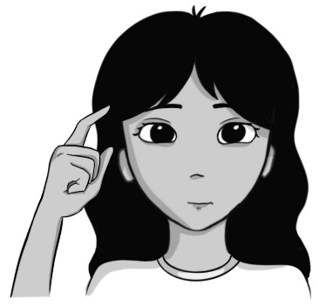
________________________________________________________________________________________
________________________________________________________________________________________
________________________________________________________________________________________

1.8 Um eine Problemfrage zu diskutieren, musst du zwischen Aussagen „dafür“ und „dagegen“
unterscheiden können.
Lies die Aussagen in den vier Sprechblasen.
Kreuze an, ob die folgenden Aussagen „für“ oder „gegen“ ein „Handyverbot“ stehen.
 | „für“  (X) | „gegen“  (X) | Aussagen zum „Handyverbot“
1 |  |  | Melissa findet ein Handyverbot super.
2 |  |  | Handys sollten laut Layla erlaubt sein.
3 |  |  | Tom sieht ein Handyverbot als richtig an.
4 |  |  | Ali möchte nicht, dass Handys verboten werden.

Wiedergabe von Textaussagen

Lies das folgende Beispiel zur Umformulierung einer Aussage mit einem dass-Satz und im Konjunktiv I.

Aussage | Melissa sagt: | „Ich finde Medien im Unterricht nicht gut.“
Wiedergabe mit einem dass-Satz: | Melissa sagt, dass sie Medien im Unterricht nicht gut findet.
Wiedergabe im Konjunktiv I oder  im würde-Konjunktiv | Melissa sagt, sie finde Medien im Unterricht nicht gut.  Melissa sagt, sie würde Medien im Unterricht nicht gut finden.

Textaussagen wiedergeben

1.9 (leicht): Ergänze die fehlenden Verbformen in dass-Sätzen oder im Konjunktiv I oder
im würde-Konjunktiv.

1. | Sie sagt: | „Ein Handyverbot an der Schule ist sinnvoll.“
Wiedergabe mit einem dass-Satz: | Sie sagt, | ______ ein Handyverbot an der Schule sinnvoll ________.
Wiedergabe im Konjunktiv I oder  im würde-Konjunktiv: | Sie sagt, | ein Handyverbot an der Schule ________ sinnvoll.  ein Handyverbot an der Schule ________ sinnvoll _______.

2. | Das Mädchen meint: | „Die Jugendlichen sprechen mehr miteinander.“
Wiedergabe mit einem dass-Satz: | Das Mädchen meint, | ______ die Jugendlichen mehr miteinander __________.
Wiedergabe im Konjunktiv I oder  im würde-Konjunktiv: | Das Mädchen meint, | die Jugendlichen __________ mehr miteinander.  die Jugendlichen ________ mehr miteinander _________.

3. | Layla findet: | „Es ist unsinnig, Handys zu verbieten.“
Wiedergabe mit einem dass-Satz: | Layla findet, | _______ es unsinnig ________, Handys zu verbieten.
Wiedergabe im Konjunktiv I oder  im würde-Konjunktiv: | Layla findet, | es ________ unsinnig, Handys zu verbieten.  es _________ unsinnig ________, Handys zu verbieten.

4. | Sie äußert: | „Die Geräte helfen, Informationen online zu finden.“
Wiedergabe mit einem dass-Satz: | Sie  äußert, | _______ die Geräte _________, Informationen online zu finden.
Wiedergabe im Konjunktiv I oder  im würde-Konjunktiv: | Sie  äußert, | die Geräte __________, Informationen online zu finden.  die Geräte __________ __________, Informationen zu finden.

5. | Tom meint: | „Laute Handys sind im Unterricht schlimm.“
Wiedergabe mit einem dass-Satz: | Tom meint, | ______ laute Handys im Unterricht schlimm ________.
Wiedergabe im Konjunktiv I oder  im würde-Konjunktiv: | Tom meint, | laute Handys __________ im Unterricht schlimm.  laute Handys __________ im Unterricht schlimm _________.

6. | Er erzählt: | „Jugendliche müssen aufpassen und Handys stören.“
Wiedergabe mit einem dass-Satz: | Er  erzählt, | _____ Jugendliche aufpassen müssen und Handys ________.
Wiedergabe im Konjunktiv I oder  im würde-Konjunktiv: | Er  erzählt, | Jugendliche _________ aufpassen und Handys _________.  Jugendliche _________ aufpassen _________ und Handys _________ __________.

7. | Ali findet: | „Mobiltelefone sind im Unterricht toll.“
Wiedergabe mit einem dass-Satz: | Ali findet, | _______ Mobiltelefone im Unterricht toll _______.
Wiedergabe im Konjunktiv I oder  im würde-Konjunktiv: | Ali findet, | Mobiltelefone im Unterricht toll ________.  Mobiltelefone im Unterricht __________ toll ______.

8. | Er berichtet: | „Eine schnelle Kommunikation mit Verwandten und  anderen ist dann wichtig.“
Wiedergabe mit einem dass-Satz: | Er berichtet, | ______ eine schnelle Kommunikation mit Verwandten und anderen dann wichtig ______.
Wiedergabe im Konjunktiv I oder  im würde-Konjunktiv: | Er berichtet, | eine schnelle Kommunikation mit Verwandten und anderen  ______ dann wichtig.  eine schnelle Kommunikation mit Verwandten und anderen  ________ dann wichtig _________.
1.9 (mittel): Die Wiedergabe der Textaussagen in den Sätzen 1-8 ist grammatikalisch falsch.
Ordne die Wörter und Wortgruppen so an, dass die Sätze grammatikalisch richtig sind.

1. Melissa / dass / verboten / an der / Handys / sein sollen. / meint, / Schule
_________________________________________________________________________________________
_________________________________________________________________________________________
2. reden. / öfter / junge Menschen / dass / miteinander / ohne Mobilfunkgeräte / Sie äußert,
________________________________________________________________________________________
________________________________________________________________________________________
3. Layla / sind. / jedoch, / dass Verbote / sinnlos / meint
________________________________________________________________________________________
________________________________________________________________________________________
4. Handys / hilfreich. / zum Recherchieren / seien / Sie sagt, / für Jugendliche
________________________________________________________________________________________
________________________________________________________________________________________
5. Tom / in der / findet / Schule / blöd. / Mobilfunktelefone
________________________________________________________________________________________
________________________________________________________________________________________
6. Er / dass / aufmerksam / alle / gut aufpassen / sollen. / denkt, / und / sein

________________________________________________________________________________________
________________________________________________________________________________________
7. Ali / Handys seien / super. / in den / nicht / Unterrichtsstunden / schreibt,
________________________________________________________________________________________
________________________________________________________________________________________
8. Meinung nach / öfter / am Handy / klären. / Seiner / Jugendliche / etwas Dringendes / müssen
________________________________________________________________________________________
________________________________________________________________________________________



1.9 (schwer): Für die Wiedergabe von Textaussagen sind die Satzanfänge vorgegeben.
Gib die Textaussagen mithilfe der vier Sprechblasen wieder und mithilfe von dass-Sätzen
oder des Konjunktivs I oder des würde-Konjunktivs.

1. Melissa findet, …
________________________________________________________________________________________
________________________________________________________________________________________

2. Sie ist der Meinung, …
________________________________________________________________________________________
________________________________________________________________________________________

3. Layla sagt jedoch, …
________________________________________________________________________________________
________________________________________________________________________________________

4. Das Mädchen sagt, …
________________________________________________________________________________________
________________________________________________________________________________________

5. Tom schreibt, …
________________________________________________________________________________________
________________________________________________________________________________________

6. Der Junge findet, …
________________________________________________________________________________________
________________________________________________________________________________________

7. Ali erzählt jedoch, …
________________________________________________________________________________________
________________________________________________________________________________________

8. Er ist der Meinung, …
________________________________________________________________________________________
________________________________________________________________________________________

1.10 Schreibe deine eigene Wiedergabe der Meinungen.
Nutze dazu die Checkliste 1 und deine Antworten aus den Aufgaben 1.8 und 1.9.

Meine Einleitung:

________________________________________________________________________________________
________________________________________________________________________________________
________________________________________________________________________________________
________________________________________________________________________________________

Meine Überleitung:

________________________________________________________________________________________
________________________________________________________________________________________
________________________________________________________________________________________
________________________________________________________________________________________

Meine Wiedergabe von Textaussagen:

________________________________________________________________________________________
________________________________________________________________________________________
________________________________________________________________________________________
________________________________________________________________________________________
________________________________________________________________________________________
________________________________________________________________________________________
________________________________________________________________________________________
________________________________________________________________________________________
________________________________________________________________________________________
________________________________________________________________________________________
________________________________________________________________________________________
________________________________________________________________________________________
________________________________________________________________________________________

Checkliste 2: Über Erfahrungen berichten

Mit der Checkliste kannst du die Schritte üben, um über Erfahrungen zu berichten.
Die Nummern in der linken Spalte zeigen dir die Aufgabennummern.

 | Kriterien | Beispielformulierungen | √
2.1 | Ich habe eine Überleitung zum Erfahrungsbericht formuliert. | - Nun möchte ich über meine Erfahrungen  zum Thema … berichten.  - Ausgehend vom Text möchte ich (meine/fremde) Erfahrungen mit dem Thema … darlegen.
2.2 | Ich habe eine Einleitung zum Erfahrungsbericht verfasst. | - Mir geht es dabei ähnlich wie (Name) /  ganz anders als (Name).
2.3 | Ich unterscheide positive von negativen Erfahrungen zu einem Thema.
2.4 | Ich notiere eigene und fremde Erfahrungen zu  einem Thema.
2.5  2.6 | Ich verwende die Zeitformen Präteritum und  Perfekt richtig.
2.7  2.8 | Mein Erfahrungsbericht beantwortet die  W-Fragen  (z. B. Wer? Wann? Wo? Was?). | - Ich konnte zum Thema …  vor einiger Zeit / einigen Monaten  in der Schule/Familie / unter Freunden  verschiedene/positive/negative  Erfahrungen sammeln/machen.
2.7  2.8 | Ich habe Adjektive verwendet, die Gefühle und/oder Stimmungen beschreiben.
2.7  2.8 | Mein Erfahrungsbericht beinhaltet mehrere Erfahrungen. Sie sind in der richtigen Zeitform beschrieben und mit ausführlichen Beispielen veranschaulicht. | - Bei mir (wo?) ist/sind (was?) auch (nicht)  ein (kein) Problem/Thema.  - Ich habe erlebt, dass …  - Dabei musste ich (was?) …  - Deswegen war die Atmosphäre/  Stimmung ... (wo?) super/schlecht.  - Zweitens/Außerdem konnte/  konnten ... (wer?) … oft/nicht (was? / Verb).  - Das fand (wer?) so richtig … (wie? /  Adjektiv).  - Für mich/uns war das ... (wie? / Adjektiv).

Einleitung
Wiedergabe
Überleitung
Erfahrungsbericht
Überleitung
Eigene Meinung und Begründung
Schluss

Eine Überleitung und Einleitung zum Erfahrungsbericht formulieren

2.1 Mit folgenden Sätzen soll eine Überleitung zu deinem Erfahrungsbericht formuliert werden.
Ergänze die fehlenden Wörter in jedem Satz (1-4).

Sätze für eine Überleitung zum  Erfahrungsbericht |  | Nomen/Substantiv  oder Adjektiv | Verb
1 | Nun möchte ich über meine Erlebnisse zum Thema „Handyverbot“ … |  | __________________
2 | Ausgehend vom Text/Artikel/Blog möchte ich meine persönlichen … | ____________________ | darlegen.
3 | Ich finde alle Aussagen aus dem Internetforum/Text/Beitrag … | ____________________
4 | Ich kenne mich auch mit dem Thema aus, jetzt möchte ich über meine Erlebnisse … |  | __________________

2.2 Das Berichten über Erfahrungen zu einem Thema wird mit einem Satz eingeleitet.
Kreuze an, welche Sätze einen Erfahrungsbericht einleiten.

 | (X) | Sätze, die einen Erfahrungsbericht einleiten
1 |  | Die Aussagen von (Name einer Person) fand ich nicht schlecht.
2 |  | Mir geht es beim Thema „…“ ähnlich wie / anders als (Name einer Person).
3 |  | Mit dem Thema „…“ habe ich super/schlechte Erfahrungen gemacht.
4 |  | Ich kann zu dem Thema leider nichts sagen.

Tipp: Wähle zwei passende Formulierungen und lerne diese auswendig.

Diese beiden Formulierungen lerne ich auswendig:

_____________________________________________________________________________________

_____________________________________________________________________________________

_____________________________________________________________________________________

_____________________________________________________________________________________

_____________________________________________________________________________________

_____________________________________________________________________________________

Strategien für inhaltliche und sprachliche Textgestaltung nutzen

2.3 Erfahrungen mit dem „Handyverbot an der Schule“ können positiv oder negativ sein.
Kreuze an, ob es sich bei den folgenden Aussagen 1-8 um positive oder negative Erfahrungen
handelt.

Positive und negative Erfahrungen mit dem Thema „Handyverbot an der Schule“ |  | positive  Erfahrungen  (X) | negative  Erfahrungen  (X)
1 | Schülerinnen und Schüler ohne Handys bekommen in der Schule bessere Noten.
2 | Schülerinnen und Schüler vergleichen ihre Handys und werden  ausgegrenzt, wenn sie kein teures Handy haben.
3 | Verbote können von Lehrkräften leider nicht immer kontrolliert  werden.
4 | Wer Handys in Prüfungen benutzt, der betrügt.
5 | Wenn Schülerinnen und Schüler Regeln zum Umgang mit Handys respektieren, müssen Handys nicht verboten werden.
6 | Alle Schülerinnen und Schüler sind aufmerksamer, wenn ihre  Handys ausgeschaltet sind.
7 | Handys können Pausen an der Schule interessanter und schöner machen.
8 | In einem Notfall sind Handys hilfreich.

2.4 Tausche dich mit anderen (Mitschülerinnen und Mitschüler, Freunde und Verwandte) zum Thema
„Handyverbot an der Schule“ aus.
Notiere Beispiele für deine Erfahrungen, fremde und ausgedachte Erfahrungen.
Alle Erfahrungen, auch die ausgedachten, können positiv oder negativ sein.

Die passende Zeitform im Erfahrungsbericht verwenden


Lies die folgenden Beispiele zu den regelmäßigen und unregelmäßigen Verben in der
Zeitform Präteritum.

 |  | Präteritum in der
Beispiele für  regelmäßige  (schwache) Verben | Grundform  (Infinitiv) | 1. Person Singular (Ich) | 3. Person Singular (Er/Sie/Es) | 3. Person Plural (Sie)
Beispiele für  regelmäßige  (schwache) Verben | arbeiten | arbeitete  lebte  wohnte |  | arbeiteten
Beispiele für  regelmäßige  (schwache) Verben | leben |  |  | lebten
Beispiele für  regelmäßige  (schwache) Verben | wohnen |  |  | wohnten
Beispiele für  unregelmäßige  (starke) Verben | Grundform  (Infinitiv) | 1. Person Singular (Ich) | 3. Person Singular (Er/Sie/Es) | 3. Person Plural (Sie)
Beispiele für  unregelmäßige  (starke) Verben | finden | fand  war  schrieb |  | fanden
Beispiele für  unregelmäßige  (starke) Verben | sein |  |  | waren
Beispiele für  unregelmäßige  (starke) Verben | schreiben |  |  | schrieben

2.5 Lies den Lückentext und die Verben in der Grundform in Klammern.
Notiere in jedem Satz das Verb in der Zeitform Präteritum.
Nutze für die unregelmäßige Verben ein Wörterbuch.

1. Ich _________________ (bekommen) immer/nie Probleme mit Regeln in der Schule.

2. Mein bester Freund _______________ (machen) ganz andere Erfahrungen mit Schulregeln.

3. Er und seine Schwester Mia _______________ (gehen) in die gleiche Klasse.

4. An der Schule _______________ (geben) es strenge und nette Lehrkräfte.

5. Mia ________________ (mögen) das Handyverbot gar nicht.

6. Ich _______________ (finden) das auch nervig, aber es _______________ (sein) okay.

Lies die folgenden Beispiele zur Bildung der Zeitform Perfekt mit den Hilfsverben „haben“ und „sein“.

 |  | Personalpronomen |  |  |  |  |  | Verbform
Grundform  (Infinitiv) | Bildung mit dem Hilfsverb  „haben“ | Ich | Du | Er/  Sie/  Es | Wir | Ihr | Sie | Partizip Perfekt/  Partizip II
schreiben | Bildung mit dem Hilfsverb  „haben“ | habe | hast | hat | haben | habt | haben | geschrieben  gespielt
spielen

 |  | Personalpronomen |  |  |  |  |  | Verbform
Grundform  (Infinitiv) | Bildung mit dem Hilfsverb  „sein“ | Ich | Du | Er/  Sie/  Es | Wir | Ihr | Sie | Partizip Perfekt/  Partizip II
laufen | Bildung mit dem Hilfsverb  „sein“ | bin | bist | ist | sind | seid | sind | gelaufen  aufgewacht
aufwachen

2.6 Lies den Lückentext und die Verben in Klammern.
Die Verben sollen in der Zeitform Perfekt stehen.
Notiere in jedem Satz die Hilfsverben „haben“ oder „sein“ und die Verbform Partizip Perfekt.

1. Ich ______________ auch schon mal Ärger mit Handys im Unterricht ________________ (haben).

2. In einer Vertretungsstunde _______________ ich auf dem Handy _______________ (spielen).

3. Die Lehrkraft _____________ das leider schnell _______________ (sehen).

4. Das _____________ sie sehr ________________ (stören).

5. Sie ___________ gleich mein Mobiltelefon aus meiner Hand _____________ (nehmen) und es auf ihren

Tisch _______________ (legen).

6. Die Klasse und ich ___________ diese Lehrkraft nie davor so streng ________________ (sehen).

7. Nach der Stunde _____________ ich zu ihr ________________ (gehen) und ich _____________ um

Entschuldigung __________________ (bitten).

8. Das ______________ mir bis heute in Erinnerung ________________ (bleiben).

Einen Erfahrungsbericht verfassen

2.7 (leicht): Im folgenden Erfahrungsbericht wird das Handyverbot überwiegend positiv dargestellt.
Ordne jedem Satzanfang (1-8) das entsprechende Satzende (A-H) zu.

Satzanfang …
1 | Ich möchte von meinen positiven …
2 | Seit zwei Jahren sind die Mobilfunkgeräte …
3 | Ich habe erlebt, dass das Verbot den Jugendlichen …
4 | Sie lachen viel auf dem Schulhof und auch …
5 | Deswegen ist die Stimmung besser und viele haben sogar …
6 | Außerdem bietet die Schule mehr Aktivitäten in den Pausen an, …
7 | Diese Aktionen finden alle Jugendlichen richtig gut, …
8 | Für Jugendliche ist das Handyverbot toll und viele meinen, …
… Satzende
A | … im Unterricht und in den Pausen verboten.
B | … neue Freundschaften geschlossen.
C | … Erfahrungen mit dem Handyverbot an der Schule berichten.
D | … zum Beispiel Tischtennis und Tischkicker.
E | … dass das Verbot so bleiben kann.
F | … die Lehrkräfte unterhalten sich mit den Schülerinnen und Schülern häufiger.
G | … weil sie in den Pausen Sport machen und Spaß haben.
H | … guttut, weil sie in den Hofpausen mehr miteinander sprechen.

Nummer | 1 | 2 | 3 | 4 | 5 | 6 | 7 | 8
Buchstabe

2.7 (mittel): Im folgenden Erfahrungsbericht wird das Handyverbot überwiegend negativ dargestellt.
Ergänze in jedem Satz die fehlenden Angaben mithilfe der Formulierungen aus dem Kasten.
Es werden nicht alle Formulierungen verwendet.

Eltern – wichtig – PC-Räumen – formuliert – berichten – dass – über – Wörterbücher – Informationen

Woche – letzten Schuljahr – verärgert – Brief – weil – wenige – arbeitet – Weiteren – Gesprächen –

weiter – viele – Gruppenarbeiten

1 | Ich möchte von meinen schlechten Erfahrungen mit dem Handyverbot ____________________.
2 | Bei mir ist es so, dass die Schule im _________________________ Handys verbieten wollte.
3 | Alle Schülerinnen und Schüler und auch die _______________ fanden das blöd und waren sehr  ____________________.
4 | Sie haben einen ________________ an die Schulleitung geschrieben und Argumente  ____________________, warum im Zeitalter von Medien Handys an Schule ________________ sind.
5 | Diesen Brief fanden alle richtig gut, ________________ wir Handys wirklich brauchen.
6 | Zum Beispiel haben wir an der Schule leider zu ____________________ Computer in den  ________________________ .
7 | Deswegen ist bei ________________________ eine Person am Rechner und die anderen recherchieren  ______________ ihr Handy.
8 | Des _________________ haben wir an der Schule zu wenige Lexika und ____________________.
9 | Aus diesem Grund müssen die Jugendlichen mit ihren Handys ____________________ suchen.
10 | Nach ____________________ mit der Schulleitung dürfen wir die Mobilfunkgeräte ____________________  nutzen und finden das richtig klasse.

2.7 (schwer): Verfasse einen Bericht über deine, fremde oder ausgedachte Erfahrungen mit einem
Handyverbot an der Schule.
Nutze die Ideen aus den Aufgaben 2.3 und 2.4.
Verwende diese Formulierungsbausteine.

1. Ich habe die Textaussagen in den Sprechblasen wiedergegeben und möchte nun …
_______________________________________________________________________________________
_______________________________________________________________________________________
2. Mir geht es dabei wie den Jugendlichen im Text, weil ich …
_______________________________________________________________________________________
_______________________________________________________________________________________
3. An meiner Schule sind Handys nicht verboten. Deswegen habe ich erlebt, dass letztes Jahr an der
Schule Schülerinnen und Schüler in Prüfungen …
_______________________________________________________________________________________
_______________________________________________________________________________________
4. Als diese Personen erwischt wurde, gab es richtig viel Stress, weil …
_______________________________________________________________________________________
_______________________________________________________________________________________
5. Bei der Abschlussfeier meinte die Schulleitung, dass ab dem neuen Schuljahr Handys …
_______________________________________________________________________________________
_______________________________________________________________________________________
6. Niemand war überrascht oder wirklich sauer, weil …
_______________________________________________________________________________________
_______________________________________________________________________________________
7. Deshalb haben alle Jugendlichen das baldige Handyverbot erst einmal akzeptiert und …
_______________________________________________________________________________________
_______________________________________________________________________________________
8. Aber ich sehe auch Probleme in einem Handyverbot, weil Lehrerinnen und Lehrer nicht …
_______________________________________________________________________________________
_______________________________________________________________________________________
9. Deswegen finde ich ein Handyverbot …
_______________________________________________________________________________________
_______________________________________________________________________________________

2.8 Schreibe deinen eigenen Erfahrungsbericht.
Nutze dazu die Checkliste 2 und deine Antworten aus den Aufgaben 2.1 bis 2.3 sowie aus 2.7.

Meine Überleitung und Einleitung zum Erfahrungsbericht:

______________________________________________________________________________________

______________________________________________________________________________________
______________________________________________________________________________________
______________________________________________________________________________________
______________________________________________________________________________________
______________________________________________________________________________________

Mein Erfahrungsbericht:

______________________________________________________________________________________

______________________________________________________________________________________
______________________________________________________________________________________
______________________________________________________________________________________
______________________________________________________________________________________
______________________________________________________________________________________
______________________________________________________________________________________
______________________________________________________________________________________
______________________________________________________________________________________
______________________________________________________________________________________
______________________________________________________________________________________
______________________________________________________________________________________
______________________________________________________________________________________
______________________________________________________________________________________
______________________________________________________________________________________
______________________________________________________________________________________
______________________________________________________________________________________
______________________________________________________________________________________

Checkliste 3: Darlegung der eigenen Meinung und Schlussteil

Mit der Checkliste übst du die Schritte zur Formulierung deiner eigenen Meinung.
Die Nummern in der linken Spalte zeigen die Aufgabennummern.

 | Kriterien | Beispielformulierungen | √
3.1 | Ich habe eine Überleitung zur eigenen Meinungsdarstellung formuliert. | - Nach dem Erfahrungsbericht werde ich jetzt  meine Meinung mitteilen.  - Ausgehend vom Erfahrungsbericht zum  Thema möchte ich jetzt meine eigene  Meinung äußern.
3.2 | Ich habe meine eigene Meinung (dafür oder dagegen) zu einem Thema formuliert. | - Ich bin eindeutig/klar für/gegen „…“ (Thema).
3.3  3.4 | Ich kann vorgegebenen Meinungen für/  gegen ein Thema und geeignete Argumente mit Beispielen zuordnen und eigene Argumente und Beispiele formulieren.
3.5 | Ich kann mich mit anderen austauschen, um Argumente und Beispiele zu formulieren.
3.6 | Ich habe (mindestens) ein Argument formuliert, das meine Meinung begründet. | - Mein erstes Argument für/gegen „…“ (Thema)  ist …  - Als zweites/nächstes Argument kann ich  nennen, dass …  - Ein Grund, warum ich für/gegen „…“ bin, ist /  liegt darin, dass …
3.6 | Beispiele stützen und veranschaulichen mein(e) Argument(e). | - Als (erstes) Beispiel kann ich sagen, dass ...  - Ein gutes Beispiel für mein Argument ist auch, dass …  - Danach / Als nächstes Beispiel kann ich … nennen.  - Darüber hinaus / Außerdem ist zu erwähnen, dass …  - Allerdings/Jedoch zeigt mein (letztes) Beispiel, dass …
3.6 | Ich habe mindestens einen Satz mit der Konjunktion „weil“ geschrieben. | - Ein/Mein Beispiel verdeutlicht mein Argument, weil …  - Dass mein Argument richtig ist, zeigt sich an  meinem Beispiel. Das ist so, weil …
3.7  3.8 | Ich habe einen Schlussteil formuliert. | - Abschließend/Deshalb ist zu sagen, dass …  - Für mich überwiegt das Argument, dass …  - Die Zukunft wird zeigen, dass das Thema …  - Ich hoffe, dass mein Artikel/Text veröffentlicht wird.  (- Viele/Liebe Grüße)  Name
3.9 | Ich habe selbstständig eine Meinungsdarlegung verfasst.

Einleitung
Wiedergabe
Überleitung
Erfahrungsbericht
Überleitung
Eigene Meinung und Begründung
Schluss

Eine Überleitung zur Meinungsdarlegung formulieren

3.1 Eine Überleitung soll zur eigenen Meinungsdarlegung hinführen.
Tausche dich mit anderen Personen aus und diskutiert, welche Sätze eine sinnvolle Überleitung
darstellen.
Kreuze sinnvolle Überleitungen an.

 | (X) |  | Überleitungen
1 |  |  | Ich habe von den eigenen/fremden Erfahrungen mit dem Thema „…“ berichtet, nun möchte ich meine Meinung dazu äußern.
2 |  |  | Nach dem Erfahrungsbericht werde ich jetzt schreiben, was ich zum Thema „…“ meine.
3 |  |  | Ich habe zwar keine eigenen Erfahrungen mit dem Thema „…“, aber ich habe eine Meinung, die ich jetzt darlegen möchte.
4 |  |  | Das Thema lautet „…“ und vor allem die Folgen davon sind wichtig.
5 |  |  | Ich habe leider keine Erfahrungen und keine Meinung zum Thema „…“.
6 |  |  | Nachdem ich die Erfahrungen mit dem Thema „…“ geschildert habe, werde ich darlegen, was meine Meinung dazu ist.
7 |  |  | Es gibt verschiedene Meinungen und es ist wichtig, darüber zu sprechen.
8 |  |  | Meiner Ansicht nach ist das Thema „…“ interessant und ich finde das spannend.

3.2 Du formulierst eine Meinung, indem du einem Thema zustimmst oder nicht zustimmst.
Kreuze die Aussage an, die deine Meinung zum Thema zum Ausdruck bringt.

 | (X) | eigene Meinung zu einem Thema formulieren
1 |  | Ich bin eindeutig für ein/eine/einen „…“ (Thema).
2 |  | Ich bin klar gegen ein/eine/einen „…“ (Thema).
3 |  | Ich stimme der Forderung zu, dass …
4 |  | Ich stimme der Forderung nicht zu, dass …

Tipp: Wähle zwei passende Formulierungen und lerne diese auswendig.

Diese beiden Formulierungen lerne ich auswendig:

______________________________________________________________________________________

______________________________________________________________________________________

______________________________________________________________________________________

______________________________________________________________________________________

Eigene Meinung mit Argumenten und Beispielen formulieren

Lies die folgende Meinung zum Thema „Handyverbot“ sowie das erste Argument „für“ ein „Handyverbot“ mit Beispielen. Durch Beispiele wird ein Argument inhaltlich nachvollziehbar.
Beispiele zum 1. Argument
- An meiner Schule haben Jugendliche früher im Unterricht mit dem Handy gespielt. Seit dem Handyverbot im Unterricht sind alle aufmerksam und das Verhalten der ganzen Klasse hat sich verbessert.

3.3 Formuliere zu dem zweiten Argument passende Beispiele.
Meinung | Ich denke, dass Jugendliche Vorteile haben, wenn sie keine Handys in der Schule nutzen.
2. Argument | Seit dem Handyverbot nutzt niemand ein Handy im Unterricht und es gibt keine Probleme mit den Lehrkräften.
Beispiel(e) zum 2. Argument | .  .  .

Ergänze ein drittes Argument und geeignete Beispiele.
3. Argument | .
Beispiel(e) zum 3. Argument | .  .  .
Lies die folgende Meinung zum Thema „Handyverbot“ sowie das erste Argument „gegen“ ein „Handyverbot“ mit Beispielen. Durch Beispiele wird ein Argument inhaltlich nachvollziehbar.

Beispiele zum 1. Argument
Wenn wir zum Beispiel einen Text zu einem neuen Thema lesen, können wir unbekannte Wörter über das Handy im Internet nachschlagen. So haben wir weniger Probleme, einen Text zu verstehen.

3.4 Formuliere zu dem zweiten Argument passende Beispiele.
Meinung | Ich denke, dass Jugendliche Nachteile haben, wenn sie keine Handys in der Schule nutzen dürfen.
2. Argument | Schülerinnen und Schüler können per Handy Informationen aus dem Unterricht an  diejenigen schicken, die nicht im Unterricht sind.
Beispiel(e) zum 2. Argument | .  .  .

Ergänze ein drittes Argument und geeignete Beispiele.
3. Argument | .
Beispiel(e) zum 3. Argument | .  .  .

3.5 Jetzt geht es um deine Meinung.
Kreuze zwei bis drei Argumente an, die deine Meinung wiedergeben.
Tausche dich mit anderen Personen aus.
Diskutiert mögliche Beispiele zu den angekreuzten Argumenten.

 | (X) | Argumente
1 |  | Mobbingprobleme an Schulen sind häufig.  .  Beispiele:  .  .
2 |  | Der Datenschutz und meine Privatsphäre werden verletzt.  .  . Beispiele:  .  .
3 |  | Jugendliche können süchtig werden.  .  Beispiele:  .  .
4 |  | Während der Schulzeit bin ich per Telefon nicht erreichbar.  .  Beispiele:  .  .
5 |  | Wir erhalten keine aktuellen schulischen Benachrichtigungen (z. B. zum Stundenplan).  .  Beispiele:  .  .
6 |  | Der Zugang zu medizinischen Daten für Erkrankte über Handy-Apps (z. B. zu Blutzuckerwerten) fehlt.  .  Beispiele:  .  .

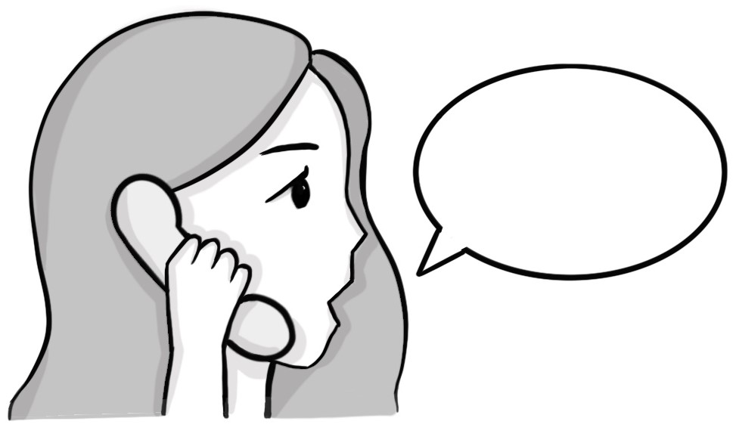

Eigene Meinungen formulieren

3.6 (leicht): Die Darlegung einer Meinung zum Handyverbot in den Sätzen 1-9 ist grammatikalisch falsch.
Ordne die Wörter und Wortgruppen so an, dass die Sätze grammatikalisch richtig sind.

1. Ich stimme / Handys an der Schule / weil / einem Handyverbot / viele Nachteile haben. / zu,
_______________________________________________________________________________________
_______________________________________________________________________________________
2. Mein erstes Argument / dass / wegen Handys / manche Jugendliche / ist, / kriminell werden können.
_______________________________________________________________________________________
________________________________________________________________________________________
3. Das ist so, / oft / die gestohlen werden können. / Schülerinnen und Schüler / weil / Markenhandys bei sich haben,
_______________________________________________________________________________________
_______________________________________________________________________________________
4. Als Ergebnis / wenn die Polizei / gibt es Ärger, / gerufen werden muss.
_______________________________________________________________________________________
_______________________________________________________________________________________
5. Dies zeigt sich / gestohlen wurden. / an der zehn Markenhandys / zum Beispiel an meiner Nachbarschule,
_______________________________________________________________________________________
_______________________________________________________________________________________
6. Ein weiterer Grund / Handys an Schulen / sind Umweltprobleme. / schlechte Meinung über / für meine
_______________________________________________________________________________________
_______________________________________________________________________________________

7. Wenn Handys kaputt gehen, / mit Akkus weggeschmissen. / oft / werden sie
_______________________________________________________________________________________
_______________________________________________________________________________________
8. Das ist / und / für die Umwelt / schlecht / von Menschen. / für die Gesundheit
_______________________________________________________________________________________
_______________________________________________________________________________________
9. Schulen sollten / aber mein Argument zeigt, / nur Nachteile bringen. / dass Handys an Schulen / ein Vorbild sein,
_______________________________________________________________________________________
_______________________________________________________________________________________

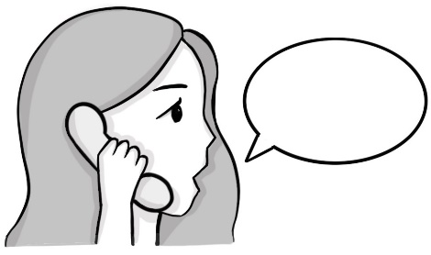

3.6 (mittel): Aus der Aufgabe 3.5. werden die Argumente 2 und 5 exemplarisch mit passenden Beispielen
veranschaulicht.
Nummeriere für beide Argumente die Sätze (A-G) in der richtigen Reihenfolge (1-7).

 | Nr. | Beispiele zum Argument 2: „Verletzung von Datenschutz und Privatsphäre“
A |  | Mein erstes Argument für das Verbot ist die Verletzung von Datenschutz und Privatsphäre.
B |  | Das unangenehme Gefühl kommt daher, weil die fotografierten Personen keine Kontrolle über die Fotos haben.
C |  | Diese Fotos können dann an andere verschickt werden oder auf sozialen Medien gepostet werden.
D |  | Mein Beispiel zeigt also, dass Handys an Schulen viele Nachteile haben.
E |  | Ich stimme einem Handyverbot an Schulen zu.
F |  | Ein gutes Beispiel für die Verletzung von Datenschutz ist, dass Jugendliche in den Pausen Fotos von anderen ohne Erlaubnis aufnehmen.
G |  | Die Personen, die fotografiert wurden, können das unangenehm finden.

 | Nr. | Beispiele zum Argument 5: „Keine aktuellen schulischen Benachrichtigungen  (z. B. zum Stundenplan)“
A |  | Als erstes Beispiel kann ich nennen, dass sie keine Nachrichten über Termine oder Änderungen von Terminen rechtzeitig bekommen.
B |  | Ich stimme der Forderung nicht zu, Handys an Schulen zu verbieten.
C |  | Darüber hinaus können sie ohne Handys an Schulen nicht mit Lehrkräften kommunizieren.
D |  | Meine Beispiele zeigen ganz klar, dass Handys an Schulen viele Vorteile haben.
E |  | Mein erstes Argument lautet, dass Schülerinnen und Schüler ohne Handys an Schulen keine aktuellen schulischen Nachrichten bekommen können.
F |  | Es ist so, dass manche Lehrkräfte fehlen oder früher Schluss haben und Jugendliche können dann ohne Handys keine Fragen an die Lehrkräfte stellen.
G |  | Eine Folge davon kann sein, dass Schülerinnen richtig Probleme bekommen, weil sie Termine für Abgaben von Arbeiten verpassen.

3.6 (schwer): Wähle aus der Aufgabe 3.5 zwei Argumente aus den vorgeschlagenen 1-6.
Stütze diese Argumente mit verschiedenen Beispielen, um die Argumente zu
veranschaulichen.
Verwende dabei mindestens 5 Formulierungen aus dem Kasten und mindestens
einen „weil“-Satz.

1. Ich bin eindeutig für/gegen …  2. Mein erstes Argument ist/lautet …  3. Als Beispiel kann ich nennen, dass …  4. Als Folge/Ergebnis davon …  5. Mein zweites Argument ist, dass … | 6. Das ist so, weil …  7. Darüber hinaus / Des Weiteren /Außerdem …  8. Deswegen/ Aus diesem/n Grund/Gründen …  9. Allerdings/Jedoch muss ich sagen, dass …  10. Meine Beispiele zeigen eindeutig, dass …

__________________________________________________________________________________________
__________________________________________________________________________________________
__________________________________________________________________________________________
__________________________________________________________________________________________
__________________________________________________________________________________________
__________________________________________________________________________________________
__________________________________________________________________________________________
__________________________________________________________________________________________
__________________________________________________________________________________________
__________________________________________________________________________________________
__________________________________________________________________________________________
__________________________________________________________________________________________
__________________________________________________________________________________________
__________________________________________________________________________________________
__________________________________________________________________________________________
__________________________________________________________________________________________
__________________________________________________________________________________________
__________________________________________________________________________________________
__________________________________________________________________________________________
__________________________________________________________________________________________
__________________________________________________________________________________________
Einen Schluss schreiben

3.7 Der Schlussteil zu einem Thema wird mit sinnvollen Sätzen abgerundet.
Kreuze an, welche Sätze im Schlussteil sinnvoll sind.

 | (X) | Sätze, die im Schlussteil der Schreibaufgabe formuliert werden
1 |  | Wie schon am Anfang geschrieben, betrifft das Thema viele Jugendliche in ihrer Schulzeit.
2 |  | Abschließend kann ich sagen, dass das Thema auch in der Zukunft wichtig sein wird, weil technische Geräte überall sind.
3 |  | Ich bin fertig.
4 |  | Ich habe nichts zu sagen.
5 |  | Ich hoffe, dass mein Beitrag/Text zum Thema (in der Schülerzeitung / online) veröffentlich wird.
6 |  | Und was meint ihr so?

3.8 Kreuze an, welche Sätze eine sinnvolle Grußformel sind.

 | (X) | Sätze, die eine Grußformel sind
1 |  | Tschüssi.
2 |  | Viele/Liebe Grüße  (Name)
3 |  | Mit freundlichen Grüßen  (Name)
4 |  | (Name)
5 |  | Eure/Euer  (Name)

Tipp: Wähle zwei passende Formulierungen und lerne diese auswendig.

Diese beiden Formulierungen lerne ich auswendig:

_____________________________________________________________________________________

_____________________________________________________________________________________

_____________________________________________________________________________________
_____________________________________________________________________________________

_____________________________________________________________________________________

_____________________________________________________________________________________

3.9 Schreibe deine eigene Meinung.
Nutze dazu die Checkliste 3 und deine Antworten aus den Aufgaben 3.1 bis 3.4 sowie 3.7 und 3.8.

Meine Überleitung zu meiner Meinung:

______________________________________________________________________________________

______________________________________________________________________________________
______________________________________________________________________________________
______________________________________________________________________________________
Meine Meinung:

______________________________________________________________________________________

______________________________________________________________________________________
______________________________________________________________________________________

Begründung meiner Meinung mit Argumenten und Beispielen:

______________________________________________________________________________________

______________________________________________________________________________________
______________________________________________________________________________________
______________________________________________________________________________________
______________________________________________________________________________________
______________________________________________________________________________________
______________________________________________________________________________________
______________________________________________________________________________________
______________________________________________________________________________________
______________________________________________________________________________________
______________________________________________________________________________________
______________________________________________________________________________________
______________________________________________________________________________________
______________________________________________________________________________________
______________________________________________________________________________________
______________________________________________________________________________________

6.1.2 Erwartungshorizont und didaktische Erläuterungen zum Übungsset
für eine prototypische Aufgabe im Prüfungsteil Schriftliche Kommunikation

Schriftliche Kommunikation: Übungsset für eine prototypische Aufgabe DSD I

Erwartungshorizont

Im Folgenden wird ein Übungsset für eine prototypische Aufgabe zur Bearbeitung angeboten, wie sie in einer schriftlichen Prüfung zum Erlangen des Nachweises der notwendigen deutschen Sprachkenntnisse vorkommen könnte. Die darin enthaltenen drei Übungsaufgaben führen Schritt für Schritt an das erfolgreiche Bearbeiten der prototypischen Aufgabe heran.

Handyverbot an der Schule?
In einem Internetforum gibt es eine Diskussion zum Thema „Handyverbot an der Schule?“.
Dazu findest du hier folgende Aussagen:
Layla: Es ist sinnlos, Handys an der ganzen Schule zu verbieten.
Sie sind in vielen Situationen hilfreich, weil man schnell Informationen für die Schule bekommen kann.

Melissa: Ich finde ein Handyverbot an der Schule sinnvoll. Das verbessert die Kommunikation
untereinander.

Ali: Handys sind in den Pausen super. Eltern oder Freunde möchten manchmal etwas Wichtiges mitteilen oder wir ihnen.
Tom: Laute Handys im Unterricht sind schrecklich. Wir müssen uns im Unterricht konzentrieren und Handys lenken nur ab.

Schreibe einen Beitrag für die Schülerzeitung deiner Schule.
Bearbeite in deinem Beitrag die folgenden drei Punkte:
• Gib alle vier Aussagen aus dem Internetforum mit eigenen Worten wieder.
• Wie ist die Handynutzung an deiner Schule geregelt? Berichte ausführlich.
• Sind Handyverbote deiner Meinung nach sinnvoll? Begründe deine Meinung ausführlich.

Aufgabe der prototypischen Prüfungsaufgabe im Kompetenzbereich Schreiben
Das folgende Übungsset gliedert sich in drei Teile – Wiedergabe von Informationen, Berichten über Erfahrungen sowie Darlegung der eigenen Meinung. Allen Teilen sind Checklisten vorangestellt, die das schrittweise Vorgehen in Form von Kriterien transparent machen und Übungen anbieten, um bestimmte Teilkompetenzen, die zur Bewältigung der jeweiligen Teile gefordert werden, zu trainieren bzw. zu festigen. Die sprachlichen Beispielformulierungen in den Checklisten können im Rahmen der Verschriftlichung der Wiedergabe von Informationen, des Berichtens über Erfahrungen sowie der Darlegung der eigenen Meinung verwendet werden.

Checkliste 1: Wiedergabe von Aussagen mit eigenen Worten

Mit der Checkliste können die Schritte zur Wiedergabe von Aussagen mit eigenen Worten geübt und auf Vollständigkeit geprüft werden. Teilkompetenzen, die sich bei der Bewältigung der einzelnen Schritte als nicht ausreichend gesichert erweisen, sollten gezielt und gesondert trainiert werden. Die Nummern in der linken Spalte beziehen sich auf die Aufgabennummern.

 | Kriterien | Beispielformulierungen | √
1.1  1.2  1.3  1.4 | Ich habe mithilfe von Lesestrategien den Wortschatz und Inhalt des Textes verstanden.
1.5 | Meine Einleitung enthält eine Anrede. | - Liebe Mitschülerinnen und Mitschüler, …  - Hallo zusammen, …
1.6 | Meine Einleitung enthält eine Quelle für die Textaussagen. | - In einem Internetforum/Blog/Onlineartikel bin ich auf einen  interessanten Beitrag/Artikel/Text gestoßen.
1.6 | Ich habe einen Bezug zur Schreibsituation. | - Der Text/Artikel/Beitrag handelt von …  - In der Diskussion geht es um das Thema …
1.7 | Ich habe eine Überleitung von der Einleitung zur Wiedergabe der Textaussagen. | - Zunächst/Zuerst / Als erstes möchte/werde ich euch die  Meinungen/Aussagen aus dem Internetforum/Blog/  Onlineartikel wiedergeben.
1.8 | Ich habe für die Wiedergabe  Sätze mit „dass“ verwendet  oder im Konjunktiv II bzw. im  würde-Konjunktiv. | - Er/Sie/Es sagt/meint/äußert, dass … ist/sind.  - Er/Sie/Es sagt/meint/äußert, … wäre(n) / hätte(n) …  - Er/Sie/Es sagt/meint, … würde(n) / könnte(n) …
1.9  1.10 | Ich habe die wichtigsten Aussagen mit eigenen Worten, in einer angemessenen Zeitform und  vollständig wiedergegeben. | - Sie/Er erzählt/informiert über …  - Sie/Er / Die Person … findet …  gut/schlecht/interessant/spannend/langweilig.  - Sie/Er findet/meint/sagt/schreibt/äußert/denkt, dass …  - Sie/Er ist der Meinung/Ansicht, dass ..., weil …

Lesestrategien nutzen – Textverständnis sichern
Lexikalische Entlastung (Wortschatzentlastung)

Das Textverständnis wird häufig durch die fehlende Kenntnis einzelner Vokabeln erschwert. In einer Prüfungssituation ist es weder sinnvoll noch i. d. R. zeitlich möglich, alle unbekannten Wörter nachzuschlagen.
Zielführender ist i. d. R., die für das Textverständnis zentralen Begriffe zu identifizieren und Wortbildungsmuster zu trainieren. Mit dieser Übung sollen unbekannte Wörter identifiziert und durch das gezielte Nachschlagen in ihrer
Bedeutung geklärt werden. Die Erweiterung der lexikalischen Kompetenz und mehr Sicherheit im Umgang mit dem Verstehen von unbekannten Texten stehen hier im Vordergrund.

Das Textverständnis vorentlasten

In Texten können einzelne Wörter gebeugt vorkommen, z. B. gegangen/gingen, warteten, sangen, traten … auf, anzufangen, Zeitungen usw. Lies die folgenden Beispiele.

 | Beispiele für  gebeugte/flektierte Wörter | Grundform | Wortstamm | verwandte Wörter
1 | gegangen/gingen | gehen | geh | Gehhilfe
2 | warteten | warten | wart | Wartezimmer
3 | sangen | singen | sing | Sänger/Sängerin
4 | traten … auf | auftreten | tret | Auftritt
5 | anzufangen | anfangen | fang | Anfang
6 | Zeitungen | Zeitung | zeit | zeitlos

  - Lies die Aussagen in den vier Sprachblasen. Notiere max. 10 unbekannte Wörter sowie ggf. deren Grundformen und ihre Bedeutungen mithilfe eines Wörterbuchs.

 | schwierige Wörter | ggf. Grundform | Bedeutung/Übersetzung | verwandte Wörter
 |  |  | Individuelle Lösungen

Die Kompetenz, fremde Aussagen mit eigenen Worten wiederzugeben, wird mithilfe der folgenden Aufgaben geübt. Lernaufgaben sollten daher immer Übungen wie die folgende enthalten, mit denen Umformulierungen zuerst nur zugeordnet werden.

  - Ordne jeder Formulierung die entsprechende Bedeutung zu.

Nummer | 0 | 1 | 2 | 3 | 4 | 5 | 6 | 7 | 8 | 9
Buchstabe | G | C | F | A | E | B | D | I | J | H

Um fremde Äußerungen in eigenen Worten wiederzugeben, können Synonyme verwendet werden. Die folgende Übung trainiert die Fähigkeit, durch die gezielte Arbeit mit einem Nachschlagewerk das lexikalische Wissen zu erweitern.

  - Wörter mit einer sehr ähnlichen oder gleichen Bedeutung werden Synonyme genannt (Beispiel: die
Karotte; Synonym: die Möhre).
Prüfe mithilfe eines Nachschlagewerkes oder Wörterbuchs, welche Wörter Synonyme sind.
Kreuze alle passenden Synonyme an.

 | Wort | (X) | Synonyme
1 | interessant (Adjektiv) | X  □  X  □  X | informativ  unwichtig  wissenswert  bedeutungslos  spannend
2 | der Kommentar (Substantiv) | X  □  (X)  X  □ | die Stellungnahme  die Aussage  die Ansicht  die Meinung  der Gedanke
3 | nerven (Verb) | □  □  X  X  X | informieren  ablenken  stören  belästigen  ärgern
4 | das Erlebnis (Substantiv) | □  X  X  X  □ | die Geschichte  die Erfahrung  das Ereignis  das Geschehen  der Gedanke
5 | die Erklärung (Substantiv) | (X)  X  □  □  □ | das Beispiel  die Erläuterung  das Schauspiel  die Situation  die Bedingung

  - Jedes fett markierte Wort enthält pro Satz ein Synonym. Leider ist jedes Synonym falsch geschrieben. Notiere in der rechten Spalte die richtige Schreibweise.
Beachte dabei die richtige Singularform (z. B. Mensch) oder die Pluralform eines Wortes (Synonym von
Menschen: Leute).

 |  | richtige Schreibweise des Synonyms
1 | Ich finde alle Aussagen aus dem Internetforum interessant und s-n-a-p-d-n-e-n ^{(Adjektiv, Singular)}. | spannend
2 | Besonders wichtig sind die Positionen und  M-n-e-n-i-n-u-e-g ^{(Nomen, Plural)}  von Melissa/Layla/Tom/Ali. | Meinungen
3 | Mich nerven und s-ö-t-e-r-n ^{(Verb, Plural)}  die Aussagen von Melissa/Layla/Tom/Ali. | stören
4 | Nun möchte ich über meine eigenen Erlebnisse und  E-f-r-h-a-g-r-n-u-n-e ^{(Nomen, Plural)} berichten. | Erfahrungen
5 | Ich werde dazu auch Erklärungen und  E-r-ä-l-u-r-t-u-e-n-e-g-n ^{(Nomen, Plural)} nutzen. | Erläuterungen

Anrede, Quelle sowie einen Bezug zu einer Schreibsituation in einer Einleitung formulieren

Die prototypisch zu bearbeitende Aufgabe lautet, einen Beitrag für eine Schülerzeitung zu verfassen. Ein Beitrag setzt sich aus verschiedenen Teilen zusammen. Der erste Teil ist die Einleitung. Am Ende der folgenden Übungen steht eine Einleitung, die aus einer Anrede, der Nennung der Quelle sowie einer situativen Einbettung des Textes besteht. Es empfiehlt sich, passende Sätze auswendig zu lernen und an geeigneter Stelle in einer Prüfungssituation zu verwenden.

Eine Einleitung mit Anrede, Quelle und Bezug zur Schreibsituation formulieren

1.5 Die Einleitung in einem Beitrag beginnt mit einer Anrede.
Kreuze an, welche Sätze eine passende Anrede ausdrücken.

 | (X) | Anreden
1 |  | Sehr geehrter Damen und Herren,
2 | X | Liebe Schülerinnen und Schüler,
3 | X | Hi,
4 |  | Guten Tag,

1.6 Lies die folgenden Sätze (1-4) mit dem Bezug zur Quelle und einer Schreibsituation.
Kreise das jeweils passende Wort pro Satz ein.

Bezug zur Quelle und zur Schreibsituation
1 | In einem Internetforum bin ich auf einen unwichtigen / interessanten / alten Artikel gestoßen.
2 | Der Text handelt um / handelt über / handelt vom Thema „Handyverbot an der Schule“.
3 | In einem Internetforum habe ich spannende Aussagen / Ereignisse / Sachen gelesen.
4 | Deswegen / Darüber / Darin geht es um das Thema „Handyverbot an der Schule“.

Schreibe eine Einleitung.
Nutze dazu die Checkliste 1 und deine Antworten aus den Aufgaben 1.1 bis 1.6.

Individuelle Lösungen

1.7 Die Überleitung zur eigentlichen Wiedergabe der Textaussagen wird mit einem Satz eingeleitet.
Kreuze an, welche Sätze eine passende Überleitung zur Wiedergabe der Textaussagen sind.

 | (X) | Überleitung zur Wiedergabe der Textaussagen
1 |  | Ich möchte einen Artikel lesen.
2 | X | Zunächst/Zuerst / Als erstes möchte/werde ich euch die Meinungen/Aussagen aus dem Internetforum/Blog/Onlineartikel wiedergeben.
3 | X | Ich möchte zum Thema … einen Artikel/Beitrag für die Schülerzeitung schreiben/verfassen.
4 | X | Zuerst möchte ich die Meinungen der Jugendlichen in eigenen Worten wiedergeben.

Tipp: Wähle zwei passende Formulierungen und lerne diese auswendig.

Diese beiden Formulierungen lerne ich auswendig:

Individuelle Lösungen

Wiedergabe von Textaussagen

Um fremde Aussagen mit eigenen Worten inhaltlich wiedergeben zu können, müssen die Textaussagen inhaltlich verstanden werden. Das gilt vor allem für Aussagen von Personen, die „für“ oder „gegen“ ein Thema stehen. In der nachfolgenden Übung wird die Fähigkeit trainiert, den inhaltlichen Zusammenhang von Teilaspekten und dem Textganzen zu erschließen.

1.8 Um eine Problemfrage zu diskutieren, musst du zwischen Aussagen „dafür“ und „dagegen“
unterscheiden können.
Lies die Aussagen in den vier Sprechblasen.
Kreuze an, ob die folgenden Aussagen „für“ oder „gegen“ ein „Handyverbot“ stehen.

 | „für“  (X) | „gegen“  (X) | Aussagen zum „Handyverbot“
1 | X |  | Melissa findet ein Handyverbot super.
2 |  | X | Handys sollten laut Layla erlaubt sein.
3 | X |  | Tom sieht ein Handyverbot als richtig an.
4 |  | X | Ali möchte nicht, dass Handys verboten werden.

Die Wiedergabe von Textaussagen kann sprachlich auf zwei Weisen umgesetzt werden. Die Aussagen werden in Sätzen formuliert, die entweder mit der Konjunktion „dass“ oder im Konjunktiv I gebildet werden. Die folgende Übung trainiert diese sprachliche Kompetenz.

Wiedergabe von Textaussagen

Lies das folgende Beispiel zur Umformulierung einer Aussage mit einem dass-Satz und im Konjunktiv.

Aussage | Melissa sagt: | „Ich finde Medien im Unterricht nicht gut.“
Wiedergabe mit einem dass-Satz: | Melissa sagt, dass sie Medien im Unterricht nicht gut findet.
Wiedergabe im Konjunktiv I oder  im würde-Konjunktiv | Melissa sagt, sie finde Medien im Unterricht nicht gut.  Melissa sagt, sie würde Medien im Unterricht nicht gut finden.

Textaussagen wiedergeben

1.9 (leicht): Ergänze die fehlenden Verbformen in dass-Sätzen oder im Konjunktiv I oder
im würde-Konjunktiv.

1. | Sie sagt: | „Ein Handyverbot an der Schule ist sinnvoll.“
Wiedergabe mit einem dass-Satz: | Sie sagt, | dass ein Handyverbot an der Schule sinnvoll ist.
Wiedergabe im Konjunktiv I oder  im würde-Konjunktiv: | Sie sagt, | ein Handyverbot an der Schule sei sinnvoll.  ein Handyverbot an der Schule würde sinnvoll sein.

2. | Das Mädchen meint: | „Die Jugendlichen sprechen mehr miteinander.“
Wiedergabe mit einem dass-Satz: | Das Mädchen meint, | dass die Jugendlichen mehr miteinander sprechen.
Wiedergabe im Konjunktiv I oder  im würde-Konjunktiv: | Das Mädchen meint, | die Jugendlichen sprechen mehr miteinander.  die Jugendlichen würden mehr miteinander sprechen.

3. | Layla findet: | „Es ist unsinnig, Handys zu verbieten.“
Wiedergabe mit einem dass-Satz: | Layla findet, | dass es unsinnig ist, Handys zu verbieten.
Wiedergabe im Konjunktiv I oder  im würde-Konjunktiv: | Layla findet, | es sei unsinnig, Handys zu verbieten.  es würde unsinnig sein, Handys zu verbieten.

4. | Sie äußert: | „Die Geräte helfen, Informationen online zu finden.“
Wiedergabe mit einem dass-Satz: | Sie äußert, | dass die Geräte helfen, Informationen online zu finden.
Wiedergabe im Konjunktiv I oder  im würde-Konjunktiv: | Sie äußert, | die Geräte helfen, Informationen online zu finden.  die Geräte würden helfen, Informationen zu finden.

5. | Tom meint: | „Laute Handys sind im Unterricht schlimm.“
Wiedergabe mit einem dass-Satz: | Tom meint, | dass laute Handys im Unterricht schlimm sind.
Wiedergabe im Konjunktiv I oder  im würde-Konjunktiv: | Tom meint, | laute Handys seien im Unterricht schlimm.  laute Handys würden im Unterricht schlimm sein.

6. | Er erzählt: | „Jugendliche müssen aufpassen und Handys stören.“
Wiedergabe mit einem dass-Satz: | Er erzählt, | dass Jugendliche aufpassen müssen und Handys stören.
Wiedergabe im Konjunktiv I oder  im würde-Konjunktiv: | Er erzählt, | Jugendliche müssen aufpassen und Handys stören.  Jugendliche würden aufpassen müssen und Handys  würden stören.

7. | Ali findet: | „Mobiltelefone sind im Unterricht toll.“
Wiedergabe mit einem dass-Satz: | Ali findet, | dass Mobiltelefone im Unterricht toll sind.
Wiedergabe im Konjunktiv I oder  im würde-Konjunktiv: | Ali findet, | Mobiltelefone im Unterricht toll seien.  Mobiltelefone im Unterricht würden toll sein.

8. | Er berichtet: | „Eine schnelle Kommunikation mit Verwandten und  anderen ist dann wichtig.“
Wiedergabe mit einem dass-Satz: | Er berichtet, | dass eine schnelle Kommunikation mit Verwandten und anderen dann wichtig ist.
Wiedergabe im Konjunktiv I oder  im würde-Konjunktiv: | Er berichtet, | eine schnelle Kommunikation mit Verwandten und anderen  seien dann wichtig.  eine schnelle Kommunikation mit Verwandten und anderen würde dann wichtig sein.

1.9 (mittel): Die Wiedergabe der Textaussagen in den Sätzen 1-8 ist grammatikalisch falsch.
Ordne die Wörter und Wortgruppen so an, dass die Sätze grammatikalisch richtig sind.

1. Melissa meint, dass Handys an der Schule verboten sein sollen.
2. Sie äußert, dass junge Menschen ohne Mobilfunkgeräte öfter miteinander reden.
3. Layla meint jedoch, dass Verbote sinnlos sind.
4. Sie sagt, Handys seien für Jugendliche für das Recherchieren hilfreich.
5. Tom findet Mobilfunktelefone in der Schule blöd.
6. Er denkt, dass alle gut aufpassen und aufmerksam sein sollen.
7. Ali schreibt, Handys seien in den Unterrichtsstunden nicht super.
8. Seiner Meinung nach müssen Jugendliche öfter etwas Dringendes am Handy klären.

1.9 (schwer): Für die Wiedergabe von Textaussagen sind die Satzanfänge vorgegeben.
Gib die Textaussagen mithilfe der vier Sprechblasen wieder und
mithilfe von dass-Sätzen oder des Konjunktivs I oder des würde-Konjunktivs.

1. Melissa findet, dass ein Verbot von Mobilfunktelefonen an der Schule Sinn ergibt.
2. Sie ist der Meinung, das würde Unterhaltungen zwischen Schülerinnen und Schülern besser machen.
3. Layla sagt jedoch, dass es keinen Sinn ergibt, Handys zu verbieten.
4. Das Mädchen sagt, dass Handys eine Hilfe sind, weil Schülerinnen und Schüler etwas schnell wissen /
erfahren können.
5. Tom schreibt, Handys seien im Unterricht schlimm.
6. Der Junge findet, dass Jugendliche aufmerksam sein müssen und Mobilfunkgeräte im Unterricht alle
nerven.
7. Ali erzählt jedoch, Handys seien in der Zeit zwischen den Unterrichtsstunden sehr gut.
8. Er ist der Meinung, dass sie sinnvoll sind, wenn Jugendliche wichtige Informationen mit anderen teilen
möchten.

1.10 Schreibe deine eigene Wiedergabe der Meinungen.
Nutze dazu die Checkliste 1 und deine Antworten aus den Aufgaben 1.8 und 1.9.

Individuelle Lösungen

Checkliste 2: Über Erfahrungen berichten

Mit der Checkliste können die Schritte geübt werden, die geeignet sind, um über Erfahrungen berichten zu können. Teilkompetenzen, die sich bei der Bewältigung der einzelnen Schritte als nicht ausreichend gesichert erweisen, sollten gezielt und gesondert trainiert werden. Die Nummern in der linken Spalte beziehen sich auf die Aufgabennummern.

 | Kriterien | Beispielformulierungen | √
2.1 | Ich habe eine Überleitung zum Erfahrungsbericht formuliert. | - Nun möchte ich über meine Erfahrungen zum  Thema … berichten.  - Ausgehend vom Text möchte ich  (meine/fremde) Erfahrungen mit dem  Thema … darlegen.
2.2 | Ich habe eine Einleitung zum Erfahrungsbericht verfasst. | - Mir geht es dabei ähnlich wie (Name) / ganz  anders als (Name).
2.3 | Ich unterscheide positive von negativen Erfahrungen zu einem Thema.
2.4 | Ich notiere eigene und fremde Erfahrungen zu einem Thema.
2.5  2.6 | Ich verwende die Zeitformen Präteritum und Perfekt richtig.
2.7  2.8 | Mein Erfahrungsbericht beantwortet die  W-Fragen  (z. B. Wer?  Wann?  Wo?  Was?). | - Ich konnte zum Thema …  vor einiger Zeit / einigen Monaten  in der Schule/Familie / unter Freunden  verschiedene/positive/negative  Erfahrungen sammeln/machen.
2.7  2.8 | Ich habe Adjektive verwendet, die Gefühle und/oder Stimmungen beschreiben.
2.7  2.8 | Mein Erfahrungsbericht beinhaltet mehrere Erfahrungen. Sie sind in der richtigen Zeitform beschrieben und mit ausführlichen Beispielen veranschaulicht. | - Bei mir (wo?) ist/sind (was?) auch (nicht)  ein (kein) Problem/Thema.  - Ich habe erlebt, dass …  - Dabei musste ich (was?) …  - Deswegen war die Atmosphäre/Stimmung ...  (wo?) super/schlecht.  - Zweitens/Außerdem konnte/konnten ... (wer?) …  oft/nicht (was? / Verb).  - Das fand (wer?) so richtig … (wie? / Adjektiv).  - Für mich/uns war das ... (wie? / Adjektiv).

Eine Überleitung und Einleitung zum Erfahrungsbericht formulieren

2.1 Mit folgenden Sätzen soll eine Überleitung zu deinem Erfahrungsbericht formuliert werden.
Ergänze die fehlenden Wörter in jedem Satz (1-4).

Sätze für eine Überleitung zum Erfahrungsbericht |  | Nomen/  Substantiv oder  Adjektiv | Verb
1 | Nun möchte ich über meine Erlebnisse zum Thema „Handyverbot“ … |  | berichten/schreiben.
2 | Ausgehend vom Text/Artikel/Blog möchte ich meine persönlichen … | Erfahrungen | darlegen.
3 | Ich finde alle Aussagen aus dem Internetforum/Text/Beitrag … | wichtig.
4 | Ich kenne mich auch mit dem Thema aus, jetzt möchte ich über meine Erlebnisse … |  | schreiben/berichten.

2.2 Das Berichten über Erfahrungen zu einem Thema wird mit einem Satz eingeleitet.
Kreuze an, welche Sätze einen Erfahrungsbericht einleiten.

 | (X) | Sätze, die einen Erfahrungsbericht einleiten
1 |  | Die Aussagen von (Name einer Person) fand ich nicht schlecht.
2 | X | Mir geht es beim Thema „…“ ähnlich wie / anders als (Name einer Person).
3 | X | Mit dem Thema „…“ habe ich super/schlechte Erfahrungen gemacht.
4 |  | Ich kann zu dem Thema leider nichts sagen.

Tipp: Wähle zwei passende Formulierungen und lerne diese auswendig.

Diese beiden Formulierungen lerne ich auswendig:

Individuelle Lösungen

Schreibstrategien nutzen
Im zweiten Teil der prototypischen Aufgabe steht das Berichten über fremde Erfahrungen im Vordergrund. Um über Erfahrungen berichten zu können, sind der Zugriff auf das individuelle Vorwissen und der Austausch untereinander von Vorteil. Es bietet sich an, Gedanken anschaulich darzustellen. Die folgenden Übungen bieten Strategien zur Ideenfindung und Strukturierung (z. B. Ideencluster oder Mindmaps) an und veranschaulichen die inhaltliche Kontextualisierung von Erfahrungen ausführlich und nachvollziehbar.

Strategien für inhaltliche und sprachliche Textgestaltung nutzen

2.3 Erfahrungen mit dem „Handyverbot an der Schule“ können positiv oder negativ sein.
Kreuze an, ob es sich bei den folgenden Aussagen 1-8 um positive oder negative Erfahrungen
handelt.

Positive und negative Erfahrungen mit dem Thema „Handyverbot an der Schule“ |  | positive  Erfahrungen  (X) | negative  Erfahrungen  (X)
1 | Schülerinnen und Schüler ohne Handys bekommen in der Schule bessere Noten. | X
2 | Schülerinnen und Schüler vergleichen ihre Handys und werden ausgegrenzt, wenn sie kein teures Handy haben. |  | X
3 | Verbote können von Lehrkräften leider nicht immer kontrolliert werden. |  | X
4 | Wer Handys in Prüfungen benutzt, der betrügt. |  | X
5 | Wenn Schülerinnen und Schüler Regeln zum Umgang mit Handys respektieren, müssen Handys nicht verboten werden. | X
6 | Alle Schülerinnen und Schüler sind aufmerksamer, wenn ihre Handys ausgeschaltet sind. | X
7 | Handys können Pausen an der Schule interessanter und schöner machen. | X
8 | In einer Notfallsituation sind Handys hilfreich. | X

2.4 Tausche dich mit anderen (Mitschülerinnen und Mitschüler, Freunde und Verwandte) zum
Thema „Handyverbot an der Schule“ aus.
Notiere Beispiele für deine Erfahrungen, fremde und ausgedachte Erfahrungen.
Alle Erfahrungen, auch die ausgedachten, können positiv oder negativ sein.

Diese beiden Formulierungen lerne ich auswendig:
Individuelle Lösungen

In der folgenden Übung soll geübt werden, wie Zeitformen Präteritum und Perfekt gebildet werden. Diese Zeitformen können verwendet werden, um über Erfahrungen zu berichten.

Die passende Zeitform im Erfahrungsbericht verwenden

2.5 Lies den Lückentext und die Verben in der Grundform in Klammern.
Notiere in jedem Satz das Verb in der Zeitform Präteritum.
Nutze für die unregelmäßige Verben ein Wörterbuch.

1. Ich bekam (bekommen) immer/nie Probleme mit Regeln in der Schule.

2. Mein bester Freund machte (machen) ganz andere Erfahrungen mit Schulregeln.

3. Er und seine Schwester Mia gingen (gehen) in die gleiche Klasse.

4. An der Schule gab (geben) es strenge und nette Lehrkräfte.

5. Mia mochte (mögen) das Handyverbot gar nicht.

6. Ich fand (finden) das auch nervig, aber es war (sein) okay.

2.6 Lies den Lückentext und die Verben in Klammern. Diese sollen in der Zeitform Perfekt stehen.
Notiere in jedem Satz die Hilfsverben „haben“ oder „sein“ und die Verbform Partizip Perfekt.

1. Ich habe auch schon mal Ärger mit Handys im Unterricht gehabt (haben).

2. In einer Vertretungsstunde habe ich auf dem Handy gespielt (spielen).

3. Die Lehrkraft hat das leider schnell gesehen. (sehen).

4. Das hat sie sehr gestört. (stören).

5. Sie hat gleich mein Mobiltelefon aus meiner Hand genommen (nehmen) und es auf ihren Tisch

gelegt (legen).

6. Die Klasse und ich haben diese Lehrkraft nie davor so streng gesehen (sehen).

7. Nach der Stunde bin ich zu ihr gegangen (gehen) und ich habe um Entschuldigung gebeten (bitten).

8. Das ist mir bis heute in Erinnerung geblieben (bleiben).

Über eigene oder fremde Erfahrungen zu einem Thema nachvollziehbar und ausführlich berichten
Die Erfahrungen, über die im zweiten Teil berichtet werden soll, können entweder Tatsachen entsprechen, also wahr sein, oder ausgedacht sein. Der Erfahrungsbericht sollte aber in jedem Fall ausführlich und nachvollziehbar sein. Mithilfe der folgenden Übungen wird das Strukturieren eines Erfahrungsberichtes trainiert, ebenso das Beantworten von W-Fragen sowie die Verwendung von Adjektiven, um z. B. Stimmungen anschaulich zum Ausdruck zu bringen.

Einen Erfahrungsbericht verfassen

2.7 (leicht): Im folgenden Erfahrungsbericht wird das Handyverbot überwiegend positiv dargestellt.
Ordne jedem Satzanfang (1-8) das entsprechende Satzende (A-H) zu.

Nummer | 1 | 2 | 3 | 4 | 5 | 6 | 7 | 8
Buchstabe | C | A | H | F | B | D | G | E

2.7 (mittel): Im folgenden Erfahrungsbericht wird das Handyverbot überwiegend negativ dargestellt.
Ergänze in jedem Satz die fehlenden Angaben mithilfe der Formulierungen aus dem Kasten.
Es werden nicht alle Formulierungen verwendet.

1 | Ich möchte von meinen schlechten Erfahrungen mit dem Handyverbot berichten.
2 | Bei mir ist es so, dass die Schule im letzten Schuljahr Handys verbieten wollte.
3 | Alle Schülerinnen und Schüler und auch die Eltern fanden das blöd und waren sehr verärgert.
4 | Sie haben einen Brief an die Schulleitung geschrieben und Argumente formuliert, warum im Zeitalter von Medien Handys an Schule wichtig sind.
5 | Diesen Brief fanden alle richtig gut, weil wir Handys wirklich brauchen.
6 | Zum Beispiel haben wir an der Schule leider zu wenige Computer in den PC-Räumen.
7 | Deswegen ist bei Gruppenarbeiten eine Person am Rechner und die anderen recherchieren über ihr Handy.
8 | Des Weiteren haben wir an der Schule zu wenige Lexika und Wörterbücher.
9 | Aus diesem Grund müssen die Jugendlichen mit ihren Handys Informationen suchen.
10 | Nach Gesprächen mit der Schulleitung dürfen wir die Mobilfunkgeräte wieder nutzen und finden das  richtig klasse.

2.7 (schwer): Verfasse einen Bericht über deine, fremde oder ausgedachte Erfahrungen mit einem
Handyverbot an der Schule.
Nutze dazu die Ideen aus den Aufgaben 2.3 und 2.4.
Verwende diese Formulierungsbausteine.

1. Ich habe die Textaussagen in den Sprechblasen wiedergegeben und möchte nun über meine Erfahrungen zum
Thema „Handyverbot an der Schule“ berichten.
2. Mir geht es dabei wie den Jugendlichen im Text, weil ich positive und negative Erfahrungen gemacht habe.
3. An meiner Schule sind Handys nicht verboten. Deswegen habe ich erlebt, dass letztes Jahr an der
Schule Schülerinnen und Schüler in Prüfungen mit einem Handy erwischt wurden.
4. Als diese Personen erwischt wurde, gab es richtig viel Stress, weil sie die Abschlussprüfungen nicht
bestanden haben.
5. Bei der Abschlussfeier meinte die Schulleitung, dass ab dem neuen Schuljahr Handys an der ganzen Schule
verboten werden.
6. Niemand war überrascht oder wirklich sauer, weil alle wissen, dass an ganz vielen Schulen Handys schon
lange verboten sind.
7. Deshalb haben alle Jugendlichen das baldige Handyverbot erst einmal akzeptiert und wir werden sehen, was
kommt.
8. Aber ich sehe auch Probleme in einem Handyverbot, weil Lehrerinnen und Lehrer nicht alle Handys in
Prüfungen sehen und manche Schülerinnen und Schüler viel Glück haben.
9. Deswegen finde ich ein Handyverbot sinnlos und ich bin gegen ein Handyverbot für alle.

2.8 Schreibe deinen eigenen Erfahrungsbericht.
Nutze dazu die Checkliste 2 und deine Antworten aus den Aufgaben 2.1 bis 2.3 sowie aus 2.7.

Individuelle Lösungen

Checkliste 3: Darlegung der eigenen Meinung und Schlussteil

Mit der Checkliste können die Schritte zur Darlegung der eigenen Meinung geübt und auf Vollständigkeit geprüft werden. Teilkompetenzen, die sich bei der Bewältigung der einzelnen Schritte als nicht ausreichend gesichert erweisen, sollten gezielt und gesondert trainiert werden. Die Nummern in der linken Spalte beziehen sich auf die Aufgabennummern.

 | Kriterien | Beispielformulierungen | √
3.1 | Ich habe eine Überleitung zur eigenen Meinungsdarstellung formuliert. | - Nach dem Erfahrungsbericht werde ich jetzt meine  Meinung mitteilen.  - Ausgehend vom Erfahrungsbericht zum Thema  möchte ich jetzt meine eigene Meinung äußern.
3.2 | Ich habe meine eigene Meinung (dafür oder dagegen) zu einem Thema formuliert. | - Ich bin eindeutig/klar für/gegen „…“ (Thema).
3.3  3.4 | Ich kann vorgegebenen Meinungen für/  gegen ein Thema geeignete Argumente mit Beispielen zuordnen und eigene Argumente und Beispiele formulieren.
3.5 | Ich kann mich mit anderen austauschen, um Argumente und Beispiele zu formulieren.
3.6 | Ich habe (mindestens) ein Argument formuliert, das meine Meinung begründet. | - Mein erstes Argument für/gegen „…“ (Thema) ist …  - Als zweites/nächstes Argument kann ich nennen, dass  …  - Ein Grund, warum ich für/gegen „…“ bin, ist / liegt  darin, dass …
3.6 | Beispiele stützen und veranschaulichen mein(e) Argument(e). | - Als (erstes) Beispiel kann ich sagen, dass ...  - Ein gutes Beispiel für mein Argument ist auch, dass …  - Danach / Als nächstes Beispiel kann ich … nennen.  - Darüber hinaus / Außerdem ist zu erwähnen, dass …  - Allerdings/Jedoch zeigt mein (letztes) Beispiel, dass …
3.6 | Ich habe mindestens einen Satz mit der Konjunktion „weil“ geschrieben. | - Ein/Mein Beispiel verdeutlicht mein Argument, weil …  - Dass mein Argument richtig ist, zeigt sich an meinem  Beispiel. Das ist so, weil …
3.7  3.8 | Ich habe einen Schlussteil formuliert. | - Abschließend/Deshalb ist zu sagen, dass …  - Für mich überwiegt das Argument, dass …  - Die Zukunft wird zeigen, dass das Thema …  - Ich hoffe, dass mein Artikel/Text veröffentlicht wird.  (- Viele/Liebe Grüße)  Name
3.9 | Ich habe selbstständig eine Meinungsdarlegung verfasst.

Vom Erfahrungsbericht zur Meinung und eine Einleitung zur Meinungsdarstellung formulieren
Auch der letzte Teil der prototypischen Prüfungsaufgabe, die Darlegung der eigenen Meinung, wird mit einem Überleitungssatz vom Erfahrungsbericht abgegrenzt und mit einem Einleitungssatz eingeführt. Aus der anschließenden eigenen Meinung muss erkennbar sein, ob ein Thema befürwortet oder abgelehnt wird. Die folgenden Übungen bieten eine sprachliche Orientierung.

Eine Überleitung zur Meinungsdarlegung formulieren

3.1 Eine Überleitung soll zur eigenen Meinungsdarlegung hinführen.
Tausche dich mit anderen Personen aus und diskutiert, welche Sätze eine sinnvolle Überleitung
darstellen.
Kreuze sinnvolle Überleitungen an.

 | (X) | Überleitungen
1 | X | Ich habe von den eigenen/fremden Erfahrungen mit dem Thema „…“ berichtet, nun möchte ich meine Meinung dazu äußern.
2 | X | Nach dem Erfahrungsbericht werde ich jetzt schreiben, was ich zum Thema „…“ meine.
3 | X | Ich habe zwar keine eigenen Erfahrungen mit dem Thema „…“, aber ich habe eine Meinung, die ich jetzt darlegen möchte.
4 |  | Das Thema lautet „…“ und vor allem die Folgen davon sind wichtig.
5 |  | Ich habe leider keine Erfahrungen und keine Meinung zum Thema „…“.
6 | X | Nachdem ich die Erfahrungen mit dem Thema „…“ geschildert habe, werde ich darlegen, was meine Meinung dazu ist.
7 |  | Es gibt verschiedene Meinungen und es ist wichtig, darüber zu sprechen.
8 |  | Meiner Ansicht nach ist das Thema „…“ interessant und ich finde das spannend.

3.2 Du formulierst eine Meinung, indem du einem Thema zustimmst oder nicht zustimmst.
Kreuze die Aussage an, die deine Meinung zum Thema zum Ausdruck bringt.

 | (X) | eigene Meinung zu einem Thema formulieren
1 | Individuelle Lösung | Ich bin eindeutig für ein/eine/einen „…“ (Thema).
2 | Individuelle Lösung | Ich bin klar gegen ein/eine/einen „…“ (Thema).
3 | Individuelle Lösung | Ich stimme der Forderung zu, dass …
4 | Individuelle Lösung | Ich stimme der Forderung nicht zu, dass …

Tipp: Wähle zwei passende Formulierungen und lerne diese auswendig.

Diese beiden Formulierungen lerne ich auswendig:

Individuelle Lösungen

Die eigene Meinung mithilfe von Argumenten und Beispielen darlegen

Die eigene Meinung wird durch Argumente veranschaulicht und die Argumente wiederum werden durch geeignete Beispiele nachvollziehbar gemacht. Die folgende Übung dient der Veranschaulichung, was eine Meinung ist, welche Argumente dazu möglich sind und welche Beispiele das jeweilige Argument inhaltlich stützen.

Eigene Meinung mit Argumenten und Beispielen formulieren

3.3 Formuliere zu dem zweiten Argument passende Beispiele.

Meinung | Ich denke, dass Jugendliche Vorteile haben, wenn sie keine Handys in der Schule nutzen.
2. Argument | Seit dem Handyverbot nutzt niemand ein Handy im Unterricht und es gibt keine Probleme mit den Lehrkräften.
Beispiel(e) zum 2. Argument | Früher klingelten häufig Handys im Unterricht. Seit dem Verbot ist es in der Klasse ruhig. Die Lehrkräfte sind nicht mehr genervt. Sie machen Späße und Witze im Unterricht und die Stimmung ist gut.

Ergänze ein drittes Argument und geeignete Beispiele.
3. Argument | Schülerinnen und Schüler bekommen bessere Noten.
Beispiel(e) zum 3. Argument | Ohne Handys melden sich alle öfter im Unterricht und machen weniger Fehler in Tests und Klassenarbeiten. Seit dem Handyverbot ist niemand in der Klasse sitzengeblieben.

3.4 Formuliere zu dem zweiten Argument passende Beispiele.
Meinung | Ich denke, dass Jugendliche Nachteile haben, wenn sie keine Handys in der Schule nutzen dürfen.
2. Argument | Schülerinnen und Schüler können per Handy Informationen aus dem Unterricht an diejenigen schicken, die nicht im Unterricht sind.
Beispiel(e) zum 2. Argument | Wenn jemand krank ist und nicht zur Schule kommen kann, ist das kein Problem. Mitschülerinnen und Mitschüler können Hausaufgaben per Handy schicken und die kranke Person verpasst nichts in der Schule.

Ergänze ein drittes Argument und geeignete Beispiele.
3. Argument | Jugendliche lernen, im Umgang mit Medien fit zu sein.
Beispiel(e) zum 3. Argument | Sie können auch mit Handys lernen, medienkompetent zu werden. Dazu gehören Suchanfragen und sicheres Surfen im Internet. In fast allen Ausbildungsberufen müssen sie später mit Medien arbeiten können.

3.5 Jetzt geht es um deine Meinung.
Kreuze zwei bis drei Argumente an, die deine Meinung wiedergeben.
Tausche dich mit anderen Personen aus.
Diskutiert mögliche Beispiele zu den angekreuzten Argumenten.

 | (X) | Argumente
1 | Individuelle Lösungen | Mobbingprobleme an Schulen sind häufig.
2 | Individuelle Lösungen | Datenschutz und Privatsphäre werden verletzt.
3 | Individuelle Lösungen | Jugendliche können süchtig werden.
4 | Individuelle Lösungen | Während der Schulzeit sind wir per Telefon nicht erreichbar.
5 | Individuelle Lösungen | Wir erhalten keine aktuellen schulischen Benachrichtigungen (z. B. zum Stundenplan).
6 | Individuelle Lösungen | Der Zugang zu medizinischen Daten für Erkrankte über Handy-Apps (z. B. zu Blutzuckerwerten) fehlt.

Die eigene Meinung darlegen
Die eigenen Argumente mit Beispielen, welche die eigene Meinung veranschaulichen, sind in ihren Beziehungen und Zusammenhängen sprachlich zu kennzeichnen. Die folgende Übung trainiert die grammatikalischen und syntaktischen Strukturen.

Eigene Meinung formulieren

3.6 (leicht): Die Darlegung einer Meinung zum Handyverbot in den Sätzen 1-9 ist grammatikalisch falsch.
Ordne die Wörter und Wortgruppen so an, dass die Sätze grammatikalisch richtig sind.

1. Ich stimme einem Handyverbot zu, weil Handys an Schulen viele Nachteile haben.
2. Mein erstes Argument ist, dass manche Jugendliche kriminell werden können.
3. Das ist so, weil Schülerinnen und Schüler Markenhandys bei sich haben, die gestohlen werden können.
4. Als Ergebnis gibt es Ärger, wenn die Polizei gerufen werden muss.
5. Dies zeigt sich zum Beispiel an meiner Nachbarschule, an der zehn Markenhandys gestohlen wurden.
6. Ein weiterer Grund für meine schlechte Meinung über Handys an Schulen sind Umweltprobleme.
7. Wenn Handys kaputt gehen, werden sie oft mit Akkus weggeschmissen.
8. Das ist schlecht für die Umwelt und für die Gesundheit von Menschen.
9. Schulen sollten ein positives Vorbild sein, aber mein Argument zeigt, dass Handys an Schulen nur
Nachteile bringen.

3.6 (mittel): Aus der Aufgabe 3.5. werden die Argumente 2 und 5 exemplarisch mit passenden
Beispielen veranschaulicht.
Nummeriere jeweils für beide Argumente die Sätze (A-G) in der richtigen Reihenfolge (1-7).

Beispiele zum Argument 2: „Verletzung von Datenschutz und Privatsphäre“
Buchstabe | A | B | C | D | E | F | G
Nummer | 2 | 6 | 4 | 7 | 1 | 3 | 5

Beispiele zum Argument 5: „Keine aktuellen schulischen Benachrichtigungen
(z. B. zum Stundenplan)“
Buchstabe | A | B | C | D | E | F | G
Nummer | 3 | 1 | 5 | 7 | 2 | 6 | 4

3.6 (schwer): Wähle aus der Aufgabe 3.5 zwei Argumente aus den vorgeschlagenen 1-6.
Stütze diese Argumente mit verschiedenen Beispielen, um die Argumente zu
veranschaulichen.
Verwende dabei mindestens 5 Formulierungen aus dem Kasten und mindestens
einen „weil“-Satz.

Mögliche Lösung:
1. Ich bin eindeutig gegen ein Handyverbot an Schulen.
2. Mein erstes Argument lautet, dass viele Schülerinnen und Schüler das Handy brauchen, weil sie
gesundheitliche Probleme haben.
3. Als Beispiel kann ich nennen, dass es in meiner Klasse Personen mit Diabetes gibt. Sie brauchen ihre
Handy-Apps, weil sie ihre Daten wie Zuckerwerte häufig messen müssen. Wenn sie ihre Handy-Apps
nicht nutzen dürfen, bekommen sie echte gesundheitliche Probleme.
4. Als Folge davon fehlen diese Personen oft in der Schule und das muss nicht sein.

5. Mein zweites Argument ist, dass Jugendliche erreichbar sein müssen.
6. Das ist so, weil Schülerinnen und Schüler ihre Handys brauchen, um mit anderen zu kommunizieren.
7. Darüber hinaus kann ich als Beispiel meine Fahrschultermine nennen, die sich ändern können.
Meine Fahrschule benachrichtigt mich spontan und wenn ich nicht schnell antworten kann, bekomme ich
keine Termine für Fahrstunden.
8. Aus diesen Gründen wird deutlich, dass Schülerinnen und Schüler Handys an Schulen brauchen, weil sie
Vorteile haben.

9a. Allerdings muss ich sagen, dass Handys auch Nachteile haben können. Mein Argument für ein
Handyverbot ist Mobbing. Viele Schülerinnen und Schüler haben sehr teure Mobilfunktelefon bei
sich und zeigen das allen.
9b. Ein Grund, warum ich für ein Handyverbot bin, ist, dass Jugendliche mit billigen Handys gemobbt
werden. Zum Beispiel werden sie ausgelacht oder sie werden ausgegrenzt und haben weniger Freunde.
Dass mein Argument richtig ist, zeigt ein aktuelles Beispiel. In meiner Klasse haben viele Jugendliche
nur einfache Handys. Sie haben Angst, sie in den Pausen zu zeigen. Sie wollen nicht, dass andere ihre
billigen Handys sehen, weil sie schon gemobbt wurden. Ein Handyverbot kann bedeuten, dass es keine
Handyvergleiche und als Folge davon kein Mobbing mehr gibt.

10. Meine Beispiele zeigen eindeutig, dass Handyverbote Vorteile und Nachteile haben.
Einen Schlussteil formulieren
Am Ende wird ein Schluss formuliert, um die prototypische Schreibaufgabe abzurunden. Darin wird ein Rückbezug zur Einleitung hergestellt. Es kann auch ein Ausblick auf die Rolle des Themas in der Zukunft gegeben werden. Die Hoffnung, dass der verfasste Beitrag in einer Schülerzeitung erscheint, kann ebenfalls im Schlussteil formuliert werden. Die folgende Übung stellt ein Angebot an möglichen Formulierungen des Schlussteils dar.

Einen Schluss schreiben

3.7 Der Schlussteil zu einem Thema wird mit sinnvollen Sätzen abgerundet.
Kreuze an, welche Sätze im Schlussteil sinnvoll sind.

 | (X) | Sätze, die im Schlussteil der Schreibaufgabe formuliert werden
1 |  | Wie schon am Anfang geschrieben, betrifft das Thema viele Jugendliche in ihrer Schulzeit.
2 | X | Abschließend kann ich sagen, dass das Thema auch in der Zukunft wichtig sein wird, weil technische Geräte überall sind.
3 |  | Ich bin fertig.
4 |  | Ich habe nichts zu sagen.
5 | X | Ich hoffe, dass mein Beitrag/Text zum Thema (in der Schülerzeitung / online) veröffentlich wird.
6 | X | Und was meint ihr so?

3.8 Kreuze an, welche Sätze eine sinnvolle Grußformel sind.

 | (X) | Sätze, die eine Grußformel sind
1 |  | Tschüssi.
2 | X | Viele/Liebe Grüße  (Name)
3 |  | Mit freundlichen Grüßen  (Name)
4 | X | Eure/Euer  (Name)

Tipp: Wähle zwei passende Formulierungen und lerne diese auswendig.

Diese beiden Formulierungen lerne ich auswendig:
Individuelle Lösungen

3.9 Schreibe deine eigene Meinung.
Nutze dazu die Checkliste 3 und deine Antworten aus den Aufgaben 3.1 bis 3.4 sowie 3.7 und 3.8.

Individuelle Lösungen

6.2 Prüfungsteil Mündliche Kommunikation (DSD I)

6.2.1 Prototypische PowerPoint-Präsentation für den Prüfungsteil Mündliche Kommunikation im DSD I - „Meine Stadt Königs Wusterhausen“
Die hier gezeigte PowerPoint-Präsentation steht im pptx-Format auf dem Bildungsserver zur Verfügung. Diese kann von Schülerinnen und Schülern als Vorlage für eine eigene, ähnliche PowerPoint-Präsentation genutzt werden. Die Stichpunkte befinden sich im Bereich „Notizen“.
https://p.bsbb.eu/dsdbb

Folie | Stichpunkte / mögliche mündliche Erläuterungen
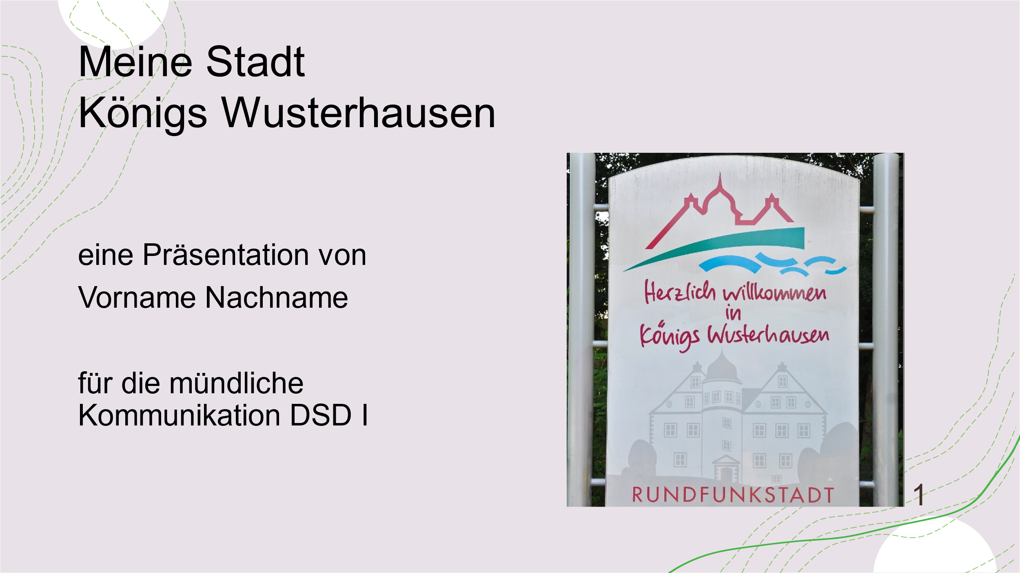 | - Begrüßung und Vorstellung  - Thema für die mündliche Kommunikation DSD I vorstellen und begründen  - auf Bild 1 eingehen
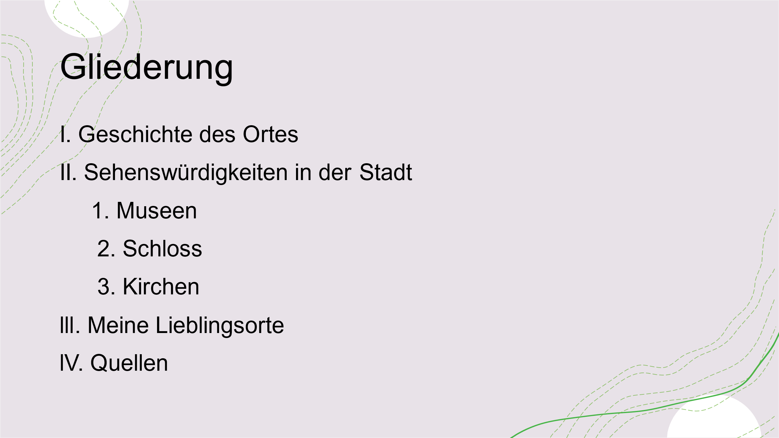 | Gliederung  - Geschichte von Königs Wusterhausen  - interessante Sehenswürdigkeiten  - Lieblingsorte in der Stadt im Sommer und im Winter vorstellen und begründen  - Quellen
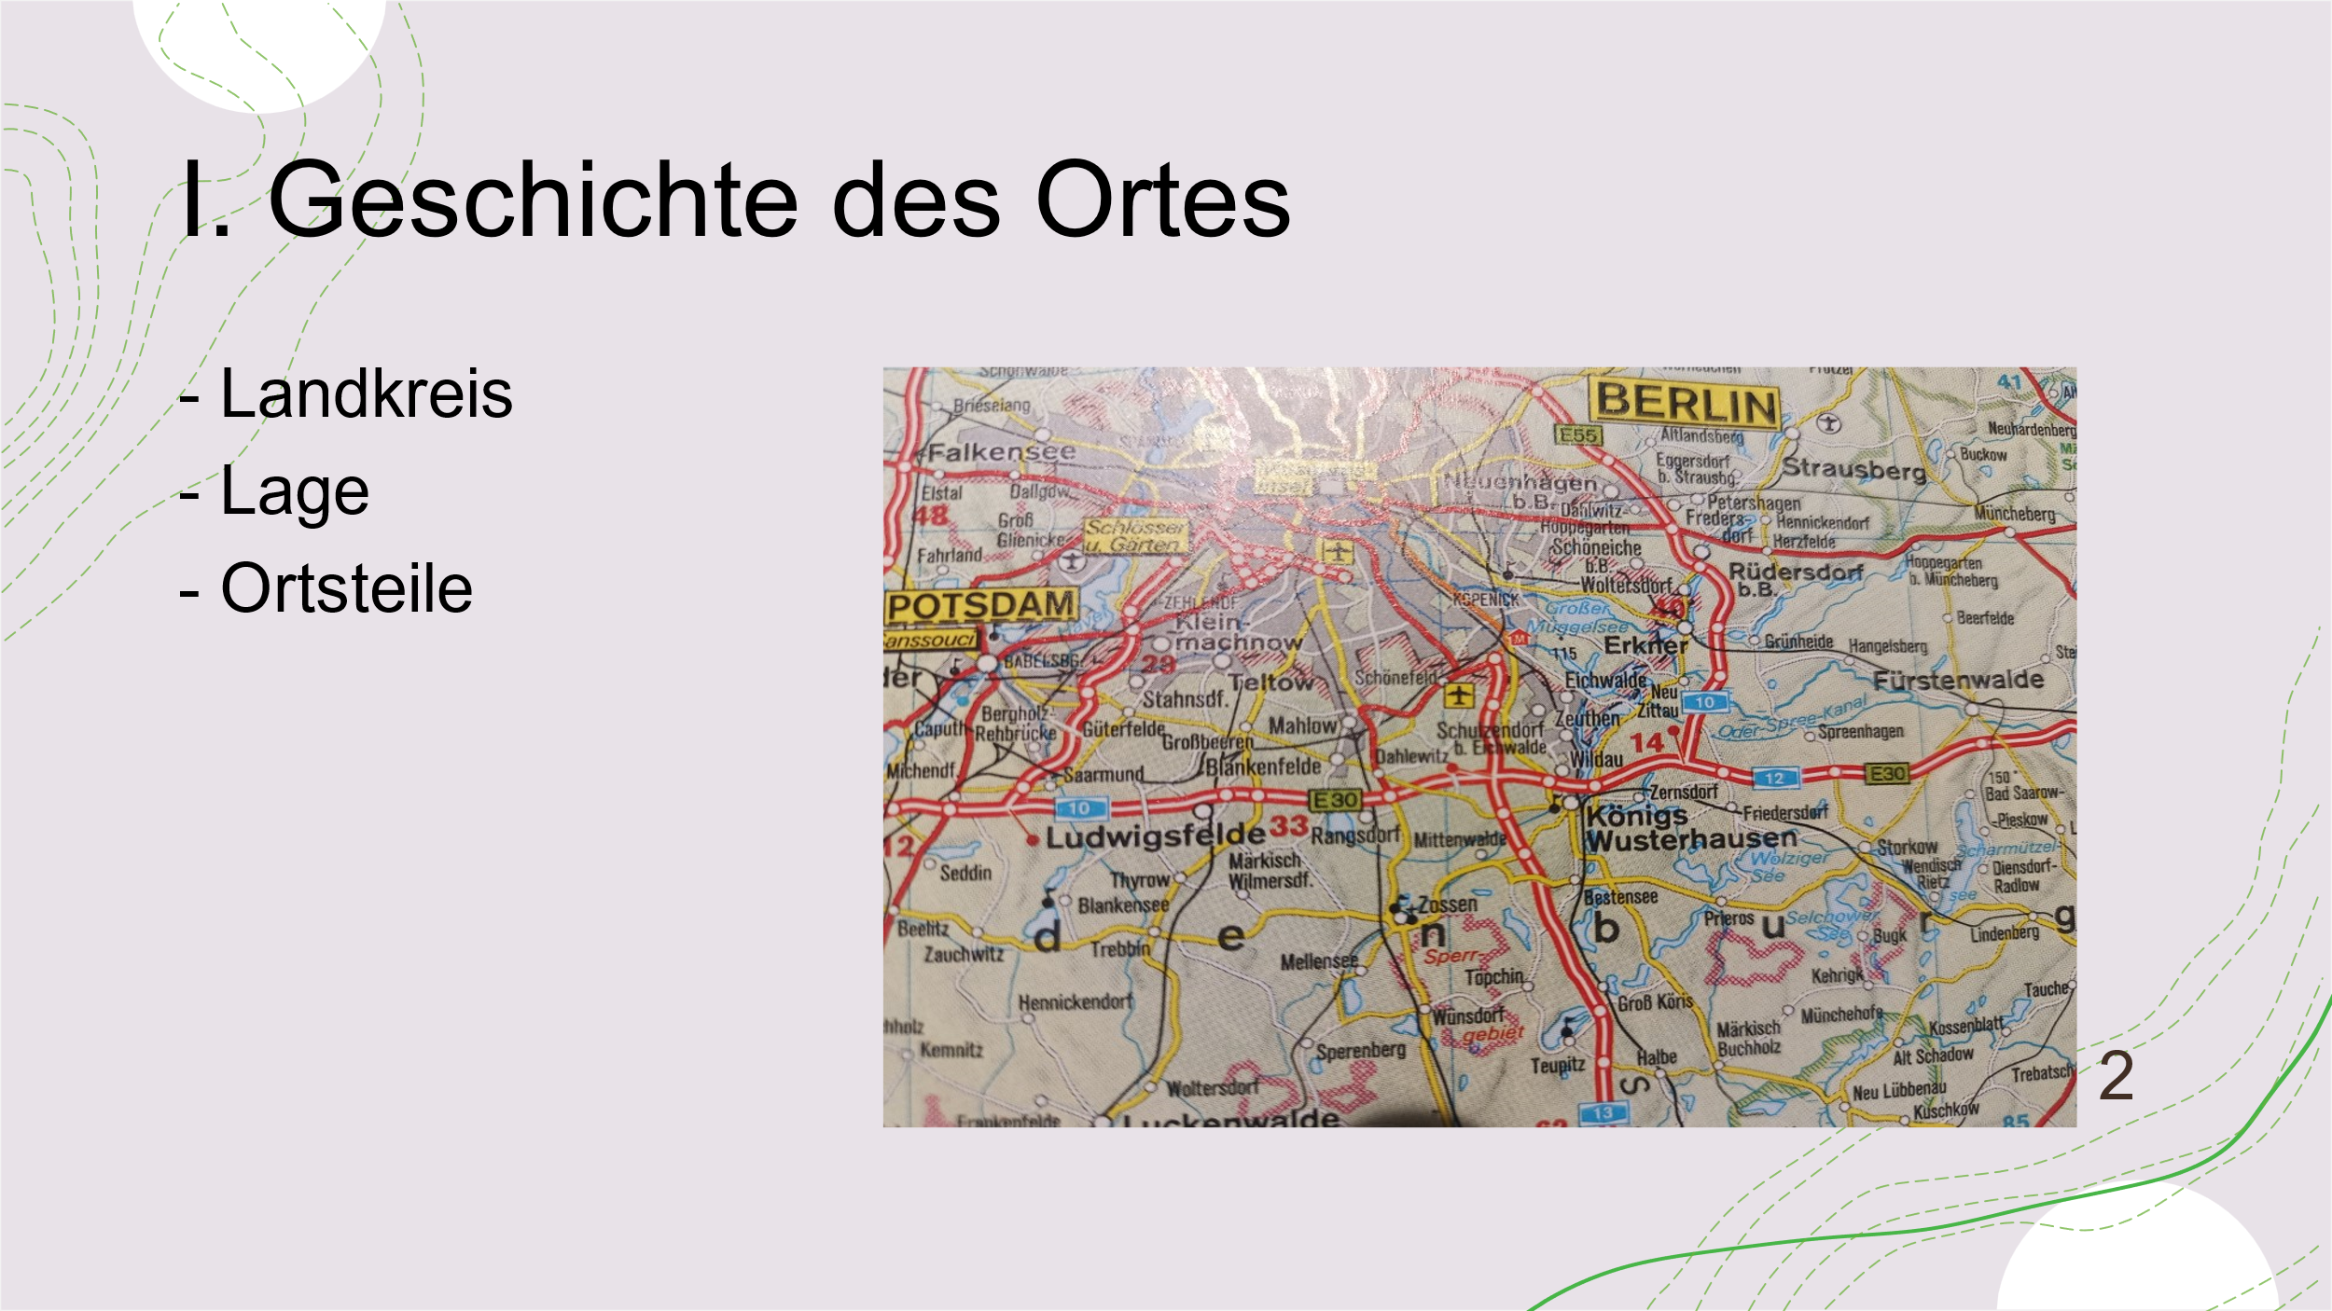 | Die Geschichte des Ortes  - Landkreis Dahme-Spreewald  - ungefähr 35 km südlich von Berlin und 60 km von Potsdam  - 7 Ortsteile  - ungefähr 40.000 Einwohner  - viel Wasser und Wald  - Transportmittel

Folie | Stichpunkte / mögliche mündliche Erläuterungen
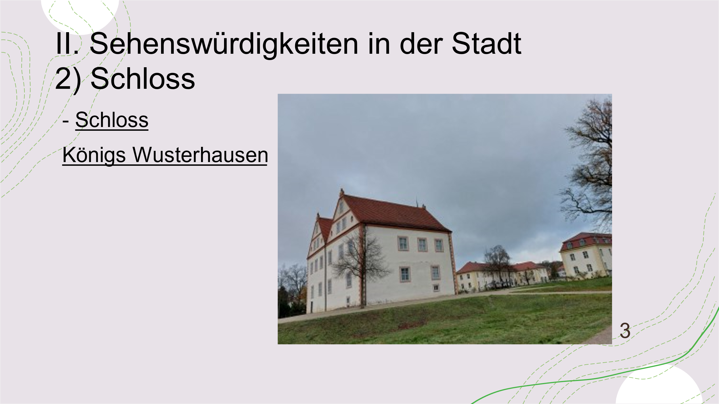 | Sehenswürdigkeiten in der Stadt  - 2 Museen, das Sender- und Funktechnikmuseum und das Dahmelandmuseum  - Dahmelandmuseum: seit 1990 Ausstellung zur Geschichte  - Informationen: Tiere, alte Berufe, Traditionen, altes Schulzimmer  - Praktikum
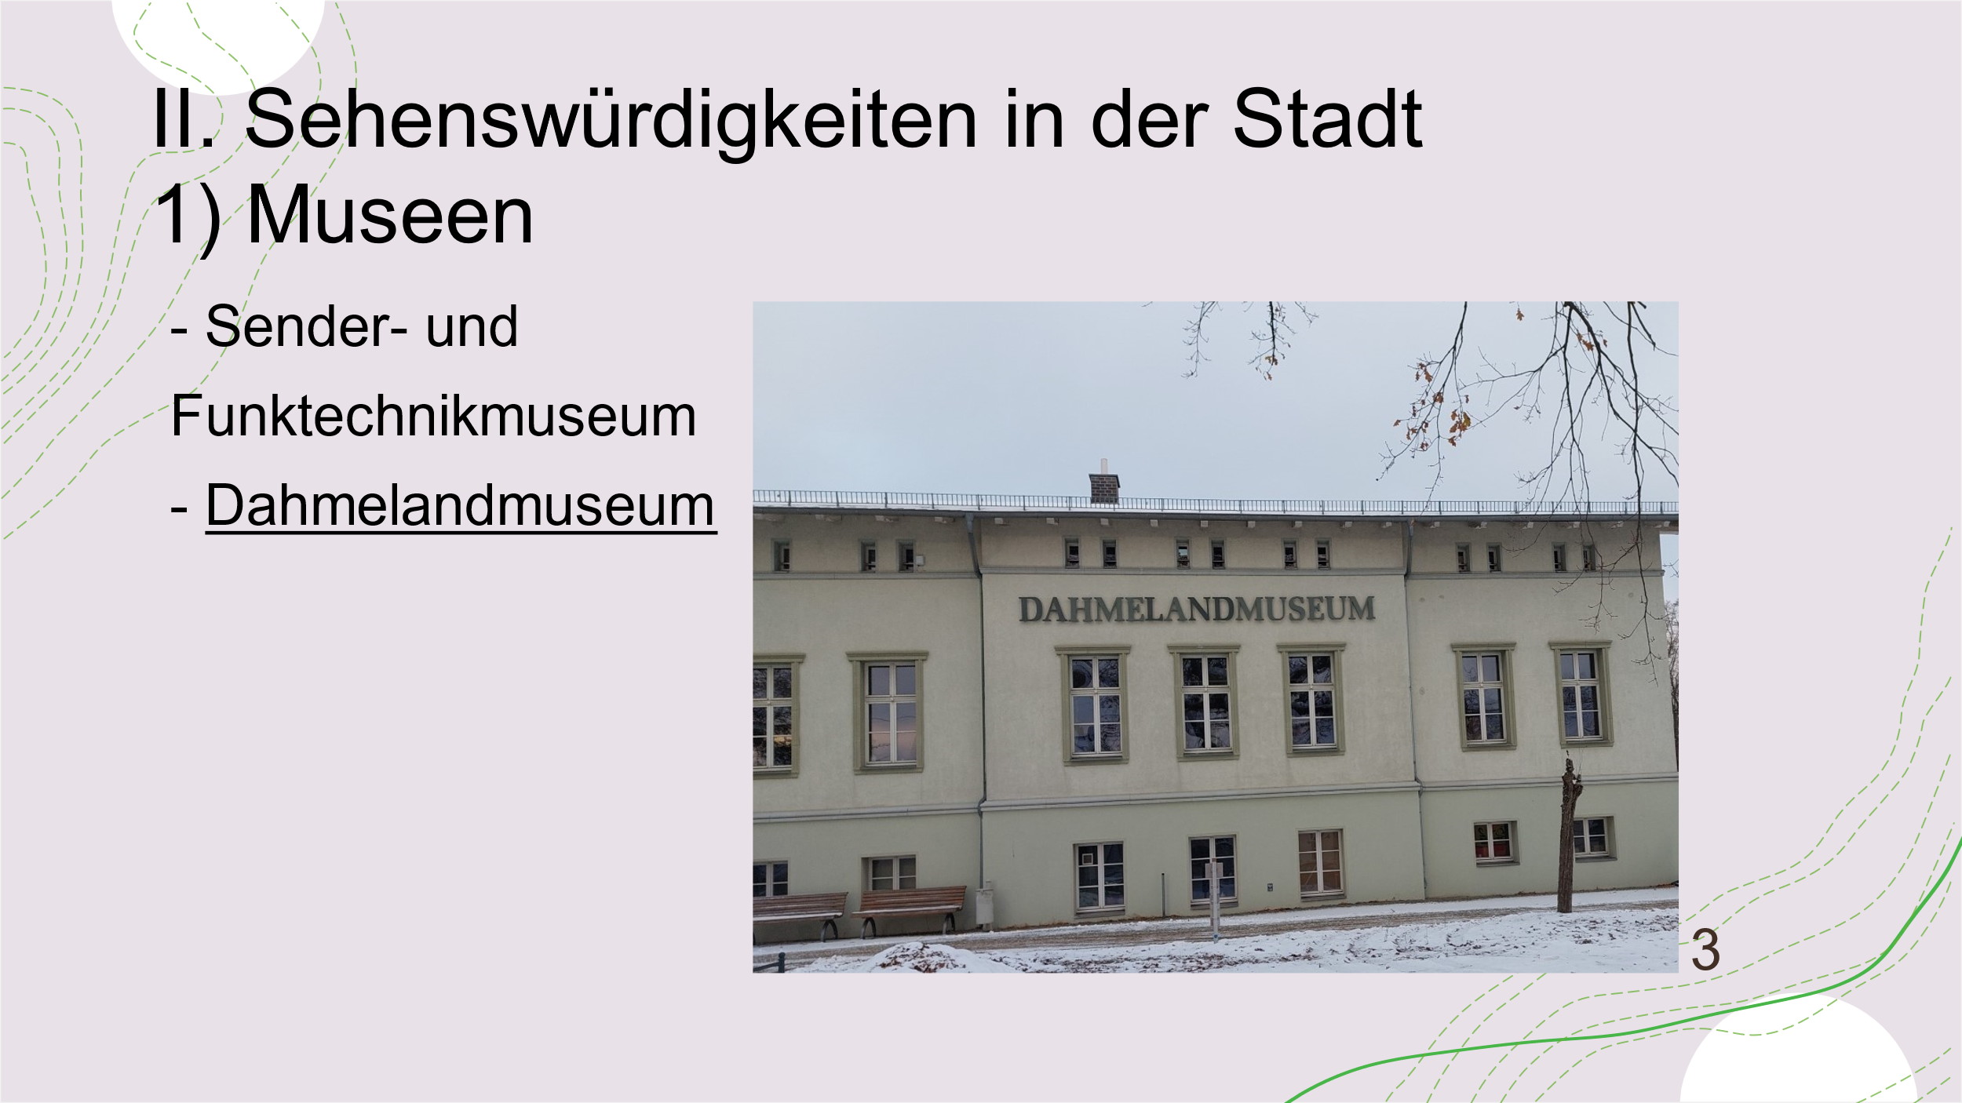 | Schloss Königs Wusterhausen  - früher Jagdschloss und Wohnsitz vom „Soldatenkönig“, Friedrich Wilhelm I. (1688 – 1740)  - heute ein Museum  - Garten  - Hochzeiten/Feiern
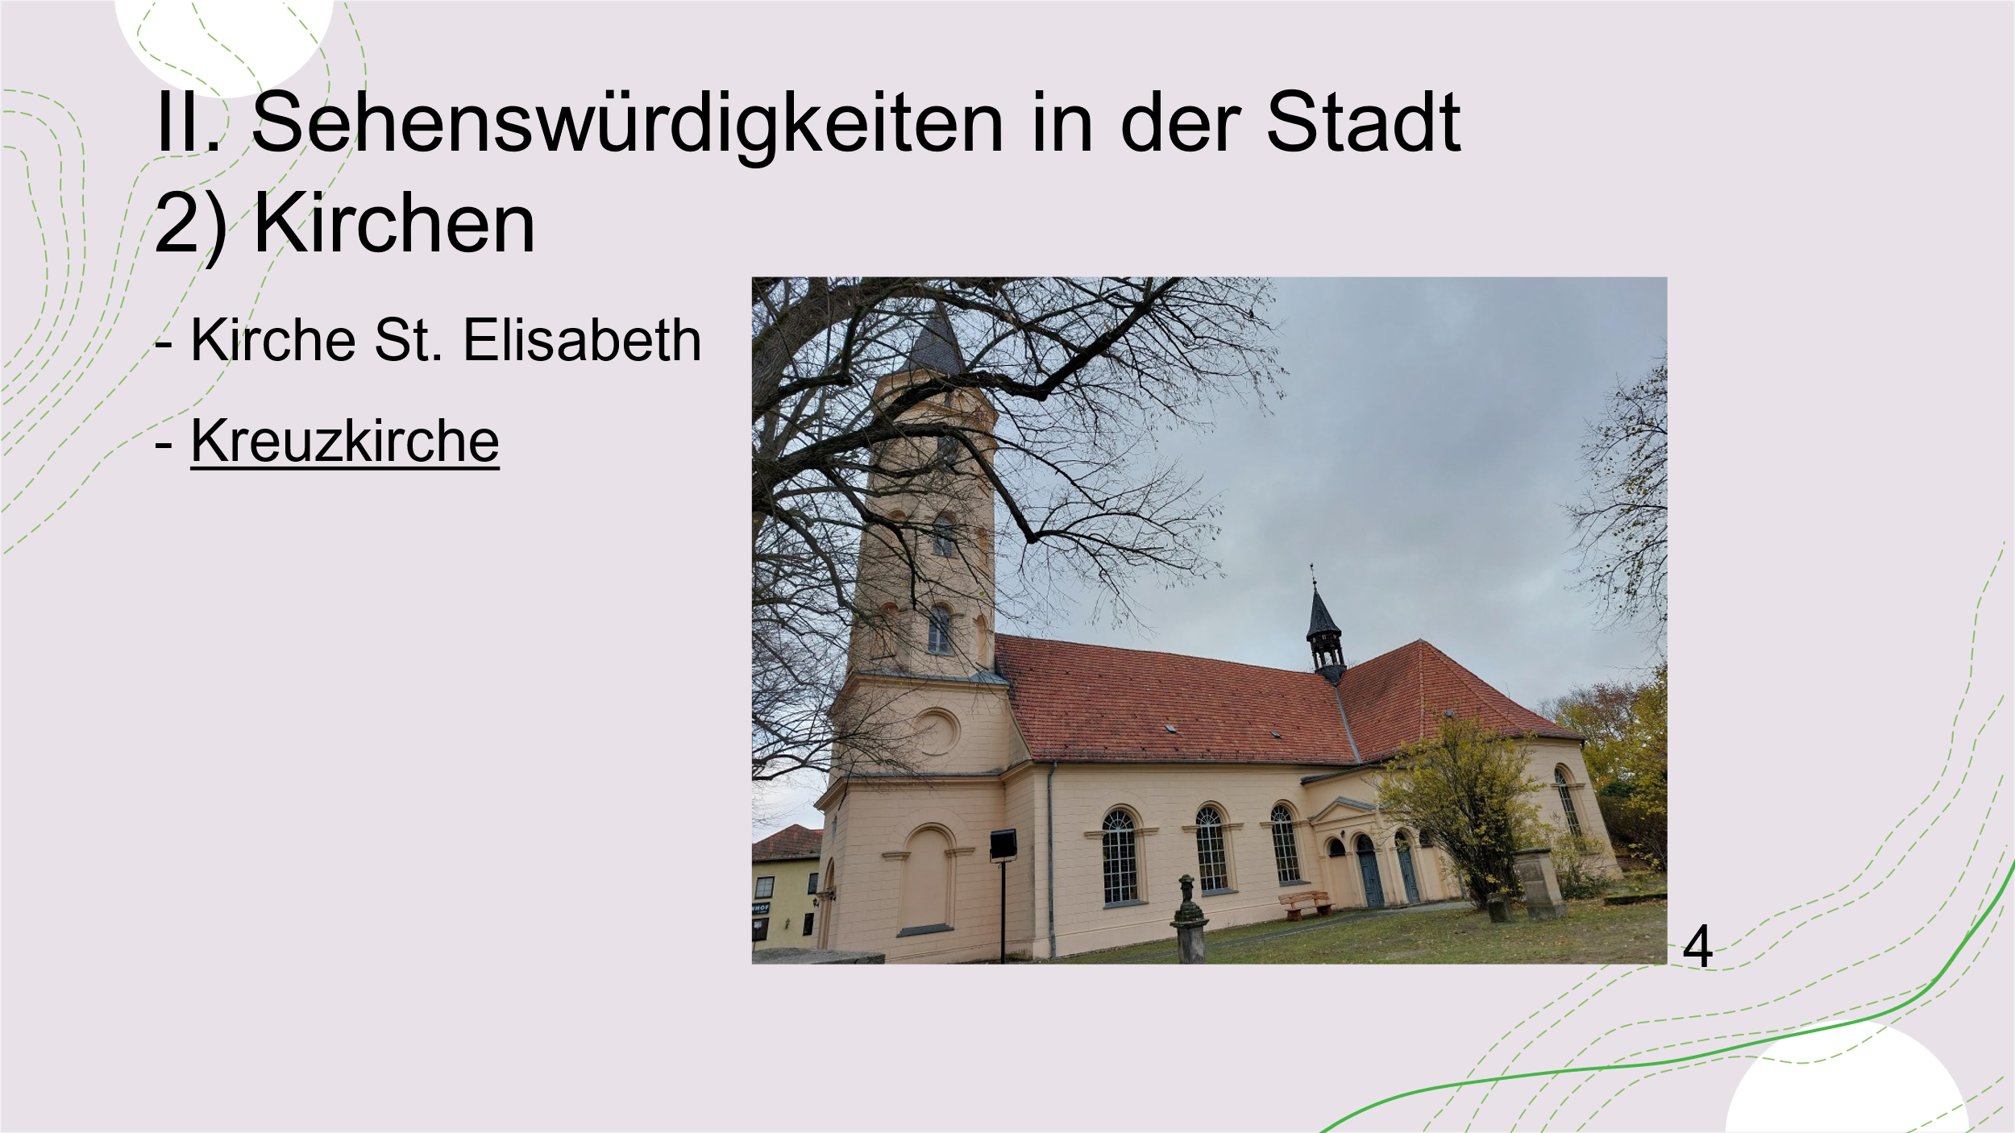 | Zwei wichtige Kirchen in Königs Wusterhausen  - Kirche St. Elisabeth und Kreuzkirche  - Kreuzkirche: evangelische Kirche, 17. Jahrhundert  - im Zentrum der Altstadt  - große Orgel, Konzerte, Lesungen  - Weihnachtsmarkt
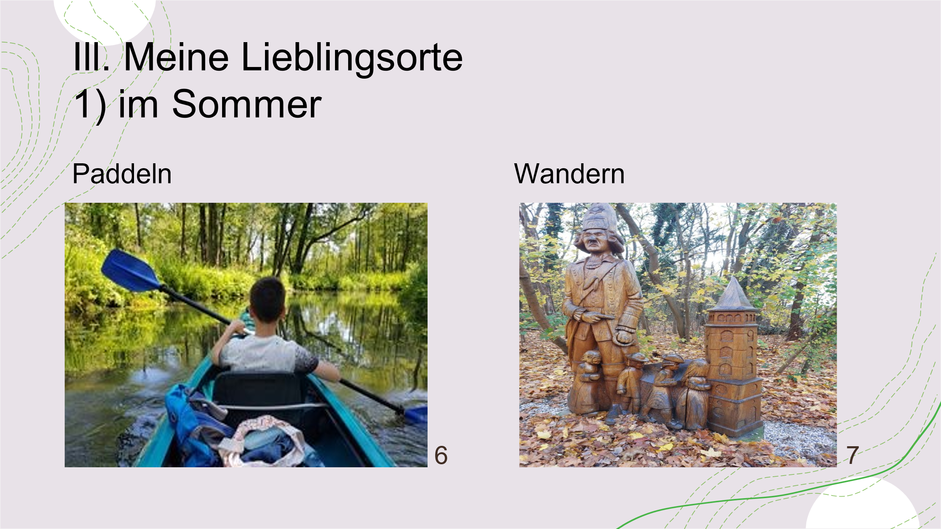 | Meine Lieblingsorte im Sommer  - Bild 6: Boote ausleihen, Kajak/Kanu fahren  - nicht teuer  - Spaß  - Bild 7: langer Wanderweg, Figuren aus Holz  - Ruhe  - Sport

Folie | Stichpunkte / mögliche mündliche Erläuterungen
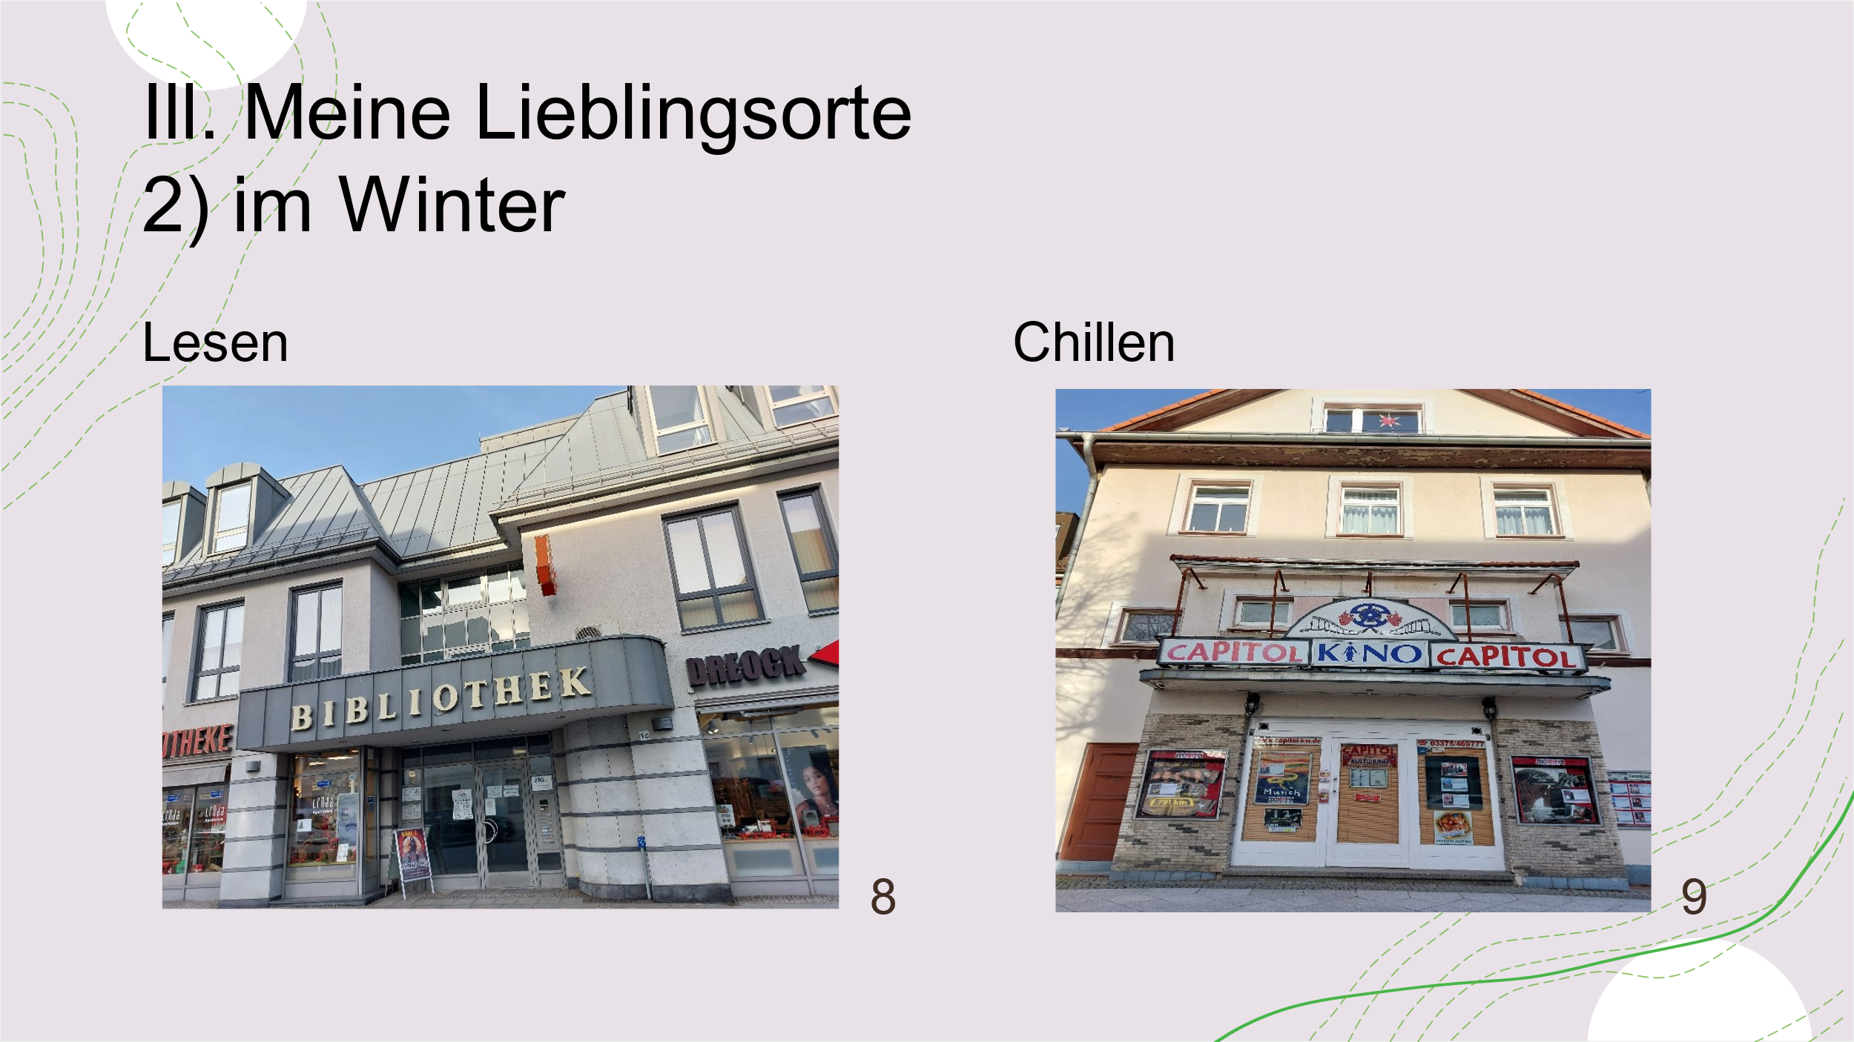 | Meine Lieblingsorte im Winter  - Bild 8: Bibliothek  - Bücher, DVDs  - am PC arbeiten  - Bild 9: Kino  - gute Filme, auch für Schulklassen  - gute Preise
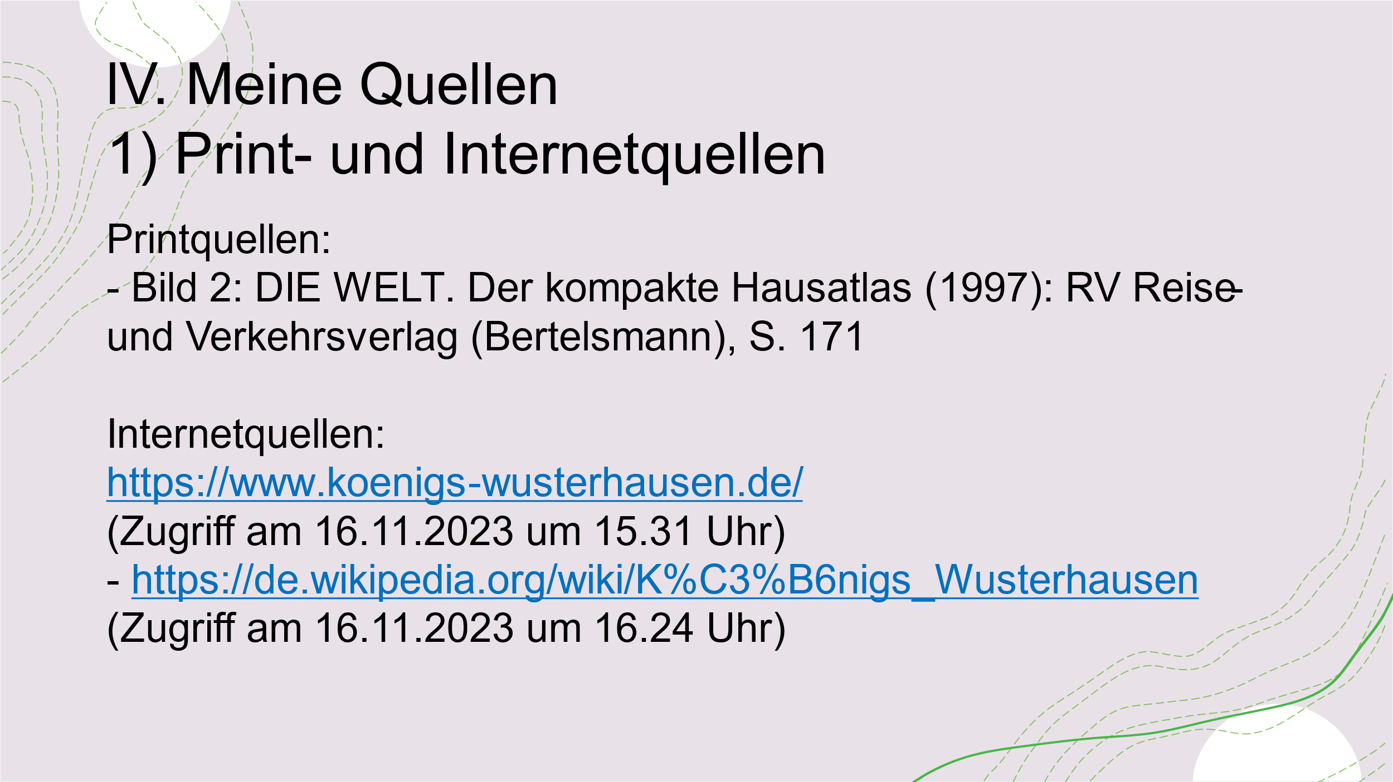 | Meine Quellen  - Printquelle  - Internet
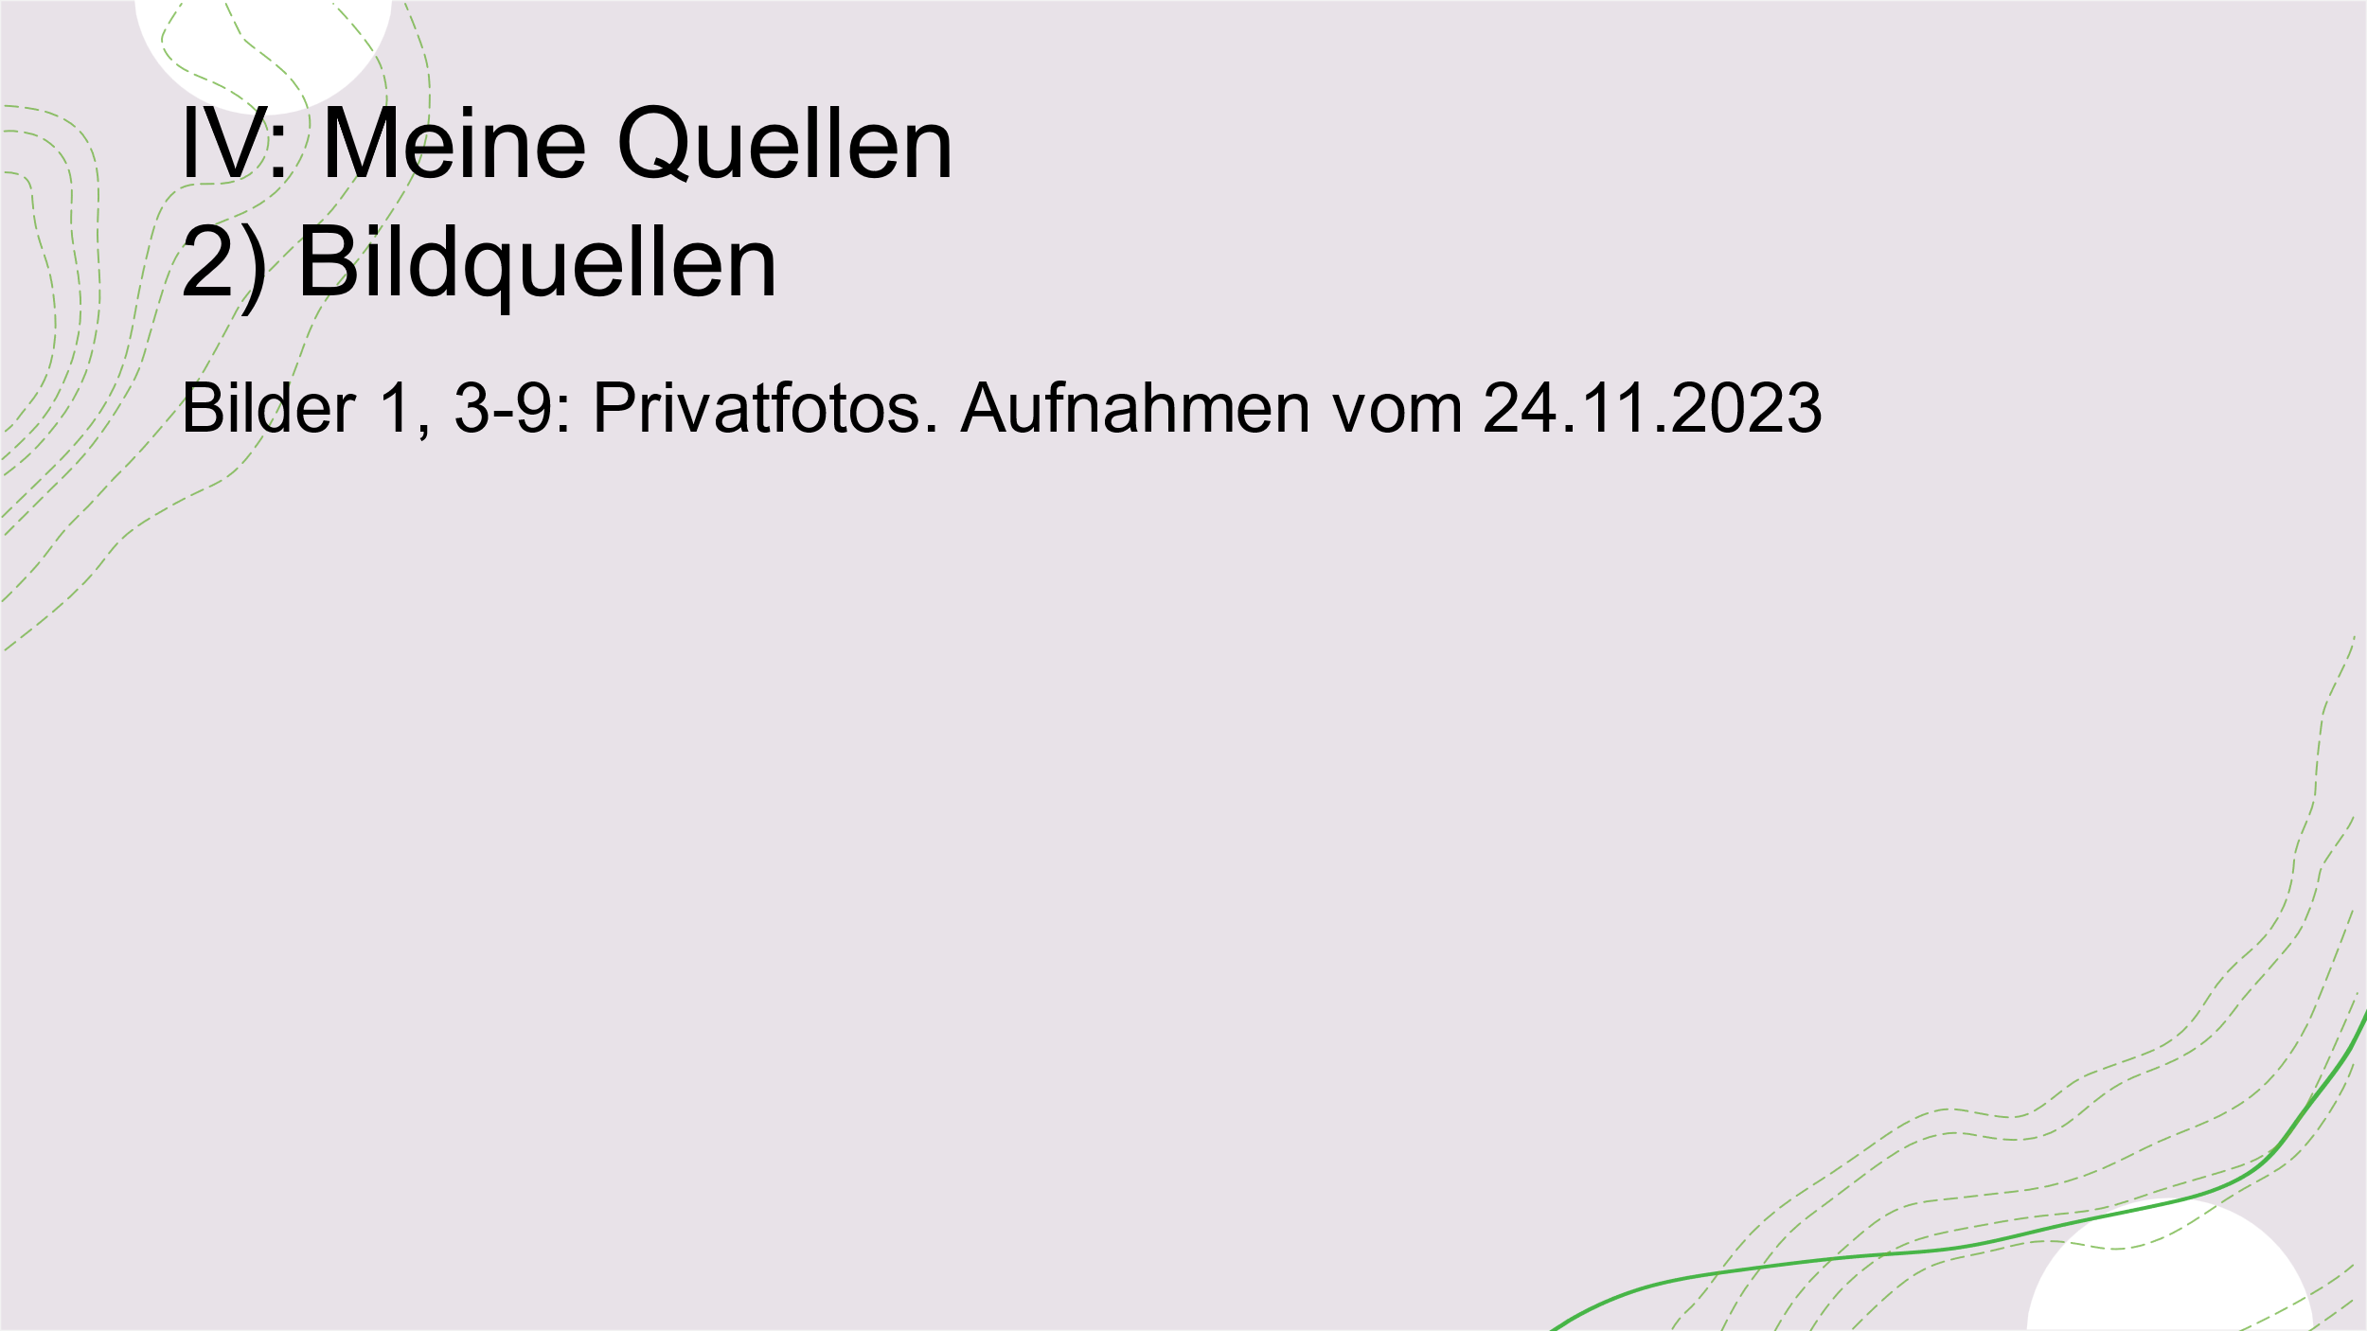 | Meine Quellen  - fast alles eigene Handybilder
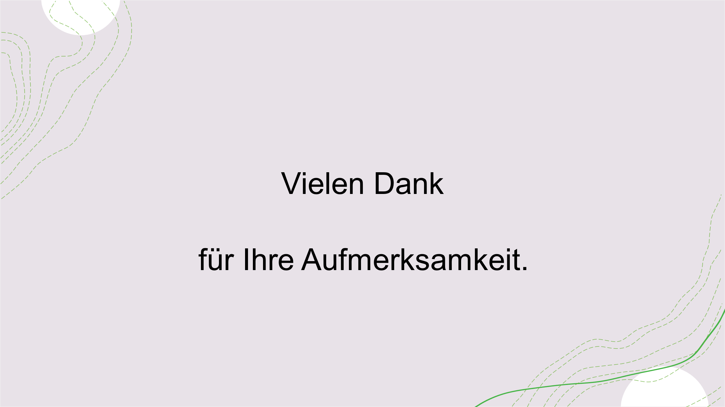 | Dank für die Aufmerksamkeit  - Hoffnung  - Freude auf Fragen

6.2.2 Mustervortrag auf der Grundlage von Stichpunkten und visuellen Impulsen zur PowerPoint-Präsentation
„Meine Stadt Königs Wusterhausen“
Folien-  nummer | Stichpunkte | Mustertext
1 | Deckfolie: -Begrüßung  - Vorstellung  - Einstieg | Guten Tag,  mein Name ist … / ich heiße …  Mein/Das Thema für die mündliche Kommunikation DSD I heißt/ist/lautet „Meine Stadt Königs Wusterhausen“.  Ich habe dieses Thema ausgewählt/gewählt, weil ich seit [Jahr] / … Jahren in der Stadt lebe/wohne.  Dieser Ort ist jetzt meine Heimat und ich möchte erklären, warum die Stadt für junge Menschen toll/interessant/geeignet ist.  Das Schild auf dem Bild Nummer 1 befindet sich / steht am Eingang von Königs Wusterhausen.  Die Stadt heißt auch Rundfunkstadt.
2 | Gliederung | Das ist meine Gliederung. / Ich möchte meine Gliederung vorstellen. / So sieht meine Gliederung aus.  Zuerst / Im ersten Kapitel möchte ich über die Geschichte von Königs Wusterhausen informieren/sprechen.  Danach / Im zweiten Kapitel werde ich auf einige / ein paar interessante / besondere Sehenswürdigkeiten eingehen.  Anschließend / Im dritten Kapitel möchte ich über meine Lieblingsorte in der Stadt berichten/erzählen.  Ich habe / Es gibt dort Lieblingsorte im Sommer und im Winter.  Ich möchte erklären, warum ich diese Orte mag/liebe/schätze.  Zum Schluss / Im letzten Kapitel werde ich meine Quellen nennen/zeigen.
3 | I. Die Geschichte des  Ortes | Der Ort gehört zum / liegt im Landkreis Dahme-Spreewald in Brandenburg.  Königs Wusterhausen befindet sich / ist ungefähr 35 km südlich von Berlin und 50 km von Potsdam entfernt.  Es gibt / Zu der Stadt gehören sieben Ortsteile, zum Beispiel Zeesen und Zernsdorf.  Insgesamt leben in Königs Wusterhausen / dort ungefähr 40.000 Einwohner/Menschen.  Die Stadt ist von viel Wasser und Wald umgeben. / Viel Wasser umgibt die Stadt. / Es gibt viel Wasser in der Umgebung.  Der Nottekanal und der Fluss Dahme fließen durch den Ort.  Die wichtigsten Transportmittel sind Busse, die S-Bahn und Regionalzüge.
4 | II. Sehenswürdigkeiten  in der Stadt  - Dahmelandmuseum | Es gibt einige / ein paar Sehenswürdigkeiten in der Stadt.  Dazu gehören diese zwei Museen, nämlich / also das Sender- und Funktechnikmuseum und / sowie das Dahmelandmuseum.  Ich möchte über das Dahmelandmuseum berichten/erzählen/informieren.  Er gibt dort / Im Museum gibt es Ausstellungen über/zur Geschichte der Gegend.  Außerdem / Darüber hinaus können Besucherinnen und Besucher viel/einiges über die Tiere aus der Region lernen/erfahren.  Sie können auch alte Berufe kennen lernen und sehen/erleben, z. B. wie ein Schulzimmer vor 100 Jahren aussah.  Die Ausstellung ist sehr spannend/empfehlenswert/sehenswert/informativ.  Jugendliche / Junge Menschen / Interessierte können im Museum ein Praktikum absolvieren/machen.
5 | - Schloss Königs  Wusterhausen | Eine weitere Sehenswürdigkeit ist das Schloss Königs Wusterhausen.  Das/Es war früher / in der Vergangenheit ein Jagdschloss.  Dort / Im Schloss wohnte der „Soldatenkönig“. / Das Schloss war der Wohnsitz vom „Soldatenkönig“ / des „Soldatenkönigs“. Friedrich Wilhelm I., der von 1688 – 1740 lebte.  Diese Sehenswürdigkeit ist heute ein Museum.  Besucherinnen und Besucher können im Garten / Im Garten können Besucherinnen und Besucher spazieren gehen oder picknicken.  Menschen können im Schloss auch Hochzeiten oder Feste feiern.  Das sieht immer sehr schön/toll/romanisch/festlich aus.
6 | - Kreuzkirche | Die zwei wichtigen Kirchen in Königs Wusterhausen heißen St. Elisabeth und Kreuzkirche.  Ich möchte die Kreuzkirche vorstellen.  Das ist eine evangelische Kirche.  Sie wurde im 17. Jahrhundert erbaut/gebaut/errichtet.  Die Kirche liegt / befindet sich im Zentrum der Altstadt und hat eine große Orgel.  Es gibt erstklassige/interessante Konzerte und Lesungen.  Der Weihnachtsmarkt vor der Kirche ist etwas Besonderes/Schönes/Tolles und immer voll/gut besucht.  Ich finde die Crêpes / gebrannten Mandeln / Süßigkeiten sehr lecker.
7 | III. Meine Lieblingsorte  - Bild 6: Paddeln  - Bild 7: Wanderweg | Jetzt/Nun / Als Nächstes komme ich zu meinen Lieblingsorten im Sommer.  Ich liebe das Paddeln auf dem Wasser/Nottekanal.  Das ist auf diesem dem Bild Nummer 6 zu sehen.  Ich kann in Königs Wusterhausen Boote ausleihen und auch Kajak oder Kanu fahren.  Das ist / Die Preise sind nicht teuer.  Besonders / Vor allem mit Freunden habe ich auf dem Wasser viel Spaß/Freude.  Das (nächste) Bild Nummer 7 zeigt meinen zweiten Lieblingsort im Sommer.  Es ist ein langer Wanderweg/Rundwanderweg im Tiergarten/durch einen Wald.  Auf dem Weg gibt es viele verschiedene/unterschiedliche Figuren aus Holz, die Geschichten über die Region erzählen  Der Ort ist wunderschön/fantastisch/cool, weil ich dort meine/viel Ruhe habe/finde.  Außerdem / Darüber hinaus kann ich dort Sport machen treiben, z. B. joggen/laufen / Rad fahren.  Das finde ich großartig/einmalig/super.
8 | - Bild 8:  Stadtbibliothek  - Bild 9: Kino | Anschließend / Im Anschluss möchte ich meine Lieblingsorte im Winter präsentieren/vorstellen.  Das Bild Nummer 8 zeigt die Bibliothek in Königs Wusterhausen.  Ich kann dort / Dort kann ich kostenlos Bücher und DSDs ausleihen.  Romane/Liebensgeschichten / Science-Fiction lese ich am liebsten. / Am liebsten lese/höre ich …  Ich kann in der Bibliothek auch in Ruhe am PC arbeiten, was zu Hause oft nicht geht / nicht möglich ist.  Auf dem (letzten) Bild Nummer 9 ist mein Lieblingsort zum Chillen/Entspannen zu sehen.  Es handelt sich um / Es ist das Kino Capitol.  Die Auswahl an Filmen / Die Filmauswahl ist klein, aber sie sind alle gut / erste Klasse. / Das Kino zeigt nur gute Filme.  Das ist mein Lieblingsort, weil ich noch nie einen Film schlecht/schrecklich/blöd fand.  Die Preise für die Kinokarten, Popcorn und Getränke sind okay/günstig.  Ich war dort / im Kino schon mit Freunden/Schulklassen.
9 | IV. Meine Quellen  - Atlas als Printquelle  - Internet  - Bildquellen | Auf dieser Folie sehen Sie meine Quellen.  Als Printquelle habe ich einen Atlas genutzt / verwendet / eingesetzt.  Der Atlas ist / stammt aus der Stadtbibliothek.  Ich habe auch im Internet Informationen recherchiert / gelesen.  Das sind meine Quellen.  Das / Hier sind meine Bildquellen. / Meine Bildquellen sehen Sie hier.  Ich habe fast alle Fotos mit meinem Handy aufgenommen / gemacht.
10 | letzte Folie | Vielen Dank für Ihre Aufmerksamkeit.  Ich hoffe, meine Präsentation / mein Vortrag / mein Thema hat Ihnen gefallen und ich freue mich auf Ihre Fragen. / Ich hoffe, dass Ihnen meine Präsentation / mein Vortrag / mein Thema gefallen hat und ich freue mich auf das Gespräch mit Ihnen.

6.2.3 Mustervortrag zu einer PowerPoint-Präsentation zum Thema „Mein Vorbild …“
Folien-  nummer | Stichpunkte | Mustertext
1 | Deckfolie: - Begrüßung  - Vorstellung  - Einstieg | Guten Tag,  mein Name ist … / ich heiße …  Mein/Das Thema für die mündliche Kommunikation DSD I heißt/ist/lautet „Mein Vorbild …“.  Ich habe dieses Thema ausgewählt/gewählt, weil ich seit [Jahr] / … Jahren [Sportart] spiele und ein Vorbild habe.  Mein Vorbild heißt …[Name] / Diese Person ist sehr bekannt und ich möchte in meiner Präsentation / meinem Vortrag erklären/erläutern, warum sie/er für junge Menschen ein tolles/geeignetes/großes Vorbild ist/ sein kann.  Das Bild ist aus dem Jahr …  So sieht/sah sie/er aus.  Ihr/Sein Spitzname/Kosename ist/lautet …
2 | Gliederung | Das ist meine Gliederung. / Ich möchte meine Gliederung vorstellen. / So sieht meine Gliederung aus.  Zuerst / Im ersten Kapitel möchte ich über persönliche Daten von [Name] und ihrer/seiner Familie informieren.  Danach / Im zweiten Kapitel werde ich auf ihre/seine Karriere eingehen und interessante/besondere / die wichtigsten Informationen Fakten/Tatsachen aus ihrem/seinem Werdegang/Leben berichten.  Anschließend / Im dritten Kapitel möchte ich über ihre/seine Stärken und Talente berichten/erzählen.  Sie/Er hatte schon als Kind und Jugendliche/r besondere / viele Talente / Fähigkeiten.  Ich möchte erklären, warum sie/er/ [Name] für mich ein Vorbild ist.  Zum Schluss / Im letzten Kapitel werde ich meine Quellen nennen/zeigen.
3 | I. Biografie  - Geburtsdatum und Ort  - Familie  - Freunde | [Name] wurde am …. [Datum] in/im [Ort] geboren. Das liegt / befindet sich / ist in…  Ihre/Seine Mutter kommt/stammt aus …  Der Vater kommt/ stammt aus …  [Name] hat [Zahl] / keine Geschwister / eine Schwester / einen Bruder / [Zahl] Brüder / [Zahl] Schwestern.  Ihre / Seine Schwester / Ihr / Sein Bruder / Niemand aus der Familie spielt [Sportart].  [Name] ist die einzige Person aus ihrer/seiner der Familie, die [Sportart] spielt.  Die Familie ist nie/ häufig/oft umgezogen, z. B. von … nach …  [Name] spielt für die englische/deutsche/spanische/türkische/iranische Nationalmannschaft und  besitzt/hat die englische/deutsche/spanische/türkische/iranische Staatsbürgerschaft.  Sie/Er lebt in …  Ihre/seine Freunde spielen (auch) [Sportart] / ganz andere Sportarten.  Sie/Alle schätzen/lieben an ihr/ihm, dass sie/er immer lustig/fröhlich/humorvoll ist und gerne lacht / Witze macht.
4 | II. Karriere  im Alter  - von … bis …  Jahren | Die Karriere von [Name] / Ihre/Seine Karriere fing sehr früh an.  [Name] spielt [Sportart], seit sie/er [Zahl] Jahre alt ist.  Zuerst spielte sie/er alleine / im Park / mit Freunden und hatte viel Spaß.  Der erste Verein/Klub war/hieß …  Dort spielte mein Vorbild in der Position / als …  Ihre/Seine Trainer sahen/merkten/bemerkten sehr schnell das große Talent.  Schon als Kind konnte sie/er besonders gut … machen.  Im Vergleich / Im Gegensatz zu anderen Kindern konnte [Name] ziemlich gut … machen.  Ähnlich wie andere Kinder / Gleichaltrige musste [Name] sehr früh lernen, dass … ganz wichtig ist / sind.  Sie/Er trainierte [Zahl] Mal in der Woche und hatte nicht viel / wenig Zeit für andere Hobbys.
5 | - von … bis …  Jahren | Das erste Mal wechselte/stieg [Name] in eine höhere/andere Liga auf.  Sie/Er spielte ab [Jahr] für die Mannschaft / das Team / den Verein …  Der Wechsel im Jahr … fiel ihr/ihm leicht/schwer, weil …  Im Verein / In der neuen Umgebung entwickelte sich ihr/sein/ das Talent von [Name] schnell/rasant/langsam/gut.  Bald/Schnell / Im Jahr … wurde mein Vorbild erfolgreich und erreichte/erzielte …  Sie Er bekam für ihre/seine Leistungen Auszeichnungen/Preise/Pokale/Anerkennung, z. B. …  Das bedeutete ihr/ihm viel und das war eine große Motivation.  Als Jugendliche/r war … ihr/sein größter Erfolg.  Sie/Er hatte zu dieser Zeit schon viele Fans.  Ihre/Seine Eltern waren besonders stolz auf ihre Tochter / ihren Sohn.
6 | - von … bis …  Jahren | Ab/In dem Alter von [Zahl] Jahren ging mein Vorbild zu/nach/in …  Das war ein großer Sprung/Schritt, weil …  Sie/Er spielte dann / ab dann neben [Namen] und trainierte viel und hart.  Als Spielerin/Spieler verdiente [Name] mehr/viel Geld und konnte sich mehr/viel/etwas leisten/kaufen.  Fotos zeigen sie/ihn in einer schönen Wohnung / im schönen Urlaub.  Ihre/Seine Karriere verlief weiter / für viele Jahre prima/hervorragend/super/klasse.  Zusammen/Gemeinsam mit [Name/n] erreichte/schaffte mein Vorbild den Titel/Preis …  Das war bisher ihr/sein größter Erfolg.  Andere Vereine/Clubs zeigten Interesse an ihr ihm und es gab Angebote/Wechselangebote.  So/ Deswegen / Aus diesem Grund ging/wechselte mein Vorbild [Name] von … nach/zu/in …  In der neuen Mannschaft/Umgebung/Team wurde sie/er als … eingesetzt.  Jetzt spielt [Name] für … und macht das richtig super/schön/klasse.
7 | III. Stärken und Talente  - früher | Sie/Er hatte seit ihrer/seiner frühen Kindheit viel Begabung/Talent für …  Als Kind konnte sie/er richtig gut …  Das zahlte sich schnell aus / Das war richtig super und so konnte mein Vorbild viele Menschen überzeugen/begeistern.  Diese Eigenschaften/Fähigkeiten finde ich großartig/vorbildlich/toll und deswegen war [Name] schon als Kind etwas  Besonderes.  Heute sind viele Kinder nicht/wenig sportlich, das finde ich schade/schlimm/schlecht.  Sie können sich am/an [Name] ein Vorbild/Beispiel nehmen.
8 | - jetzt | Je älter sie/er wurde, desto mehr/eher/weniger achtete sie/er auf …  Das ist wichtig, weil …  Auch in ihrer/seiner Freizeit macht [Name] Sport, z. B. …  Ich schätze mein Vorbild/Idol auch deswegen, weil sie/er viel Disziplin/Ausdauer hat.  Sie/Er lebt gesund, trinkt keinen/kaum Alkohol und raucht nicht.  Ihr/Sein Verhalten zeigt auch, dass Gesundheit/ Fitness wichtig für den Erfolg ist.  [Name] meinte/sagte in einem Interview, dass sie/er jeden Tag um [Zahl] Uhr aufsteht und um [Zahl] Uhr schlafen geht.  Dazwischen / In der Zeit dazwischen gibt es viel Training.  Das zeigt, dass sie/er ganz viel Durchhaltevermögen/Motivation/Willen hat.  Was ich an ihr/ihm besonders mag/liebe/schätze, ist ihre/seine Freundlichkeit/Fröhlichkeit/Professionalität / gute Laune.  Ich möchte auch durch Fleiß/Disziplin/Arbeit/Ausdauer wie [Name] etwas/viel erreichen/schaffen.  Deswegen ist [Name] mein ganz großes/persönliches Vorbild.
9 | IV. Meine Quellen  - Atlas als Printquelle  - Internet  - Bildquellen | Auf dieser Folie sehen Sie meine Quellen.  Als Printquelle habe ich … genutzt/verwendet/eingesetzt.  Ich habe auch im Internet Informationen recherchiert/gelesen.  Das sind meine Internetquellen.  Hier/Das sind meine Bildquellen. / Meine Bildquellen sehen Sie hier.  Fast alle Fotos sind von mir mit dem Handy gemacht/aufgenommen worden. / Ich habe fast alle Fotos mit meinem Handy aufgenommen/gemacht.
10 | letzte Folie | Vielen Dank für Ihre Aufmerksamkeit.  Ich hoffe, meine Präsentation / mein Vortrag / mein Thema hat Ihnen gefallen und ich freue mich auf Ihre Fragen. / Ich hoffe, dass Ihnen meine Präsentation / mein Vortrag / mein Thema gefallen hat und ich freue mich auf das Gespräch mit Ihnen.

6.2.4. Mustervortrag zu einer PowerPoint-Präsentation zum Thema „Das Tanzen ist mein Hobby“
Folien-  nummer | Stichpunkte | Mustertext
1 | Deckfolie: - Begrüßung  - Vorstellung  - Einstieg | Guten Tag,  mein Name ist … / ich heiße …  Mein/Das Thema für die mündliche Kommunikation DSD I heißt/ist/lautet „Tanzen ist mein Hobby“.  Ich habe dieses Thema ausgewählt/gewählt, weil ich seit [Jahr]/[Zahl] Jahren tanze und mich für das Tanzen interessiere.  Tanzen ist sehr vielfältig/interessant/spannend.  Ich kann mir ein Leben ohne das Tanzen nicht vorstellen und ich möchte in meiner Präsentation / meinem Vortrag erklären/erläutern, warum das Tanzen für junge Menschen ein tolles/geeignetes Hobby ist.  Das Bild ist aus dem Jahr …  Das war ein Auftritt in/bei/auf … und das bereitete mit viel Freude/Spaß.
2 | Gliederung | Das ist meine Gliederung. / Ich möchte meine Gliederung vorstellen. / So sieht meine Gliederung aus.  Zuerst / Im ersten Kapitel möchte ich über die verschiedenen Tanzarten informieren.  Danach / Im zweiten Kapitel werde ich auf die vielen Vorteile des Tanzens / vom Tanzen eingehen.  Anschließend / Im dritten Kapitel möchte ich über meine Lieblingstänze berichten/erzählen.  Ich tanze in der Gruppe und auch alleine sehr gerne und ich werde das genauer erläutern/erklären.  Zum Schluss / Im letzten Kapitel werde ich meine Quellen nennen/zeigen.
3 | I. Tanzarten  - Kontinente  - Gruppen-, Paar-  und Einzeltänze  - Wettbewerbe | Das Tanzen ist für Menschen etwas Natürliches / eine natürliche Bewegung.  Menschen tanzen, weil sie Gefühle/Emotionen zeigen/ausdrücken, zum Beispiel Freude/Spaß / gute Laune.  In jedem Land auf der Welt gibt es verschiedene Tänze. Sie sind Teil der Kultur/Tradition.  Es gibt verschiedene Tanzarten, z. B. Tango (aus Argentinien), Walzer (aus Wien) oder Foxtrott (aus England).  Ich stelle jetzt einige Gruppentänze vor. Gruppentänze werden in einer Gruppe getanzt/aufgeführt.  Die Gruppen können gemischt sein.  Zu den Gruppentänzen / diesen Tänzen gehören Volkstänze/Folklore, Trachtentänze oder Showtänze.  Als Nächstes / Jetzt/Nun komme ich zu den Paartänzen.  Dabei tanzen/treten meistens ein Mann und eine Frau zusammen auf.  Dazu zählen/gehören zum Beispiel Rumba, Samba, Cha, Cha, Cha.  Als letzte Tanzart stelle ich die Einzeltänze vor.  Das sind unter anderem / beispielsweise Ballett, Breakdance oder Bauchtanz.  Alle Tanzarten eignen sich für Wettbewerbe, z. B. „Jugend tanzt“, „Eurovision Dance Contest“ oder „Let’s Dance“ (aus dem Fernsehen).
4 | II. Vorteile des Tanzens  für: - den Körper  - die Psyche  - den Spaß | Das Tanzen hat ganz viele Vorteile / positive Seiten / Eigenschaften.  Erstens/Zuerst bedeutet Tanzen Bewegung.  Jede Bewegung ist gesund.  Das Tanzen baut Muskeln auf und stärkt sie.  Es hält fit und reduziert/verringert Gewicht.  Zweitens/Außerdem ist Tanzen gut/gesund für die Psyche.  Menschen können ihre Gefühle und Stimmungen in/mit Musik ausdrücken.  Menschen können sich auspowern, neue Leute kennen lernen und Stress abbauen.  Drittens / Des Weiteren / Darüber hinaus macht Tanzen einfach Spaß/Freude.  Menschen sitzen zu viel/lange jeden Tag und bewegen sich wenig/kaum.  Das ist nicht nur ungesund, sondern macht/verursacht schlechte Laune.  Deswegen ist das Tanzen eine einfache Art, um gute Laune zu bekommen/spüren und sich gut zu fühlen.  Meine Beispiele zeigen deutlich/eindeutig, dass Tanzen zahlreiche/viele/verschiedene Vorteile hat/bietet.
5 | III. Meine  Lieblingstänze  - in der Gruppe | Ich tanze mit viel Leidenschaft/Freude, seit ich [Zahl] Jahre alt bin.  Als Kind habe ich Ballett getanzt. / Ich habe als Kind schon getanzt.  Leider konnte ich in meiner Heimat nicht an Wettbewerben teilnehmen.  Hier in Deutschland [Ortsname] tanze ich sehr viel/oft.  In der Schule gibt es eine Arbeitsgemeinschaft/Tanzgruppe mit Jugendlichen.  Frau/Herr / Unsere Musiklehrkraft [Name] unterrichtet uns in Tanzen.  Wir tanzen einmal/zweimal/dreimal in der Woche und üben in der Turnhalle/Sporthalle.  Gerade üben wir zwei Showtänze ein / bereiten wir zwei Showtänze vor, weil wir vor den Ferien auftreten.  Ich liebe Showtänze, weil wir sehr kreativ sind und coole/schöne/lustige Kostüme haben.  Die Musik zum Tanz können wir selbst bestimmen/aussuchen.  Drei Freunde aus meiner Klasse tanzen mit/auch und ich habe neue Freunde kennen gelernt.  Ich freue mich riesig/sehr/total auf unsere Auftritte/Shows.

Folien-  nummer | Stichpunkte | Mustertext
6 | - alleine | Zu Hause tanze ich auch sehr gerne, am liebsten ...  In meinem Zimmer kann ich Kopfhörer aufsetzen / habe ich Kopfhörer auf und ich bin konzentriert.  Ich habe zu meiner Lieblingsmusik viele Tänze ausprobiert/vorbereitet.  Dabei fühle ich mich frei und bekomme gute Laune.  Manchmal mache ich mit meinem Handy Videoaufnahmen und zeige sie meinen Freunden.  Wir lachen viel und reden über das Tanzen.  Zu Hause habe ich weniger Platz als in der Turnhalle, aber ich kann Fehler machen und das ist nicht schlimm.  Seitdem ich tanze, kann ich mich viel besser konzentrieren und in der Schule aufpassen.  Ich kann mir vorstellen, Tanzlehrerin/Tanzlehrer zu werden.  Die Ausbildung ist bestimmt/vielleicht stressig, aber ich kann mein Hobby zum Beruf machen.
7 | IV. Meine Quellen  - Atlas als Printquelle  - Internet  - Bildquellen | Auf dieser Folie sehen Sie meine Quellen.  Als Printquelle habe ich … genutzt/verwendet/eingesetzt.  Ich habe auch im Internet Informationen recherchiert/gelesen.  Das sind meine Internetquellen.  Hier sind meine Bildquellen. / Meine Bildquellen sehen Sie hier.  Fast alle Fotos sind von mir mit dem Handy gemacht/aufgenommen worden. / Ich habe fast alle Fotos mit meinem Handy aufgenommen/gemacht.
9 | letzte Folie | Vielen Dank für Ihre Aufmerksamkeit.  Ich hoffe, meine Präsentation / mein Vortrag / mein Thema hat Ihnen gefallen und ich freue mich auf Ihre Fragen. / Ich hoffe, dass Ihnen meine Präsentation / mein Vortrag / mein Thema gefallen hat und ich freue mich auf das Gespräch mit Ihnen.

www.lisum.berlin-brandenburg.de

Vgl. © Senatsverwaltung für Bildung, Jugend und Familie (Hrsg.): Rahmenlehrplan Berlin-Brandenburg. Teil C. Moderne Fremdsprachen. Jahrgangsstufen 1-10 (Stand: November 2015), S. 25, 29
Ebd.
Vgl. © Senatsverwaltung für Bildung, Jugend und Familie (Hrsg.): Rahmenlehrplan Berlin-Brandenburg. Teil C. Moderne Fremdsprachen. Jahrgangsstufen 1-10 (Stand: November 2015), S. 22 sowie © Bundesamt für Auswärtige Angelegenheiten – Zentralstelle für das Auslandsschulwesen (Hrsg.): Deutsches Sprachdiplom der Kultusministerkonferenz. Handreichung für die schriftliche Kommunikation im DSD I PRO (Stand: Dezember 2019), S. 12

